

**دانشکده مهندسی پزشکی**

**پایان‌نامه کارشناسی**

**گرایش بیوالکتریک**

**طراحی نرم‌افزار و رابط کاربری برای داده‌گیری، نمایش و پردازش زمان مستقیم سیگنال‌های الکتروانسفالوگرام دوکانالة پیشانی و مقایسة آماری ویژگی‌های استخراج شده از سیگنال‌های ثبت شده حین خواب**

**نگارش**

**امیرحسین دارائی**

**استاد راهنما**

**مهندس زهرا تابان‌فر**

**دکتر فرناز قاسمی**  
**تیر ۱۴۰۱**

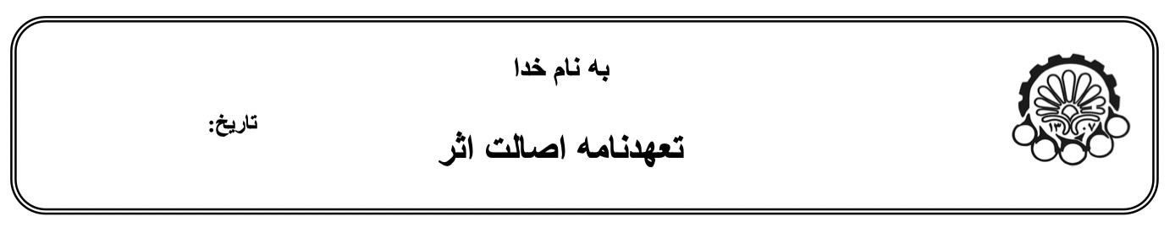

اینجانب امیرحسین دارائی متعهد می‌شوم که مطالب مندرج شده در این پایان‌نامه حاصل کار پژوهشی اینجانب تخت نظارت و راهنمایی استاید دانشگاه صنعتی امیرکبیر بوده و به دستاوردهای دیگران که در این پژوهش از آن‌ها استفاده شده است مطابق مقررات و روال متعارف ارجاع و در فهرست منابع و مآخذ ذکر گردیده است. این پایان‌نامه قبلاً برای احراز هیچ مدرک هم‌سطح یا بالاتر ارائه نگردیده است.

در صورت اثبات تخلف در هر زمان، مدرک تحصیلی صادر شده توسط دانشگاه از درجه اعتبار ساقط بوده و دانشگاه حق پیگیری قانونی خواهد داشت.

کلیه نتایج و حقوق حاصل از این پایان‌نامه متعلق به دانشگاه صنعتی امیرکبیر می‌باشد. هرگونه استفاده از نتایح علمی و عملی، واگذاری اطلاعات به دیگران یا چاپ و تکثیر، نسخه‌برداری، ترجمه و اقتباس از این پایان‌نامه بدون موافقت کتبی دانشگاه صنعتی امیرکبیر ممنوع است. نقل منابع با ذکر مآخذ بی‌مانع است.

امیرحسین دارائی

امضا

**سپاس‌گزاری**

سپاس فراوان از:

* ایزد منان که بی‌نگاه او این پژوهش فراهم نمی‌شد.
* پدر و مادر گران‌مایه و پشتیبانم که درتمامی گام‌های این راه من را پشتیبانی نمودند.
* استاد راهنمای گران‌مایه، سرکار خانم دکتر قاسمی که راهنمای من در نیل به آرمان های این پژوهش بودند.
* تلاش های سرکار خانم دکتر زهرا تابان‌فر و دکتر مهداد جعفرزاده که در یکایک گام‌های این پژوهش برای انجام هرچه بهتر آن مرا یاری نموده و از هیچ کمکی دریغ نکردند.
* استاد حیدری استاد زندگی و راهنمای همیشگی من در تمام مراحل این مسیر.
* و با سپاس از همراهی و دلگرمی همه دوستانم بویژه نازنین محمدرضایی، سروش نقوی، حمیدرضا ابوئی، کسری وزیری، صبا علیخانی‌زاده، حسین قاسم­دامغانی، امیرحسین رحمتی و مهتاب دسترنج.

**چکیده**

خواب یک حالت ذهنی و رفتاری است که به‌صورت دوره‌ای در اکثر موجودات اتفاق می‌افتد و برای حفظ سلامتی روانی، تکامل ذهنی و رشد جسمی لازم است. بررسی فعالیت‌های الکتریکی مغز در حین خواب نشان می‌دهد که خواب به دو مرحله کلی تقسیم می‌شود: حرکت سریع چشم و حرکت غیر سریع چشم که شامل 4 مرحله (N1، N2، N3 و N4) می‌باشد. عدم بهره‌مندی کامل از هر یک از این مراحل سبب آسیب‌های روحی، فکری و جسمی می‌شود. بدین منظور پزشکان سیگنال‌های حیاتی بیمار را توسط پلی‌سومنوگرافی حین خواب در آزمایشگاه ثبت کرده و طول و توالی دوره‌های مختلف خواب را در آن مشخص می‌کنند و پزشک بر پایه آن فرآیند تشخیص و درمان را انجام می‌دهد. بررسی عینی این سیگنال‌ها مطابق استانداردهای سازمان بین المللی خواب فرآیندی طولانی و زمان بر است. همچنین امکان مراجعه هر شب بیمار به آزمایشگاه وجود ندارد.

در راستای حل این مشکل، ابتدا نرم‌افزاری به منظور داده‌گیری، کنترل، نمایش و پردازش برخط دادگان الکتروانسفالوگرام دریافتی از دستگاه طراحی شد. سپس سیگنال مغزی ۸ شرکت‌کننده در طول مجموع ۶۱ شب توسط نرم‌افزار جمع‌آوری و ثبت شد. در گام اول این سیگنال‌ها به دسته‌های ۳۰ ثانیه‌ای (ایپاک) تقسیم شدند و توسط متخصص حوزه خواب برچسب‌گذاری شدند. سیگنال‌های مغزی در مرحله‌ی پیش‌پردازش گام‌هایی چون اصلاح خط پایه، اعمال فیلتر، دوره‌بندی زمانی، حذف دستی ایپاک‌های بد و افزایش دادگان را گذراندند. در گام بعد پس از استخراج ۷۳ ویژگی از سیگنال و بررسی چند مشخصه آماری ویژگی‌های استخراج شده، به‌منظور سنجش وجود تفاوت‌های آماری معنی‌دار میان گروه‌های تحت مطالعه آزمون آماری ANOVA و خی۲ بر روی ویژگی‌های استخراج شده و برچسب‌ها پیاده‌سازی شد. سپس مدل یادگیری ماشین بردار پشتیبان بر روی دادگان آموزش داده شد. بهترین پارامترهای یادگیری شامل تعداد ویژگی برتر و ضریب جریمه توسط جستجوی داربستی به ترتیب برابر 60 و 10 پیدا شد. مدل نهایی دارای دقت 83% و 76% به ترتیب برای 60 و 35 ویژگی برتر می­باشد. نتایج نشان داد که نرم­افزار داده­گیری و ویژگی­های استخراج شده تا حد قابل قبولی توانایی مدیریت طولانی مدت جلسات داده­گیری خواب و مرحله­بندی سیگنال­های مغزی حین خواب را دارا است.

واژه‌های کلیدی: سیگنال الکتروانسفالوگرام (EEG)، مرحله­بندی خواب، طراحی نرم­افزار ثبت سیگنال، پردازش سیگنال حیاتی

**فهرست مطالب صفحه**

1 – فصل اول مقدمه 1

1 – 1 – پیش گفتار 2

1–2– داف و ضرورت انجام پژوهش 3

1 – 3 – ساختار پایان‌نامه 4

2 – فصل دوم ادبیات پژوهش 6

2 – 1 – مقدمه 7

2 – 2 – سیگنال‌های الکتروانسفالوگرام 7

2 – 3 – مروری بر مطالعات انجام شده در حوزة خواب و طبقه‌بندی مراحل خواب 12

2 – 3 – 1 – مروری بر نرم‌افزارها و سخت‌افزارهای ثبت سیگنال‌های الکتروانسفالوگرام 12

2 – 3 – 2 – مروری بر پژوهش‌های صورت‌گرفته در زمینة طبقه‌بندی خودکار مراحل خواب 19

2 – 4 – جمع­بندی 33

3 – فصل سوم پیاده‌سازی نرم‌افزار 34

3 – 1 – مقدمه 35

3 – 2 – معرفی پای‌کیوت 35

3 – 3– طراح کیوت: نرم‌افزار طراحی رابط گرافیکی 37

3 – 4 – پیاده‌سازی نرم‌افزار کنترل هدبند 38

3 – 5 – توابع کنترل و ارتباط با شبکه 38

3 – 6 – توابع ارتباط با رابط کاربری 39

3 – 7 – رسم اسپکتروگرام 40

3 – 8 – جداسازی پردازش‌ها به‌وسیله چندریسمانی ) 43

3 – 9 – فرم و ساختار داده ثبت شده 47

3 – 10 – جمع­بندی 47

4 – فصل چهارم طراحی تکلیف، فرایند داده‌گیری، پایگاه‌داده و روش پردازش 49

4 – 1 – مقدمه 50

4 – 2 – طراحی تکلیف و دادگان تجربی 50

4 – 2 – 1 – مشخصات هدبند الکترواسنفالوگرام زی‌مکس 50

4 – 2 – 2 – پایگاه داده‌ی ثبت‌شده 51

4 – 2 – 3 – مرحله‌بندی بصری دادگان 52

4 – 3 – روش پیش‌پردازش 54

4 – 3 – 1 – اصلاح خط پایه 54

4 – 3 – 2 – اعمال فیلتر روی سیگنال 55

4 – 3 – 3 – دوره‌بندی زمانی (ایپاک کردن) سیگنال 58

4 – 3 – 4 – حذف ایپاک های بد 58

4 – 3 – 5 – افزایش دادگان 59

4 – 4 – مراحل پردازش و استخراج ویژگی 63

4 – 4 – 1 – ویژگی‌های حوزه زمان 65

4 – 4 – 2 – ویژگی‌های حوزه فرکانس 66

4 – 4 – 3 – ویژگی‌های زمان - فرکانس 67

4 – 4 – 4 – ویژگی‌های غیرخطی 68

4 – 4 – 5 – آنتروپی‌ها 70

4 – 5 – بررسی برخی خصوصیات آماری ویژگی‌های به‌دست‌آمده 73

4 – 5 –1 – انتخاب ویژگی بر اساس آزمون آماری تحلیل واریانس F (ANOVA F-test) 74

4 – 5 – 2 – انتخاب ویژگی بر اساس آزمون آماری خی2 74

4 – 6 – طبقه‌بندی 75

4 – 6 – 1 – طبقه‌بندی با ماشین بردار پشتیبان (SVM) 75

4 – 6 – 2 – ارزیابی صحت الگوریتم طبقه‌بندی 76

4 – 7 – جمع‌بندی 76

5 – فصل پنجم نتایج 78

6 – 1 – مقدمه 79

6 – 2 – عملکرد نرم‌افزار 79

6 – 2 – 1 – اتصال و تنظیمات اولیه 79

6 – 2 – 2 – پیش‌پردازش برخط 80

6 – 2 – 3 – رسم برخط طیف‌نگار 81

6 – 2 – 4 – ارسال محرک نوری / صوتی / لرزشی 82

6 – 2 – 5 – مرحله‌بندی برخط خواب 83

6 – 2 – 6 – ذخیره‌سازی دادگان ثبت شده 84

6 – 3 – مشخصات دادگان خام 84

6 – 4 – پیش‌پردازش سیگنال 86

6 – 5 – سیگنال پس از اعمال فیلتر 86

6 – 6 – دوره‌بندی زمانی سیگنال 87

6 – 7 – رسم طیف‌نگار 87

6 – 8 – حذف ایپاک‌های بد 88

6 – 9 – افزایش دادگان 88

6 – 10 – پردازش و استخراج ویژگی 91

6 – 11 – آنالیز آماری ویژگی‌های استخراج شده از سیگنال 93

6 – 11 – 1 – آزمون آماری استفاده شده 93

6 – 12 – مرحله‌بندی 94

6 – 12 – 1 – تنظیم پارامترهای مدل ماشین بردار پشتیبان 94

6 – 12 – 2 – پارامتر تعداد ویژگی‌های یادگیری 96

6 – 13 – نتایج ماشین بردار پشتیبان 99

6 – 14 – جمع‌بندی 102

7 – فصل ششم نتیجه‌گیری نهایی و پیشنهادها 104

7 – 1 – مقدمه 105

7 – 2 – جمع‌بندی و نتیجه‌گیری 105

7 – 3 – افق‌های پیش­ رو و پیشنهادها 107

8 – منابع و مراجع 109

9 – Abstract 119

**فهرست اشکال صفحه**

شکل ‏2–1 - نمونه‌های امواج مغزی با فرکانس‌های غالب مربوط به باندهای گاما، بتا، آلفا، تتا و دلتا [14] 10

شکل ‏2–2- مقایسه‌ی پیچیدگی سخت‌افزاری (و هزینه)، تفکیک‌پذیری مکانی و زمانی روش‌های مختلف تصویربرداری مغزی [15] 12

شکل ‏2–3- خلاصه‌ای از فرایند طبقه‌بندی خواب لجنف و همکارانش. برگرفته از [38] 24

شکل ‏2–4 – نتایج عملکرد الگوریتم DSVM و ویژگی‌های انتخاب شده برای طبقات مختلف خواب: حساسیت (SE)، اختصاصی بودن (SP) و دقت (AC) که همگی پیش‌بینی طبقه‌بندی‌کننده را در مقایسه با امتیازدهی متخصص (برچسب داده) ارزیابی می‌کنند. 25

شکل ‏3–1 – پیاده‌‌سازی نرم‌افزار در محیط Qt Designer 37

شکل ‏3–2 - تصویر رابط کاربری نرم‌افزار 39

شکل ‏3–3 – نمونه طیف‌نگار چند مخروطی از دادگان مغزی خواب. برگرفته از [53] 41

شکل ‏3–4 – تعداد نمونه‌های دریافتی در ثانیه توسط نرم‌افزار (آ) قبل و (ب) بعد از جداسازی رابط کاربری و عملیات داده‌گیری بر روی سی‌پی‌یو. در این شکل محور افقی زمان و محور عمودی تعداد نمونههای دریافتی است. 46

شکل ‏4–1 – طیف‌نگار به‌دست آمده از سیگنال الکتروانسفالوگرام یک شب خواب کامل (شرکت‌کننده P8) 52

شکل ‏4–2 – طیف‌نگار همگام‌سازی شده با طبقات مختلف خواب (شرکت‌کننده P8) 53

شکل ‏4–3 – ماتریس انتقال مراحل مختلف خواب برای شرکت‌کننده‌ی P8 54

شکل ‏4–4 - مشخصات زمانی و فرکانسی (دامنه و فاز) پاسخ ضربه فیلتر اعمال شده بر روی دادگان EEG 56

شکل ‏4–5 – طیف توان سیگنال پیش از اعمال فیلتر میان‌گذر ۰.۵ تا ۴۵ هرتز 57

شکل ‏4–6 - طیف توان سیگنال پس از اعمال فیلتر میانگذر ۰.۵ تا ۴۵ هرتز 57

شکل ‏4–7 – نمونه‌ای از آرتیفکت‌ها بر روی سیگنال الکترواسنفالوگرام خواب در یک جلسه ثبت 59

شکل ‏4–8 – توزیع برچسب مراحل مختلف خواب در سه جلسه ثبت متفاوت 60

شکل ‏4–9 - نمودار جعبه‌ای تعداد دفعات تکرار هر مرحله خواب در هر ۶۱ جلسه ثبت 61

شکل ‏4–10 - نمودار هیستوگرام تعداد دفعات تکرار هر مرحله خواب در هر ۶۱ جلسه ثبت 61

شکل ‏4–11 - رویکردهای مختلف افزایش داده توسط روش برش و جا‌به‌جایی 62

شکل ‏4–13 – نمایش عملکرد SVM در یک فضای دو بعدی با دو برچسب [125] 75

شکل ‏6–1 - رابط کاربری گرافیکی نرم‌افزار 80

شکل ‏6–2- پاسخ فرکانسی فیلتر باترورث مرتبه ۳ (آبی) و ۶ (نارنجی) 81

شکل ‏6–3 – نمودار طیف توان داده‌ی خام شرکت‌کننده‌ی P18 85

شکل ‏6–4 – نمودار زمانی دقیقه ۲۱۰ تا ۲۱۶ خواب متعلق به شرکت کننده P18 85

شکل ‏6–5 – نقشه توپوگرافی توان باند فرکانس گاما در زمان ۴ دقیقه و ۴۵ ثانیه خواب شرکت‌کننده P18 86

شکل ‏6–6 - طیف فرکانسی سیگنال فیلتر شده‌ی مربوط به شرکت‌کننده P18 86

شکل ‏6–7 – طیف‌نگار محاسبه شده از دادگان الکتروانسفالوگرام شرکت‌کننده P18 در شب سوم ثبت حین خواب 87

شکل ‏6–8 – طیف‌نگار محاسبه شده از دادگان الکتروانسفالوگرام شرکت کننده P15 در شب دوم ثبت حین خواب و برچسب‌گذاری ایپاک‌های بد 88

شکل ‏6–9 - توزیع برچسب‌ها در یک جلسه ثبت قبل و بعد از تولید دادگان 89

شکل ‏6–10 - نمودار جعبه‌ای تعداد دفعات تکرار هر مرحله خواب در هر ۶۱ جلسه ثبت پس از افزایش دادگان 90

شکل ‏6–11 - نمودار هیستوگرام تعداد دفعات تکرار هر مرحله خواب در هر ۶۱ جلسه ثبت 90

شکل ‏6–12 - طیف‌نگار سیگنال خواب به همراه توزیع برچسب‌ها در سیگنال افزایش یافته برای شرکت‌کننده P18 در شب سوم ثبت 91

شکل ‏6–13 - ویژگی نسبت توان فرکانسی باند آلفا به بتا در طول یک جلسه ثبت به همراه برچسب طبقه هر ایپاک 91

شکل ‏6–14 - نمایش فضای ‌ویژگی به صورت دو به دو برای تعدادی از ویژگی‌های موجود 92

شکل ‏6–15 – مقادیر آماره‌ی F ANOVA برای ۷۳ ویژگی مورد مطالعه در ۶۱ ثبت - مرتب شده براساس رتبه میانه‌ها (برای سیگنال‌های افزایش یافته) 93

شکل ‏6–16 - مقادیر آماره‌ی خی۲ برای ۷۳ ویژگی مورد مطالعه در ۶۱ ثبت - مرتب شده براساس رتبه میانه‌ها (برای سیگنال‌های افزایش یافته) 94

شکل ‏6–17 - رتبه‌بندی ۷۳ ویژگی مورد مطالعه بر اساس میانگین رتبه‌ها در میان دو آزمون آماری ‌ANOVA و خی۲ 94

شکل ‏6–18 - نمودار دقت طبقه‌بند بر اساس مقادیر مختلف پارامتر C 96

شکل ‏6–19 – مقادیر صحت، یادآوری و امتیاز F1 برای هر کلاس برحسب تعداد ویژگی‌های منتخب استفاده شده در یادگیری مدل 97

شکل ‏6–20 - مقادیر جمع صحت، یادآوری و امتیاز F1 مراحل مختلف خواب به ازای تعداد ویژگی‌های متفاوت. 99

شکل ‏6–21 - ماتریس درهم‌ریختگی برای مدل SVM با پارامترهای کرنل RBF، C=10 و ۶۰ ویژگی برتر 101

شکل ‏6–22 – ماتریس درهم‌ریختگی برای مدل SVM با پارامترهای کرنل RBF، $C=10$ و ۳۵ ویژگی برتر 101

شکل ‏6–23 - طیف‌نگار و برچسب‌های پیش‌بینی‌شده و اصلی از عملکرد مدل‌ اول با ۶۰ ویژگی بر روی دادگان ثبت QS 12 102

شکل ‏6–24 - طیف‌نگار و برچسب‌های پیش‌بینی‌شده و اصلی از عملکرد مدل‌ اول با 35 ویژگی بر روی دادگان ثبت QS 11 102

شکل ‏7–1 – برچسب های مراحل خواب مشخص شده توسط متخصص (بالا) و برچسب های پیش‌بینی شده توسط مدل (پایین) 108

**فهرست جداول صفحه**

جدول ‏2–1 – ویژگی‌های پنج باند فرکانسی اصلی در سیگنال‌های مغزی 10

جدول ‏4–1- فهرستی از ویژگی‌های حوزه زمان، فرکانس، زمان-فرکانس و ویژگی‌های غیرخطی مورد استفاده در این پژوهش 64

جدول ‏6–1 – مقادیر صحت مدل طبقه‌بند برای مراحل مختلف خواب و تعداد ویژگی‌های برتر انتخاب شده 97

جدول ‏6–2- مقادیر یادآوری مدل طبقه‌بند برای مراحل مختلف خواب و تعداد ویژگی‌های برتر انتخاب شده 98

جدول ‏6–3 - مقادیر امتیاز F1 مدل طبقه‌بند برای مراحل مختلف خواب و تعداد ویژگی‌های برتر انتخاب شده 98

جدول ‏6–4 - مقادیر صحت، یادآوری و امتیاز F1 برای مدل SVM با پارامترهای کرنل RBF، $C=10$ و ۶۰ ویژگی برتر 100

جدول ‏6–5 - مقادیر صحت، یادآوری و امتیاز F1 برای مدل SVM با پارامترهای کرنل RBF، $C=10$ و ۳۵ ویژگی برتر 100

# فصل اول مقدمه

## پیش گفتار

خواب فرایندی حیاتی برای حفظ سلامت روانی، تکامل ذهنی و رشد جسمی است که به‌صورت دوره‌ای در بیشتر موجودات زنده اتفاق می‌افتد. از دیدگاه تکاملی، خواب یک فرایند پرخطر است، زیرا همان‌طور که مغز از دنیای بیرون جدا می‌شود، آسیب‌پذیری در برابر شکارچیان و خطرات بیرونی نیز افزایش می‌یابد. بااین‌وجود انسان‌ها حدود یک‌سوم زندگی خود را در خواب می‌گذرانند [1].

این اتفاق‌نظر وجود دارد که خواب نه‌تنها برای تجدید قوای بدن انسان لازم است، بلکه نقش حیاتی در حفظ توانایی‌های ذهنی وی نیز دارد. همان‌طور که انسان به خواب می‌رود، نحوه‌ی تعامل شبکه‌های مختلف در مغز او به طرز چشمگیری تغییر می‌کند. این فعالیت ناشی از تعامل الکتریکی و شیمیایی شبکه‌های مختلف مغزی است و به طور چشمگیری در طول خواب تغییر می‌کند. انعکاس این فعالیت‌های الکتریکی را می‌توان توسط روش‌های تصویربرداری عصبی از جمله الکتروانسفالوگرافی ثبت کرد [2]. بررسی داده‌های الکتروانسفالوگرام نشان می‌دهد که خواب فرآیندی دوره‌ای است که به دو مرحله کلی تقسیم می‌شود: حرکت سریع چشم (خواب REM) و حرکت غیر سریع چشم (خواب غیر REM) که شامل 4 مرحله (N1، N2، N3 و N4) می‌باشد [3].

عدم بهره‌مندی کامل از هر یک از این مراحل سبب آسیب‌های روحی، فکری و جسمی مانند افسردگی، اختلالات وسواس فکری-عملی و بی‌خوابی می‌شود. به همین دلیل اندازه‌گیری کمی خواب و تحلیل توالی و طول هر مرحله از خواب نقش مهمی در پیشگیری، تشخیص و درمان این اختلالات دارد. بدین منظور پزشکان و محققین سیگنال‌های حیاتی بیمار را توسط پلی‌سومنوگرافی حین خواب در آزمایشگاه ثبت می‌کنند. سپس متخصصین خواب، طول و توالی دوره‌های متخلف خواب را در آن مشخص می‌کنند و پزشک بر پایه آن فرایند تشخیص و درمان را انجام می‌دهد. بررسی عینی این سیگنال‌ها مطابق استانداردهای سازمان بین‌المللی فرایندی طولانی و زمان بر است.

درنتیجه توسعه سخت‌افزاری و نرم‌افزاری این سیستم‌ها به‌منظور در دسترس قراردادن آن‌ها به جامعه محققین و پزشکان و نیز خودکار کردن فرایند نمره‌دهی خواب اهمیت زیادی در تسهیل روند تشخیص و درمان اختلالات مرتبط با خواب دارد.

## اهداف و ضرورت انجام پژوهش

در این مطالعه، هدف بررسی فعالیت مغز حین خواب است. پیشروی خواب با تغییرات مداوم در فعالیت مغز، چشم و ضربان قلب همراه است. این تغییرات توسط دستگاه‌های ثبت سیگنال‌های حیاتی پایش می‌شوند. مراحل خواب با یک سری ویژگی‌های فیزیولوژیکی و عصبی متمایز مرتبط هستند که معمولاً برای شناسایی زمان رخداد این مراحل مورداستفاده قرار می‌گیرند. این فرایند به نام نمره‌دهی خواب یا مرحله‌بندی خواب، یک مرحله‌ی مهم در طیف وسیعی از تحقیقات پردازش سیگنال الکتروفیزیولوژیکی است که در روال بالینی و همچنین در تحقیقات خواب استفاده می‌شود.

در روال بالینی، مطالعات خواب اهمیت زیادی دارند زیرا معمولاً برای تشخیص آسیب‌هایی مانند بی‌خوابی، پرخوابی، اختلالات ریتم شبانه‌روزی، صرع و آپنه خواب انجام می‌شوند. مرحله‌بندی خواب اغلب به تجزیه‌وتحلیل دیداری سیگنال‌های ثبت‌شده حین خواب برای ایجاد هیپنوگرام که مراحل مختلف خواب را نشان می‌دهد، متکی است. این تجزیه‌وتحلیل به‌طورکلی از دستورالعمل‌های تعیین‌شده برای مرحله‌بندی مراحل خواب پیروی می‌کند. درحالی‌که امتیازدهی توسط متخصص استاندارد طلایی باقی‌مانده است، در سال‌های اخیر تلاش زیادی برای ارائه‌ی روش‌هایی برای مرحله‌بندی خودکار یا نیمه‌خودکار خواب انجام شده است [4]–[13]. اگرچه نتایج به‌دست‌آمده تا کنون امیدوارکننده بوده اما باتوجه ‌به ماهیت زمان‌بر و خسته‌کننده امتیازدهی بصری خواب، فضا برای بهبود نرم‌افزارهای طبقه‌بندی خودکار خواب همچنین بهبود سخت‌افزارهای ثبت داده‌های الکتروانسفالوگرام حین خواب وجود دارد.

با وجود پیشرفت تکنولوژی‌های ثبت EEG همچنان محدودیت‌هایی برای ثبت این سیگنال‌ها در محیط آزمایشگاه در حین خواب وجود دارد: (1) به دلیل ماهیت حساس خواب و عدم انطباق‌پذیری افراد جهت خواب در محیط‌های جدید خارج از خانه، سیگنال‌های ثبت‌شده از خواب افراد در آزمایشگاه ممکن است با سیگنال‌های آن فرد در محیط خانه و اتاق خود تفاوت‌هایی داشته باشد. (2) از سویی دیگر به دلیل امکانات محدود بیمارستان‌ها و پیچیدگی سیستم‌های ثبت، امکان بستری بیشتر از تعداد محدودی بیمار و ثبت سیگنال‌های مغزی آن‌ها حین خواب وجود ندارد. (3) دستگاه‌های الکتروانسفالوگرام موجود سیگنال‌ها را عموماً از طریق رابط کاربری خود به محققین نمایش می‌دهند و در پایان فرایند ثبت، آن‌ها را ذخیره و در دسترس افراد قرار می‌دهند. این موضوع عاملی محدودکننده است زیرا امکان دسترسی و تفسیر برخط این سیگنال‌ها وجود ندارد. تفسیر برخط این امکان را به محققین می‌دهد که بتوانند به‌صورت زنده مرحله‌ی خواب بیمار را مشاهده کرده و نیز توسط محرک‌هایی به‌منظور بهبود اختلالات، مداخلاتی را در خواب بیمار انجام دهند. این مداخلات می‌تواند به‌صورت شیمیایی شامل داروهای بیهوش کننده یا فیزیکی شامل نور، لرزش یا صوت باشد.

هدف از این مطالعه در بخش اول طراحی یک رابط گرافیکی به‌منظور ثبت داده‌های هدبند الکتروانسفالوگرام زی‌مکس به‌صورت برخط از سرور و تقسیم‌بندی آن به پنجره‌های 30 ثانیه‌ای مطابق استانداردهای سازمان بین‌المللی خواب است. بدین صورت می‌توان این داده‌ها را از طریق یک رابط کاربری در دسترس محققین قرارداد. سپس محققین می‌توانند الگوریتم‌های پردازشی خود را به‌صورت برخط بر روی این سیگنال اعمال کنند. همچنین امکان مداخله‌ی فیزیکی نیز توسط رابط کاربری تولید شده وجود خواهد داشت. محققین می‌توانند محرک‌هایی مانند نور، صوت و لرزه را توسط نرم‌افزار بر روی هدبند اجرا کنند. این محرک‌ها همراه با سیگنال الکتروانسفالوگرام ثبت می‌شوند و امکان مطالعه اثر آن‌ها بر روی فعالیت مغزی و مراحل خواب وجود خواهد داشت. در بخش دوم، ویژگی‌های آماری سیگنال‌های الکتروانسفالوگرام ثبت‌شده توسط این نرم‌افزار به‌صورت آماری با هم مقایسه شده و تمایزپذیری هر ویژگی حین مراحل مختلف خواب مورد برسی قرار خواهد گرفت.

به طور موردی اهداف دنبال شده در این پژوهش را می‌توان به‌صورت زیر نام برد:

* آشنایی با زمینه مطالعاتی خواب و طبقه‌بندی خواب
* آشنایی با روش‌های پردازش سیگنال‌های مغزی و پاک‌سازی آن‌ها از مداخلات حیاتی و غیرحیاتی
* آشنایی با ساخت نرم‌افزار و ثبت، ذخیره و نمایش داده‌های الکتروانسفالوگرام به‌صورت برخط
* آشنایی با نحوه پیاده‌سازی آزمایش‌های پزشکی و علم شناختی در حین خواب
* بررسی ویژگی‌های زمانی و فرکانسی سیگنال‌های مغزی ثبت‌شده در حین خواب
* مقایسه‌ی آماری ویژگی‌های استخراج شده از سیگنال‌های مغزی ثبت شده در حین خواب به‌منظور افزایش دقت و صحت روش‌های طبقه‌بندی خودکار خواب.

## ساختار پایان‌نامه

این پایان‌نامه از شش فصل تشکیل شده است. در ادامه و در فصل دوم پس از پرداختن به مفاهیم کلی سیگنال‌های الکتروانسفالوگرام و بررسی برخی مشخصات آن‌ها، در ابتدا دستگاه‌های ثبت سیگنال الکتروانسفالوگرام به همراه نرم­افزارهای آن‌ها مورد بررسی قرار می­گیرد. سپس به کارهای پیشین در حوزه‌ی مطالعاتی خواب و مرحله‌بندی خواب پرداخته شده است. در فصل سوم پس از بررسی روش پیاده­سازی نرم‌افزار و فرایند داده­گیری، به معرفی دادگان ثبت­شده و مورداستفاده در این پژوهش پرداخته شده است. همچنین روش‌های مورداستفاده برای پیش‌پردازش و پردازش سیگنال‌ها موردمطالعه قرار گرفته است. در فصل چهارم روش‌های داده‌افزایی[1]، استخراج ویژگی، آزمون‌های آماری استفاده شده برای تعیین ویژگی‌های برتر و مدل استفاده‌شده برای مرحله­بندی خواب به کمک این ویژگی‌ها مورد بحث قرار می‌گیرد. در فصل پنجم ابتدا گزارشی از عملکرد نرم‌افزار طراحی شده داده می‌شود سپس نتایج به‌دست‌آمده از پیاده‌سازی روش‌های ارائه‌شده در فصل چهارم بر روی دادگان پژوهش گزارش می‌شود. در نهایت، در فصل ششم به‌عنوان آخرین فصل، پس از بیان مختصر مراحل پردازش و جمع‌بندی کلی نتایج دست آمده، پیشنهادهایی برای پژوهش‌های آینده و افق‌هایی برای بهبود نرم‌افزار کنونی ارائه شده است.

# فصل دوم ادبیات پژوهش

## مقدمه

در این فصل، ابتدا به معرفی سیگنال‌های الکتروانسفالوگرام پرداخته ‌شده است. سپس ابزار الکتروانسفالوگرافی با سایر روش‌های تصویربرداری عصبی مقایسه و دلایل اقبال و استفاده از آن‌ها در پژوهش‌های علمی بیان شده است. همچنین برخی مشخصات و خصوصیات آن‌ها نیز ذکر شده است. در نهایت نیز به بررسی ادبیات پژوهشی و مطالعات گذشتگان در مقوله نرم‌افزارهای متن‌باز داده‌گیری و مدیریت سخت‌افزارهای ثبت سیگنال‌های الکتروانسفالوگرام و همچنین آنالیز و طبقه‌بندی داده‌های خواب پرداخته شده است.

## سیگنال‌های الکتروانسفالوگرام

الکتروانسفالوگرافی (EEG) یک روش برای ثبت فعالیت الکتریکی مغز از روی پوست سر است. شکل موج‌های ثبت‌شده در این روش منعکس‌کنندة فعالیت الکتریکی قشر مغز است. این سیگنال از نظر دامنه کوچک بوده و بر حسب میکرو ولت (mV) اندازه‌گیری می‌شود از نظر فرکانس نیز به چهار باند فرکانسی با نام‌های دلتا، تتا، آلفا، بتا و گاما تقسیم می‌شود که در ادامه ویژگی‌های هرکدام بیان می‌شود.

**باند دلتا** دارای فرکانس 4 هرتز یا کمتر است. امواج این باند دارای بیشترین دامنه و کمترین فرکانس هستند. توزیع آن در مغز عموماً گسترده و در دو نیمکره مغز پراکنده است. امواج دلتا به‌عنوان ریتم غالب در نوزادان تا یک سال مشاهده می‌شود (باند غالب) و در مراحل 3 و 4 خواب، خواب عمیق، خواب بدون رویا و خواب غیر حرکت سریع چشم[2]، خلسه و ناخودآگاه وجود دارند[14] . به نوعی می‌توان گفت انسان امواج دلتا را افزایش می‌دهد تا آگاهی خود را از دنیای فیزیکی اطراف کاهش دهد. علاوه بر این می‌توان از طریق امواج دلتا به اطلاعات ضمیر ناخودآگاه دسترسی پیدا کرد. هنگامی که به تمرکز بالا و بیشینه‌ی عملکرد نیاز است، امواج دلتا کاهش پیدا می‌کنند. با این حال بیشتر افراد مبتلا به اختلال کمبود توجه، به طور طبیعی به جای کاهش فعالیت دلتا در هنگام تلاش برای تمرکز، آن را افزایش می‌دهند. پاسخ نامناسب امواج باند دلتا اغلب توانایی تمرکز و حفظ توجه را به شدت محدود می‌کند، گویی مغز در حالت خواب آلودگی دائمی قفل شده است [14].

**باند تتا** دارای فرکانس 4 تا 8 هرتز است و به‌عنوان فعالیت "آهسته" طبقه‌بندی می‌شود. حضور امواج تتا در سیگنال مغزی کودکان تا 13 سال و در حین خواب کاملاً طبیعی است [14]. توزیع این امواج در مغز معمولاً به‌صورت منطقه‌ای است و ممکن است مناطق زیادی را درگیر کند همچنین می‌تواند جانبی[3] یا انتشاری[4] باشد. هم‌زمان با فعالیت‌های مرتبط با خلاقیت، شهود، رویاپردازی و خیال‌پردازی دیده می‌شود و مخزن خاطرات، عواطف و احساسات است. امواج تتا در هنگام تمرکز درونی، مراقبه[5]، دعا و آگاهی معنوی قوی هستند. این حالتی بین بیداری و خواب را منعکس می‌کند و به ضمیر ناخودآگاه مربوط می‌شود. وجود این امواج در بزرگسالان بیدار غیر طبیعی است در حالی‎که در کودکان تا 13 سال کاملا طبیعی است همچنین وجود این امواج در هنگام خواب طبیعی است. اعتقاد بر این است که تتا فعالیت سیستم لیمبیک و نواحی هیپوکامپ را منعکس می‌کند. تتا همچنین در مواقع اضطراب، فعال‌سازی رفتاری و بازداری رفتاری مشاهده می‌شود. هنگامی که به نظر می‌رسد ریتم تتا به طور عادی عمل می‌کند، رفتارهای انطباقی و پیچیده‌ای مانند یادگیری و حافظه را ترویج و تقویت می‌کند. تحت شرایط احساسی غیرمعمول، مانند استرس یا حالت‌های بیماری، ممکن است عدم تعادل سه سیستم انتقال دهنده اصلی[6] وجود داشته باشد که منجر به رفتارهای ناهنجار می‌شود [14].

**باند آلفا** دارای فرکانس بین 8 تا 12 هرتز است. امواج آلفا معمولاً در نواحی پس‌سری بهتر دیده می‌شود. این امواج هنگام بستن چشم‌ها و استراحت ظاهر می‌شود و هنگام بازکردن چشم‌ها یا هشدار با هر مکانیزمی (فکرکردن، محاسبه کردن) ناپدید می‌شود. تولید آلفا در حد معمول به توانایی هماهنگی ذهنی کمک می‌کند و احساس کلی آرامش را افزایش می‌دهد. در این حالت شخص می‌تواند سریع و کارآمد هر کاری که در دست دارد را انجام دهد. هنگامی که باند آلفا غالب است، اکثر مردم احساس راحتی و آرامش می‌کنند. به نظر می‌رسد امواج باند آلفا پلی میان هشیاری و ناخودآگاه هستند. گزارش شده است که ریتم آلفا از ماده سفید[7] مغز مشتق شده است. ماده سفید را می‌توان بخشی از مغز دانست که همه قسمت‌ها را به یکدیگر متصل می‌کند. آلفا حالتی رایج برای مغز است و زمانی رخ می‌دهد که فرد هوشیار باشد (نشانگر هوشیاری و خواب است) اما به طور فعال اطلاعات را پردازش نمی‌کند. آلفا با برون‌گرایی (درون‌گراها کمتر این موج را نشان می‌دهند)، خلاقیت (شرکت‌کنندگان خلاق هنگام گوش‌دادن و رسیدن به راه حلی برای مشکلات خلاق، آلفا را نشان می‌دهند) و کار ذهنی مرتبط است. زمانی که آلفای شخص در محدوده نرمال قرار دارد، او تمایل دارد خلق‌وخوی خوبی نیز تجربه کند، دنیا را صادقانه ببیند و احساس آرامش داشته باشد. آلفا یکی از مهم‌ترین فرکانس‌های مغز برای یادگیری و استفاده از اطلاعاتی است که در کلاس درس و در محل کار تدریس می‌شود. شخص می‌تواند فعالیت باند آلفا را با بستن چشم‌ها یا تنفس عمیق افزایش دهد، یا با تفکر و محاسبه فعالیت آلفا را کاهش دهد [14].

**باند بتا** فعالیت "سریع" با فرکانس بین 12 تا 35 هرتز است. این امواج معمولاً در هر دو نیمکره با یک توزیع متقارن دیده می‌شود و بیشتر در قسمت جلویی سر مشهود است. داروهای آرام‌بخش - خواب‌آور، به‌ویژه بنزودیازپین‌ها[8] و باربیتورات‌ها[9] بر شدت و احتمال تشدید آن در این نواحی می‌افزایند. امواج بتا ممکن است در مناطق آسیب‌دیدة قشر مغز وجود نداشته باشد یا دامنة آن کاهش یابد. به‌طورکلی بتا به‌عنوان یک ریتم عادی در نظر گرفته می‌شود. این ریتم در بیمارانی که هوشیار یا مضطرب هستند یا چشمانشان باز است غالب است [14]. همچنین این باندی است که بیشتر مغز خصوصاً در حالت چشم‌باز، حین حل تحلیلی مسئله، قضاوت، تصمیم‌گیری و تفکر در آن قرار دارد [14].

**باند گاما** شامل سریع‌ترین امواج مغزی است که فرکانس آن از 35 هرتز شروع می‌شود و تا 100 هرتز نیز می‌تواند افزایش یابد. حضور و غلبه این امواج در نواحی پس‌سری بیانگر فعالیت فکری عمیق، به یادآوری اطلاعات از حافظه و تمرکز است [14].

خلاصه‌ای از اطلاعات مربوط به هرکدام از باندهای فرکانسی در جدول 2-1 آورده شده است همچنین شکل موج سیگنال در هر یک از این بازه‌های فرکانسی در شکل ‏2–1 نشان‌داده‌شده است.

جدول ‏2–1 – ویژگی‌های پنج باند فرکانسی اصلی در سیگنال‌های مغزی

|  |  |  |
| --- | --- | --- |
| باند فرکانسی | فرکانس | حالت مغزی |
| گاما | بیش از 35 هرتز | فکرکردن و افکار یکپارچه |
| بتا | 12 هرتز – 35 هرتز | هوشیاری، بی‌قراری[10]، تفکر، آگاهی از خود و اطرافیان |
| آلفا | 8 هرتز – 12 هرتز | آرامش، عدم آشفتگی (اما خواب‌آلود نیست)، آگاه، هنگام مراقبه، بدون عمل |
| تتا | 4 هرتز – 8 هرتز | شهودی، خلاقیت، یادآوری، فانتزی، تصویرسازی، رؤیایی، تغییر افکار، خواب‌آلودگی. "یگانگی" و "دانستن" |
| دلتا | 5/0 هرتز – 4 هرتز | خواب عمیق، بدون رویا، خواب غیر حرکت سریع چشم، خلسه و ناخودآگاه |

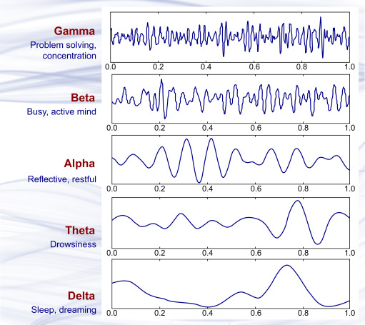

شکل ‏2–1 - نمونه‌های امواج مغزی با فرکانس‌های غالب مربوط به باندهای گاما، بتا، آلفا، تتا و دلتا [14]

علاوه بر الکتروانسفالوگرافی، روش‌های دیگری نیز برای ثبت فعالیت‌های مغزی وجود دارد. از جمله این روش‌ها، می‌توان به تصویربرداری تشدید مغناطیسی کارکردی[11] (fMRI)، پرتونگاری مقطعی محاسبه‌ای[12] (CT)، پرتونگاری مقطعی گسیل پوزیترون[13] (PET)، تصویربرداری مغناطیسی مغزی یا مگنتوآنسفالوگرافی[14] (MEG) و طیف‌نگاری کارکردی مادون‌قرمز نزدیک[15] (fNIRS) اشاره کرد. اما علت استفاده مکرر از سیگنال‌های الکتروانسفالوگرام در پژوهش‌ها و تشخیص‌های پزشکی و درمانی اختلالات مرتبط با مغز مانند اختلالات خواب و صرع، در وهله اول سادگی و کم‌هزینه‌بودن فرایند ثبت این سیگنال نسبت به دیگر روش‌های ثبت فعالیت‌های مغزی و در وهله دوم غیرتهاجمی بودن آن است. از طرفی سیگنال‌های الکتروانسفالوگرام به دلیل داشتن دقت زمانی بالا (در حد میلی‌ثانیه) در کاربردهایی که کارکرد نواحی قشری مغز تحت مطالعه قرار می‌گیرد، نسبت به سایر روش‌های تصویربرداری گزینه مناسب‌تری است. در شکل ‏2–2، روش‌های تصویربرداری مغزی مختلف از نظر پیچیدگی سخت‌افزاری (و هزینه)، تفکیک‌پذیری مکانی (محور عمودی) و تفکیک‌پذیری زمانی (محور افقی) با یکدیگر مقایسه شده‌اند. نقطه سبز با برچسب فعالیت نورون عصبی، نشان‌دهنده مرجع فعالیت است. هر چه ویژگی‌های ثبت به این نقطه در زمان و فرکانس نزدیک‌تر باشند، روش ثبت مربوطه، گزینه‌ی بهتری است. روش‌های ثبت متفاوت با درنظرگرفتن نیازهای پژوهشی یا درمانی انتخاب می‌شوند. همان‌طور که مشاهده می‌شود، روش الکتروانسفالوگرافی دارای تفکیک‌پذیری زمانی بالا (در حد میلی‌ثانیه) و تفکیک‌پذیری مکانی پایین (در حد چند سانتی‌متر فاصله از محل شروع فعالیت) است.

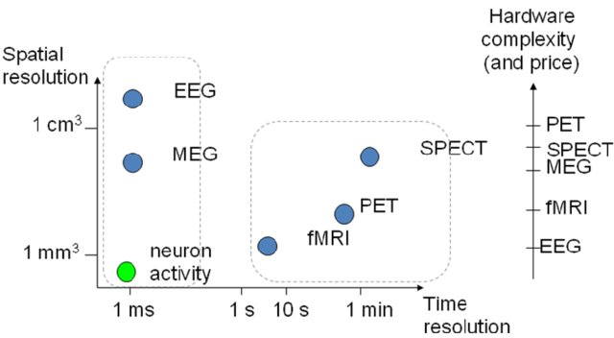

شکل ‏2–2- مقایسه‌ی پیچیدگی سخت‌افزاری (و هزینه)، تفکیک‌پذیری مکانی و زمانی روش‌های مختلف تصویربرداری مغزی [15]

## مروری بر مطالعات انجام شده در حوزه‌ی خواب و طبقه‌بندی مراحل خواب

در بخش نخست این زیرفصل به بررسی نرم‌های متن‌باز و متن‌بسته داده‌گیری، کنترل و مدیریت سخت‌افزارهای ثبت سیگنال‌های الکتروانسفالوگرام و به‌طور مشخص در حین خواب پرداخته شده است. سپس به بررسی مقالاتی مرتبط با موضوع طبقه‌بندی مراحل خواب پرداخته شده و به‌طور خلاصه اهداف، مواد و روش‌ها، و نتایج هر یک شرح داده شده است.

### مروری بر نرم‌افزارها و سخت‌افزارهای ثبت سیگنال‌های الکتروانسفالوگرام

ثبت داده‌های EEG یک فعالیت وقت‌گیر است که به اهداف روشن و برنامه‌ریزی مناسب برای به‌دست‌آوردن سیگنال‌های EEG موردنظر نیاز دارد. در بازار، سازندگان مختلف دستگاه‌های EEG مختلفی را به همراه نرم‌افزار ثبت داده با ویژگی‌های متفاوتی غیر از ثبت و ضبط داده‌ها ارائه می‌کنند. این دستگاه‌ها بازه گسترده‌ای را از دستگاه‌هایی با چگالی الکترودهای کم تا چگالی الکترودهای بالا، الکترودهای خشک و الکترودهای مبتنی بر ژل، تقویت‌کننده‌های سیمی و بی‌سیم شامل می‌شوند. در این بخش، فهرستی از یازده دستگاه EEG موجود و نرم‌افزارهای ثبت آن‌ها با جزئیات مختصر و ویژگی‌های متمایز ارائه شده است.

1. شرکت ژئوفیزیک الکتریکال[16] (EEG EGI) فناوری الکتروانسفالوگرام را برای تحقیقات علوم اعصاب با شبکه‌های حسگر ۳۲، ۶۴، ۱۲۸ و ۲۵۶ الکترودی همراه با نرم‌افزار تحلیل آن‌ها ارائه می‌دهد. نرم‌افزار ثبت داده ایستگاه شبکه[17] نامیده می‌شود و با نرم‌افزار جداگانه‌ای به‌منظور ارائه محرک‌هایی ارتباط برقرار کرده، اطلاعات افراد را ذخیره و داده‌های EEG را ثبت می‌کند. نرم‌افزار ایستگاه شبکه امکان تجزیه‌وتحلیل الکتروانسفالوگرام خام و استخراج سیگنال‌های پتانسیل مرتبط با رخداد[18] (ERP) را نیز فراهم می‌کند. الکتروانسفالوگرام خام را می‌توان به فرمت‌های دیگری مانند فایل‌های mat و فایل‌های edf ذخیره‌سازی کرد [15].
2. شرکت برین مستر تکنولوجیز[19] یک دستگاه الکتروانسفالوگرام ۲۴ کاناله و یک تقویت‌کننده DC را توسعه داده است که تکامل‌یافته این فناوری دیسکاوری 24E [20] نام دارد. این دستگاه نسل بعدی سیستم بیوفیدبک الکتروانسفالوگرام را ارائه می‌دهد که هم کیفیت بالا و هم هزینه کم برای جوامع تحقیقاتی دارد. این فناوری از تقویت‌کننده‌های حساس جریان مستقیم کم نویز، مبدل‌های آنالوگ به دیجیتال ۲۴ بیتی و یک رابط USB که از نظر نوری و مغناطیسی ایزوله است، تشکیل شده است. ۲۴ کانال شامل ۲۲ کانال اختصاص‌داده‌شده برای EEG، به‌علاوه دو کانال ورودی دیفرانسیل با مراجع جداگانه می‌شود. نرم‌افزار جمع‌آوری داده‌ها به نام دیسکاوری[21] شناخته می‌شود و می‌تواند با نرم‌افزار ارائه محرک ارتباط برقرار کرده، اطلاعات شرکت‌کنندگان را ثبت و داده‌های EEG را ضبط و ذخیره کند [16].
3. شرکت میت‌سار[22] سیستم‌های الکتروانسفالوگرام شامل ۲۱ کانال، ۲۴ کانال، ۳۱ کانال و ۴۸ کانال را توسعه داده است. میت‌سار حداکثر نرخ نمونه‌برداری ۲۰۰۰ هرتز و تبدیل آنالوگ به دیجیتال ۱۶ بیت به ۲۴ بیت را فراهم می‌کند. نرم‌افزار جمع‌آوری و تجزیه‌وتحلیل داده‌ها در بسته‌ی ‌استودیو EEG[23] و وین EEG[24] گنجانده شده است. وین EEG شامل قابلیت فیلترکردن، مونتاژ، تحلیل موجک و طیفی[25]، نقشه‌برداری سه‌بعدی، تشخیص سنبله (اسپایک)[26]، محلی‌سازی منبع دوقطبی[27]، تجزیه‌وتحلیل سیگنال پتانسیل‌های مرتبط با رخداد، و ضبط و ذخیره داده‌ها است [17].
4. شرکت نوروالکتریکز[28] فناوری الکتروانسفالوگرام چندکاناله بی‌سیم و تحریک جریان بین جمجمه‌ای مانند تحریک جریان مستقیم درون جمجمه‌ای[29] را ارائه می‌دهد که به ترتیب با نام‌های انبیو[30] و استارستیم[31] شناخته می‌شوند. سیستم‌های انبیو شامل دستگاه‌های الکتروانسفالوگرام ۸، ۲۰ و ۳۲ کاناله است. نرم‌افزار جمع‌آوری داده‌ها به‌عنوان کنترل‌کننده ابزار عصبی[32] (NIC) شناخته می‌شود. NIC را می‌توان برای هر دو سیستم مذکور استفاده کرد. NIC می‌تواند بر روی هر دو سیستم‌عامل مک و ویندوز کار کند [18]. [33]
5. شرکت اموتیو[34] یک سیستم ۱۴ کانالی الکتروانسفالوگرام بی‌سیم برای رابط کنترل مغز و داده‌های الکتروانسفالوگرام ایجاد کرده است. این سیستم شامل ۱۴ حسگر برای ضبط الکتروانسفالوگرام و ۲ مرجع است. این حسگرها برای داشتن رسانایی بهتر و ثبت سیگنال الکتروانسفالوگرام با کیفیت‌تر به محلول الکترولیت نیاز دارند اما نیازی به آماده‌سازی پوست نیست. این سیستم با یک باتری قابل شارژ کار می‌کند که در صورت شارژ کامل به مدت ۱۲ ساعت به طور مداوم قابل‌استفاده است. این سیستم با یک دانگل USB برای برقراری ارتباط با پنل کنترل و نرم‌افزار تست‌بنچ[35] برای ذخیره‌سازی داده‌ها و کنترل دستگاه کار می‌کند [19].
6. شرکت صنایع کادول[36] دستگاه‌های پزشکی از جمله سیستم الکتروانسفالوگرام به نام آرک‌اسنشیا[37] را تولید می‌کند. این یک تقویت‌کننده 32 کاناله با 7 جفت الکترود فعال و مرجع با نرخ نمونه‌برداری 250 تا 500 هرتز است. نرم‌افزار جمع‌آوری اطلاعات این دستگاه قابلیت ضبط ویدئو، کنترل ثبت داده و تشخیص سنبله (اسپایک) را دارد [20].
7. شرکت ای‌ان‌تی - نورو[38] تقویت‌کننده 64 کاناله ورزشی فشرده‌ای را با آزادی کامل برای جمع‌آوری الکتروانسفالوگرام با چگالی بالا، سیگنال‌های الکترومیوگرافی[39] یا نوار عصب و عضله دوقطبی و انواع داده‌های حسگر فیزیولوژیکی طراحی کرده است. این سیستم با باتری تا 6 ساعت ضبط کار می‌کند. تقویت‌کننده مستقیماً به تبلت متصل است و انتقال داده به کیفیت اتصال وای‌فای یا بلوتوث بستگی ندارد. نرم‌افزار جمع‌آوری داده (نرم‌افزار EEGO) یک رابط کاربری دوستانه را فراهم می‌کند که داده‌های شرکت‌کنندگان جدید و موجود را مدیریت می‌کند همچنین کاربران را برای تنظیم ثبت‌های جدید و بررسی فایل‌های دادگان ثبت شده راهنمایی می‌کند. ویژگی‌های دیگر فیلتر اولیه، کاهش آرتیفکت، میانگین‌گیری در حوزه‌ی زمان و فرکانس و روش‌های پیشرفته پردازش سیگنال مانند نقشه‌برداری سه‌بعدی و بازسازی منبع[40] است [21].
8. شرکت بیوسمی[41] تجهیزات پزشکی مختلفی از جمله دستگاه‌های الکتروانسفالوگرام را ارائه می‌دهد. این دستگاه از 280 کانال فعال با تقویت‌کننده جریان مستقیم و تفکیک‌پذیری 24 بیتی برای کاربردهای تحقیقاتی تشکیل شده است. نرخ نمونه‌برداری از 2 تا 16 کیلوهرتز/کانال را ارائه می‌دهد که قابل تنظیم است [22]. نرم‌افزار جمع‌آوری داده‌ها بر اساس زبان برنامه‌نویسی LabView است. این نرم‌افزار می‌تواند عملکردهای اساسی مانند جمع‌آوری داده، نمایش داده‌ها روی صفحه با گزینه‌های مقیاس‌گذاری و فیلتر، اشتراک‌گذاری شبکه و ذخیره‌ی داده‌ها در قالب فایل BDF را انجام دهد. علاوه بر این، این سیستم سخت‌افزاری می‌تواند با نرم‌افزارهای الکتروانسفالوگرام معروف مانند بسا[42] و نوروگاید[43] ارتباط برقرار کند.
9. شرکت نورواسکن[44] انواع سیستم‌های ثبت الکتروانسفالوگرام و تجزیه‌وتحلیل داده‌های پتانسیل‌های مرتبط با رخداد (ERP) را ارائه می‌دهد. سیستم سیناپس آرتی الکتروانسفالوگرام[45] تقویت‌کننده‌های 64، 128 و 256 کانالی شامل پیکربندی الکترودهای تک‌قطبی و دوقطبی را ارائه می‌دهد. سیستم گرائل[46] قادر به ضبط 32 کانال برای EEG با 8 ورودی دوقطبی و 8 ورودی سطح بالا[47] است. NuAmps یک تقویت‌کننده الکتروانسفالوگرام 40 کاناله باکیفیت بالا و کم‌هزینه است که قادر به نمونه‌برداری 22 بیتی در 1000 هرتز است. سی‌استا[48] یک تقویت‌کننده EEG بی‌سیم 32 کاناله است. این تقویت‌کننده این امکان را می‌دهد تا شرکت‌کننده در حین ثبت حرکت کند و می‌تواند داده‌های الکتروانسفالوگرام را ثبت کند. نرخ نمونه‌برداری 1024 و وضوح بیت 16 است. سوئیت 7 کاری[49] نرم‌افزار جمع‌آوری داده است و قادر به **پردازش برخط داده‌های الکتروانسفالوگرام و پتانسیل‌های مرتبط با رخداد** از جمله پردازش سیگنال و تجزیه‌وتحلیل منبع اولیه است [23].
10. بیوپک سیستمز[50] یک تقویت‌کننده EEG بی‌سیم قابل‌حمل 32 کاناله با داده‌های EEG بی‌سیم بادقت بالا با الکترودهای مرطوب[51] ارائه می‌کند. تفکیک‌پذیری 24 بیت بوده و برد ضبط بی‌سیم تا فاصله 10 متر در محیط داخلی خانه است. کانال‌ها تک‌قطبی هستند و نرم‌افزار اکتساب داده اک‌نالج[52] به‌راحتی برای ایجاد مونتاژها و ترکیبی از سیگنال‌های منحصربه‌فرد پیکربندی می‌شود. این دستگاه حاوی یک کانال تحریک[53] است که می‌تواند برای همگام‌سازی EEG با پاسخ شرکت‌کننده در برابر محرک‌ها در آزمایش‌ها استفاده شود [24].

با وجود انواع قابل‌توجه فناوری ثبت الکتروانسفالوگرام موجود، تعداد محدودی از آن‌ها را می‌توان به‌منظور ثبت سیگنال مغزی در حین خواب استفاده کرد. به این دلیل که دستگاه‌های EEG خواب باید سبک بود و امکان استفاده از آن در حین خواب بدون مختل کردن خواب فرد وجود داشته باشد. در این راستا تکنولوژی‌های الکتروانسفالوگرافی مختلفی برای ثبت سیگنال مغزی در حین خواب تولید شده‌اند. در ادامه دو دستگاه که هم اکنون موجود هستند از نظر نرم‌افزار و سخت‌افزار برسی خواهد شد.

1. فن‌آوری الکتروانسفالوگرافی آوروا[54] دارای الکترودهایی برای ثبت سیگنال‌های EEG و شتاب‌سنج‌هایی برای ردیابی حرکات بدن است. تیم پژوهشی ارائه‌دهنده‌ی این فن‌آوری اذعان کرده‌اند که آزمایش‌های آن‌ها به‌منظور تشخیص مرحله خواب به‌صورت برخط برای 90% از شرکت‌کنندگان دقت بالایی داشته است. بااین‌حال این توسعه‌دهندگان اطلاعات علمی کافی در مورد نحوه محاسبه دقت الگوریتم خود ارائه نداده همچنین داده‌های حمایت‌کننده از این ادعا را در دسترس قرار نمی‌دهند. علاوه بر این آن‌ها برخی از محدودیت‌های روش را پذیرفته و به‌عنوان سلب مسئولیت اعلام کردند که «الگوریتم تشخیص حرکت سریع چشم[55] هنوز کامل نیست». تا به امروز این سیستم برای خرید فوری در دسترس نیست اما می‌توان آن را سفارش داد. توسعه این فناوری به‌صورت منبع‌باز است بنابراین به کاربران اجازه می‌دهد تا در توسعه سیستم مشارکت کنند. این دستگاه شامل برنامه تلفن همراه است که می‌تواند برای ذخیره و مدیریت داده‌های الکتروانسفالوگرام استفاده شود [25].
2. هدبند الکتروانسفالوگرام زی‌مکس شرکت هیپنوداین از دو کانال پیشانی تشکیل می‌شود که مجموعه چهار الکترود مرطوب تشکیل شده که دو الکترود مرجع در میانه‌ی پیشانی و دو الکترود راست و چپ در طرفین پیشانی قرار داده می‌شوند. این دستگاه دارای مبدل آنالوگ به دیجیتال با تفکیک‌پذیری 16 بیتی و نرخ نمونه‌برداری 256 هرتز است. همچنین عمر باتری آن 11 ساعت است. این دستگاه با یک دانگل USB به رایانه متصل می‌شود و داده‌های الکتروانسفالوگرام را در بازه‌ی 1976- تا 1976+ میکروولت با پهنای باند 1/0 تا 128 هرتز به رایانه ارسال می‌کند. انتقال بی‌سیم از یک پروتکل اختصاصی (غیر بلوتوثی) برای دستیابی به تأخیر بسیار کم 5/3 میلی‌ثانیه استفاده می‌کند. این ویژگی زمانی بسیار مهم است که محققین می‌خواهند به‌صورت بی‌درنگ محرکی را اعمال کنند و همزمان داده های مغزی را به سرعت پردازش کنند (مثلاً هنگام تقویت امواج دلتا). امپدانس ورودی (دیفرانسیل و مد مشترک) بین 8/0 تا 2 گیگا اهم است. نرم‌افزار ثبت داده این شرکت پس از اتصال به هدبند، سیگنال‌های دریافتی را نمایش می‌دهد و قابلیت تحریک صوتی یا نوری را فراهم می‌کند. سپس پس از پایان ثبت دادگان، آن‌ها را در فایلی با فرمت EDF ذخیره می‌کند. یکی از محدودیت‌های این نرم‌افزار، عدم دسترسی محقق به سری زمانی داده‌های الکتروانسفالوگرام به‌صورت برخط و بی‌درنگ است [26]. حضور این ویژگی از این نظر حائز اهمیت است که به محقق توانایی پردازش برخط، استخراج ویژگی به‌صورت بی‌درنگ و نوروفیدبک را می‌دهد. لذا راه اندازی آن، باعث برتری این دستگاه نسبت به سایر دستگاه‌های موجود در بازار می شود.

بسیاری از محققین و پزشکان به آنچه آموزش نوروفیدبک یا بیوفیدبک نامیده می‌شود، علاقه‌مند هستند که یک روش آموزشی عمومی ذهنی است که شخص را از فعالیت کلی در مغز آگاه می‌کند. همچنین تحقیقات نشان می‌دهند که استفاده از نوروفیدبک در حین خواب به درمان بیماری‌هایی مانند افسردگی یا PTSD کمک می‌کند. از طرفی این روش پتانسیل بالایی برای بهبود بسیاری از قابلیت‌های ذهنی نشان می‌دهد. همان‌طور که بررسی شد، نرم‌افزارهای موجود به دلیل انحصاری بودن به شرکت سازنده و رعایت حقوق کپی‌رایت، به‌صورت متن بسته به همراه سخت‌افزار مربوطه ارائه می‌شوند و متأسفانه، دستگاه‌های الکتروانسفالوگرام تجاری معمولاً برای تبدیل‌شدن به یک ابزار تحقیقاتی که متناسب با نیازهای محقق یا پزشک عمل کند بسیار گران هستند. برای مثال نرم‌افزار ارائه شده از شرکت اموتیو (مورد شماره 5) منبع‌باز نیست و داده‌های خام هر حسگر در دسترس دیگران قرار داده نمی‌شود. واسط برنامه‌نویسی کاربردی[56] (API) آن‌ها امکان دسترسی به ویژگی‌هایی مانند شتاب‌سنج و ژیروسکوپ، عملکرد شرکت‌کننده (هیجان، آرامش، و غیره) و حالت شرکت‌کننده (پلک‌زدن، اخم، لبخند و غیره)، دستورات ذهنی (فشار، کشیدن، بلندکردن و غیره) را می‌دهد. درعین‌حال تمام پردازش‌ها در نرم‌افزار انجام شده و محقق اختیار و کنترلی به‌صورت بی‌درنگ بر روی آن‌ها ندارد.

### مروری بر پژوهش‌های صورت‌گرفته در زمینة طبقه‌بندی خودکار مراحل خواب

در این زیرفصل به بررسی تعدادی از مطالعات مرتبط با موضوع آنالیز و استخراج ویژگی از داده‌های خواب به‌منظور طبقه‌بندی خودکار مراحل خواب پرداخته شده است و به‌صورت خلاصه اهداف، مواد و روش‌ها، و نتایج هر یک شرح داده می‌شود.

تا کنون محققین خواب و پژوهشگران حوزة هوش مصنوعی تلاش‌هایی برای طبقه‌بندی خواب با استفاده از الگوریتم‌های یادگیری ماشین کلاسیک مانند SVM [27], [28]،LightGBM [29]، XGBoost [30] و GLM [31] همچنین الگوریتم‌های یادگیری ماشین مدرن مانند شبکه‌های عصبی مصنوعی عمیق [32] کرده‌اند و توانسته‌اند نتایج قابل توجهی را در طبقه‌بندی خودکار مراحل خواب کسب کنند.

هر الگوریتم هوش مصنوعی را می‌توان یک تابع در نظر گرفت. این تابع به‌ازای ورودی‌های نمونه‌برداری شده از فضای ورودی، خروجی مطلوب را به‌صورت احتمالاتی نتیجه می‌دهد. هدف این تابع بهینه و کمینه کردن خطا است. این خطا باتوجه‌به نوع مسئله و فضای دادگان ورودی و خروجی موردنظر تعیین می‌شود.

الگوریتم‌های هوش مصنوعی به‌منظور دسته‌بندی دادگان ورودی و جلوگیری از واردشدن حجم زیادی دادة بی‌معنا، ویژگی‌هایی را به نمایندگی از دادگان ورودی استخراج می‌کنند. این ویژگی‌ها بسته به ماهیت سیگنال از یکدیگر متمایز هستند.

در سیگنال خواب، معمولاً این ویژگی‌ها برای پنجره‌های 30 ثانیه‌ای از آن سیگنال محاسبه می‌شود. به دلیل ماهیت سری زمانی این سیگنال‌ها، می‌توان ویژگی‌های متعددی را در حوزة زمان، فرکانس و زمان - فرکانس از آن استخراج کرد. انتخاب بهینة این ویژگی‌های استخراج شده بسیار اهمیت دارد زیرا از پیچیدگی‌های محاسباتی بی‌مورد و بروز خطا در خروجی الگوریتم طبقه‌بندی جلوگیری می‌کند. در مطالعات گذشته، ویژگی‌های متعددی از سیگنال‌های حیاتی توسط تعداد زیادی از محققین استخراج و مطالعه شده است.

روش‌های امتیازدهی رایانه‌ای مراحل خواب معمولاً مستلزم آستانه‌گذاری توان طیفی باندهای فرکانسی و طبقه‌بندی خطی مرسوم، مانند آنالیز تفکیک خطی[57] است. همچنین علاوه بر رویکردهای سنتی، برخی مطالعات جدیدتر از روش‌های سیستم‌های دینامیکی غیرخطی، شبکه‌های عصبی مصنوعی و تشخیص شکل موج توسط الگوریتم‌های مختلف تشخیص الگو استفاده می‌کنند [33]–[35].

در این راستا، کراکوفسکا[58] و همکاران کوشیده‌اند که ابتدا ویژگی‌های متفاوتی را برای سیگنال‌های الکتروانسفالوگرام محاسبه کنند سپس با استخراج ویژگی‌هایی از سیگنال پلی‌سومنوگرافی (PSG) دقت طبقه‌بندی را در الگوریتم‌های طبقه‌بند خواب افزایش دهند [4], [36]. در این تحقیق از سیگنال خواب 20 شرکت کننده سالم، 74 ویژگی از جمله ویژگی‌های زیر برای داده‌های پلی‌سومنوگرام محاسبه شد: فرکانس متوسط[59]، دامنه متوسط[60]، واریانس[61]، چولگی[62]، کشیدگی[63]، گشتاورهای طیفی[64]، لبه طیفی[65]، قدرت‌های طیفی مطلق و نسبی[66]، نسبت‌های توان نسبی[67]، توان طیفی[68]، آنتروپی[69]، آنتروپی طیفی[70]، بعد فراکتال[71]، روند کاهش‌یافته تحلیل توان نوسان[72]، انسجام[73]، زاویه فاز[74] و اطلاعات متقابل[75].

برای شناسایی معیارهایی که بهترین توانایی طبقه بندی را داشتند، تحلیل تفکیک[76] با استفاده از طبقه‌بندی‌کننده‌های درجه دوم[77] برای حالت یک‌بعدی استفاده شد.

آنان پس از بررسی آماری 14 ویژگی را انتخاب کردند به‌طوری‌که در نهایت دقت 81 درصد در طبقه‌بندی خواب به دست آمد. همچنین آنان نشان دادند که با انتخاب تنها 4 ویژگی مشخص به‌دقت 74 درصد هم می‌توان رسید. بر اساس نتایج این پژوهش، بهترین ویژگی **نسبت توان سیگنال الکتروانسفالوگرام در محدوده فرکانس بتا و دلتا** است. این نسبت که دارای میانگین خطای طبقه‌بندی 5/42 درصد بود، بهترین معیار برای تمایز در بین هر پنج مرحله خواب بود. موفقیت نسبت بتا/دلتا نشان‌دهنده این واقعیت شناخته شده است که در طول عمیق شدن خواب غیر REM، قدرت امواج کندتر (به‌ویژه امواج دلتا) افزایش می‌یابد درحالی‌که قدرت امواج سریع‌تر (مخصوصاً بتا و گاما) به‌تدریج کاهش می‌یابد.

در نتیجه‌ی این تحقیق، خواب موج آهسته (SWS) که شامل طبقه 3 و 4 خواب می‌شود که دارای 89/92 درصد طبقه‌بندی صحیح بود و به‌عنوان دقیق‌ترین مرحله شناسایی شد. بیداری و خواب حرکت سریع چشم (REM) در بیش از 86 درصد موارد به‌درستی طبقه‌بندی شد و پرتعدادترین مرحله، N2، در حدود 74 درصد موارد به‌درستی طبقه‌بندی شد. N2 در 4/10 درصد موارد به‌عنوان N1 همسایه و در 4/9 درصد موارد به‌عنوان خواب موج آهسته طبقه‌بندی شد. کمترین تشخیص مختص به مرحله N1 بود که در آن 2/61 درصد موارد به‌درستی طبقه‌بندی شدند. N1 یک حالت گذرا بین بیداری و اولین مرحله "خواب واقعی" یعنی N2 است. این مرحله تقریباً 5 درصد از کل مراحل خواب افراد سالم را شامل می‌شود و حتی در بین متخصصان، توافق در امتیاز N1 در بین تمام مراحل کمترین است. نتایج این مطالعه نشان می‌دهد که 16 درصد از موارد N1 به‌اشتباه به‌عنوان خواب REM، 12 درصد به‌عنوان N2 و 11 درصد به‌عنوان بیداری طبقه‌بندی‌شده‌اند.

کراکوفسکا و همکاران همچنین الگوریتم انتخاب ویژگی را بر روی داده‌های EEG به‌تنهایی اعمال کردند تا ویژگی‌های قابل تمیز در سیگنال‌های الکتروانسفالوگرام مستقل از سیگنال‌های دیگر مانند الکتروکاردیوگرام یا الکترومایوگرام مشخص شوند. بدین ترتیب، 11 ویژگی کلیدی برای طبقه‌بندی این سیگنال‌ها معرفی شد و میانگین خطای طبقه‌بندی به سطح 4/23 درصد رسید. این ویژگی‌ها به ترتیب شامل: نسبت توان باند بتا به دلتا، توان فراکتال[78]، نسبت توان باند تتا به آلفا، همدوسی گاما[79]، نسبت توان باند سیگما به بتا، تعداد عبور از صفر، چولگی و نسبت باند دلتا به باند گاما است [4].

بااین‌حال سطح خطای ذکر شده نشان می‌دهد که جداسازی رضایت‌بخش پنج مرحله خواب با یک معیار واحد غیرممکن است. همان‌طور که انتظار می‌رود، زمانی که ویژگی‌های اولیه چندان موفق نباشند، ویژگی‌های دیگر طبقه‌بندی این مراحل را اصلاح می‌کنند و هیچ ویژگی‌ای به‌تنهایی قادر به طبقه‌بندی تمام مراحل خواب نیست. به‌عنوان‌مثال، واریانس در موقعیت مرکزی کانال C3 تمایز خواب REM را از N2 و SWS بهبود می‌بخشد، نسبت توان باندهای تتا و آلفا به تشخیص بیداری از مراحل خواب N کمک می‌کند و همدوسی پیشانی[80] در باند گامای EEG کمک کرد تا طبقه‌بندی N1 و REM بهبود یابد.

به گفته این محققین، از نظر ترکیب این ویژگی‌ها، همچنان راه‌هایی برای بهبود وجود دارد [8]. همچنین تنوع این مطالعه در منابع سیگنال در مجموعه انتخاب‌شده نشان می‌دهد که پردازش همه سیگنال‌های پلی‌سومنوگرافی برای استخراج بهترین مجموعه ویژگی‌ها برای طبقه‌بندی بهینه توصیه می‌شود.

لجنف[81] و همکاران نیز 102 ویژگی متمایز را از حوزه زمان، فرکانس، زمان - فرکانس به همراه ویژگی‌های خطی و غیرخطی دیگری برای داده‌های EEG، EOG و EMG محاسبه کردند. این ویژگی‌ها در حوزه‌ی زمان شامل واریانس، انحراف معیار، RMS، چولگی، کشیدگی، صدک 75 و در حوزه­ی فرکانس شامل توان طیفی کل و نسبی[82]، نسبت‌های توان و آنتروپی طیفی[83] است. تمامی ویژگی‌های حوزه فرکانس از تخمین چگالی طیفی توان[84] (PSD) محاسبه شده‌اند. سپس با استفاده از روش‌های کاهش بعد[85]، ویژگی‌هایی که تمایزپذیری کمتری میان گروه‌های تحت مطالعه نشان می‌دادند (بر اساس آزمون t) حذف شدند و درنهایت تنها 32 ویژگی از 102 ویژگی اولیه به الگوریتم یادگیری ماشین چند کلاسه SVM داده شد که دقت 88 درصد را در طبقه‌بندی مراحل خواب به دست داد. مراحل این آزمایش در شکل ‏2–3 برگرفته از این مقاله نشان‌داده‌شده است [37].

روش‌های تخمین طیف توان به‌طورکلی به روش‌های پارامتری و غیرپارامتری تقسیم می‌شوند. لجنف و همکارانش روش پریودوگرام میانگین ولش[86] را که به طور گسترده مورد استفاده قرار می‌گیرد، به کار برده‌اند [37]. آنان هر دوره 30 ثانیه‌ای را به شش بخش غیر هم پوشان تقسیم کرده سپس یک پنجره همینگ[87] را روی آن اعمال کردند. چگالی طیفی نهایی به‌عنوان میانگین چگالی طیفی هر شش بخش به دست آمد. علاوه بر این، آن‌ها توان را در پنج باند فرکانسی مجزا شامل دلتا (5/0-5/4 هرتز)، تتا (5/4-5/8 هرتز)، آلفا (5/8-5/11 هرتز)، سیگما (5/11-5/15 هرتز) و بتا (5/11- 5/32 هرتز)، با میانگین توان در هر باند فرکانسی محاسبه کردند [37]. درنهایت ویژگی‌های فرکانسی که شامل توان مطلق، توان نسبی در هر باند فرکانسی، نسبت توان‌های نسبی متشکل از 16 جای‌گشت توانی (برای مثال توان نسبی آلفا به سیگما و توان نسبی تتا به آلفا و باقی 14 جای‌گشت موجود) و آنتروپی طیفی است را برای 30 ثانیه داده محاسبه کردند [38].

همچنین دو ویژگی غیرخطی آنتروپی جای‌گشت[88] و اپراتور انرژی تیگر[89] را برای سیگنال‌های خواب محاسبه کردند [37]. آنتروپی جای‌گشت یک ویژگی غیرخطی است که پیچیدگی سری‌های زمانی را مشخص می‌کند [39]. از این معیار این به‌منظور نظارت بر عمق بیهوشی از سیگنال‌های EEG نیز استفاده شده است [40] و نشان‌داده‌شده است که ابزار امیدوارکننده‌ای برای آشکار کردن ناهنجاری‌های فعالیت مغزی در بیماران مبتلا به صرع است [41]. مانند سایر معیارهای آنتروپی، آنتروپی جای‌گشت معیار مناسبی برای کمی‌کردن نظم، پیچیدگی یا مسطح شدن در توزیع فرکانس است. آنتروپی جای‌گشت اطلاعات زمانی موجود در یک سری زمانی را در نظر می‌گیرد و با هزینه‌های محاسباتی بسیار پایین همراه است [42].

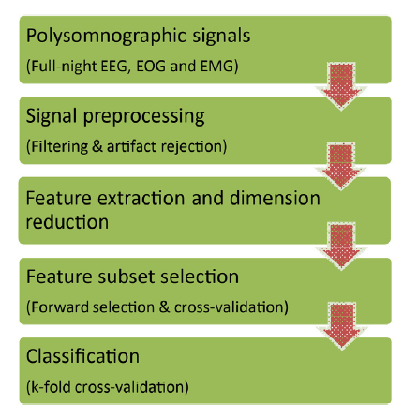

شکل ‏2–3- خلاصه‌ای از فرایند طبقه‌بندی خواب لجنف و همکارانش. برگرفته از [38]

به‌طورکلی، یافته‌های لجنف و همکاران نشان می‌دهد که ویژگی‌های انتخاب شده از سیگنال‌های پلی‌سومنوگرام خواب به همراه الگوریتم طبقه‌بندی چند کلاسه SVM پیشنهادی آنان (بر روی 10 نفر آموزش‌دیده و بر روی 5 نفر دیگر آزمایش شده است) عملکردهای طبقه‌بندی مرحله خواب قوی را ارائه می‌کند. شکل ‏2–4 حساسیت[90] (SE)، اختصاصی بودن[91] (SP) و صحت[92] (AC) تشخیص کلاس الگوریتم DSVM را نشان می‌دهد. هر پنج کلاس با ویژگی و دقت بالاتر از 80 درصد شناسایی می‌شوند. بهترین عملکرد برای دوره‌های خواب REM (با SE، SP و AC به ترتیب 97، 100 و 98 درصد) به دست آمد. علاوه بر این حساسیت برای تمام مراحل به جز مرحله S1 (41 درصد) بالای 70 درصد بود و حتی برای بیداری و REM از 90 درصد نیز فراتر رفت. بااین‌حال ویژگی و دقت برای S1 بسیار بالابود (به ترتیب 93 و 82 درصد).

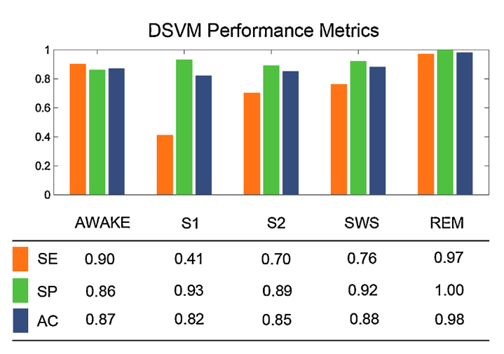

شکل ‏2–4 – نتایج عملکرد الگوریتم DSVM و ویژگی‌های انتخاب شده برای طبقات مختلف خواب: حساسیت (SE)، اختصاصی بودن (SP) و دقت (AC) که همگی پیش‌بینی طبقه‌بندی‌کننده را در مقایسه با امتیازدهی متخصص (برچسب داده) ارزیابی می‌کنند.

فل[93] و همکارانش در یک مطالعه مقدماتی که ویژگی‌های طیفی و غیرخطی سیگنال‌های EEG را در طول خواب مقایسه کرد، به این نتیجه رسیدند که ترکیب معیارهای طیفی و غیرخطی در مقایسه با معیارهای طیفی به‌تنهایی، تمایز کلی بهتری را در شناسایی مراحل خواب به همراه دارد. در مطالعه آن‌ها، تجزیه‌وتحلیل تمایز گام‌به‌گام به ترتیب به ویژگی‌های زیر منجر شد: آنتروپی طیفی، بزرگ‌ترین توان لیاپانوف، آنتروپی جای‌گشت، بعد همبستگی و لبه طیفی. بااین‌حال، فل و همکاران فقط چند ویژگی (قدرت دلتای نسبی، لبه طیفی، اولین گشتاور طیفی، آنتروپی طیفی، آنتروپی دامنه‌ها، بعد همبستگی و توان اصلی لیاپانوف) را محاسبه کردند. آن‌ها به‌عنوان‌مثال، باندهای فرکانس بالاتر توان طیفی را محاسبه نکردند و برای محاسبه بعد همبستگی و توان لیاپانوف، دوره‌های طولانی را انتخاب کردند که منحصراً به مراحل خواب خاص (طول 2:44 دقیقه) تعلق داشتند [43].

بکیان و مرادی در یک پژوهش بر روی داده‌های ثبت شده از هدبند الکتروانسفالوگرام درییم[94] ویژگی‌های متعددی را از سیگنال‌های EEG، PPG و شتاب‌سنج آن استخراج کردند. این ویژگی‌ها شامل بیشینه، میانه، تعداد عبور از صفر، انحراف معیار، کشیدگی، چولگی، تحرک Hjorth [95] و پیچیدگی Hjorth [96] در حوزه‌ی زمان می‌شوند. در حوزه‌ی فرکانس توان باند دلتا، تتا، آلفا و سیگما و نسبت‌های آن‌ها به هم استخراج شدند. همچنین آنان ویژگی‌های غیرخطی مانند آنتروپی رنی[97]، آنتروپی طیفی نسبی[98]، بعد فراکتال کاتز[99] و بعد فراکتال هیگوچی[100] را از سیگنال‌های EEG استخراج کردند. در این مطالعه از الگوریتم جنگل تصادفی[101] (RF) برای طبقه‌بندی مراحل خواب استفاده شد. آن‌ها همچنین تفاوت در نتیجه‌ی طبقه‌بند فوق را با ماشین بردار پشتیبان (SVM) و K- نزدیک‌ترین همسایه (KNN) بررسی کردند. بر اساس نتایج این مطالعه الگوریتم جنگل تصادفی با 20/76 درصد بیشترین دقت[102] را در طبقه‌بندی دارد. همچنین پس از آن، الگوریتم‌های SVM بادقت 75/61 درصد و KNN با دقت 46/69 درصد مراحل خواب را طبقه‌بندی کردند [28].

به طور خلاصه مطالعات فوق تأیید کرد که استفاده هم‌زمان از چند مشخصه طیفی و غیرخطی که بادقت انتخاب شده‌اند، قوی‌ترین راه‌حل در تلاش برای خودکار کردن طبقه‌بندی خواب به نظر می‌رسد.[[28], [36], [37], [43]]

کریستین گانارسدوتیر[103] و دکتر سرما[104] در مطالعه‌ای به‌منظورخودکارسازی فرایند طبقه‌بندی خواب زیر نظر قوانین طبقه‌بندی انجمن خواب آمریکا ویژگی‌هایی را از سیگنال الکتروانسفالوگرام استخراج کردند و یک الگوریتم با استفاده از طبقه‌بند درخت تصمیم نسبت احتمال[105] ایجاد کردند. به طور خاص، ویژگی‌ها در دوره‌های 30 ثانیه‌ای در حوزه‌های زمان و فرکانس سیگنال‌ها محاسبه شدند و به‌عنوان ورودی طبقه‌بندی‌کننده استفاده شدند که هر دوره را به یکی از پنج مرحله ممکن N3، N2، N1، REM یا Wake اختصاص داد. این الگوریتم بر روی داده‌های PSG از 38 فرد سالم که هیچ اختلال خواب گزارش شده‌ای نداشتند، آموزش‌دیده و آزمایش شد. دقت مرحله‌بندی کلی در مجموعه آزمون 7/80 درصد بود که با مجموعه آموزشی قابل‌مقایسه بود. نتایج آنان نشان می‌دهد که طبقه‌بندی خودکار بسیار قوی، سریع، سازگار با امتیازدهی بصری است و بسیار قابل تفسیر است [21].

داده‌های PSG جمع‌آوری‌شده در این مطالعه شامل شش کانال EEG ثبت شده از سمت چپ و راست پیشانی، قسمت مرکزی و پس‌سری، دو کانال EOG (چپ و چشم راست)، سه کانال EMG (چانه، پای راست و پای چپ)، یک کانال ECG، جریان تنفسی[106] و تلاش[107]، اکسی متر[108]، ترمیستور[109] و کانولا[110] می‌شود.

سیستم امتیازدهی خودکار خواب پیشنهادی از پنج مرحله اصلی تشکیل شده است. دادگان قبل از تجزیه‌وتحلیل، مطابق با معیارهای AASM و تنظیمات نرم‌افزار داده‌گیری پیش‌پردازش شدند. سپس ویژگی‌های مبتنی بر قوانین امتیازدهی AASM از سیگنال‌های PSG استخراج شد. مرحله‌ی سوم مستلزم انتخاب یک آستانه‌ی بهینه برای هر ویژگی بود. سپس یک طبقه‌بندی درخت تصمیم نسبت احتمال برای انجام طبقه‌بندی استفاده شد و در نهایت مجموعه‌ای از قوانین هموارسازی معنایی-زمانی روی داده‌های مشروح اعمال شد. در واقع، ویژگی‌های EEG از هر شش کانال محاسبه شد اما تنها کانال‌هایی که بهترین جداسازی مراحل خواب را داشتند در طبقه‌بندی نهایی استفاده شدند.

بااین‌حال الگوریتم پیشنهادی چندین ویژگی مطلوب و فوق‌العاده را نسبت به روش‌های دیگر نشان داد. الگوریتم آنان بر اساس قوانینی است که توسط کارشناسان خواب ایجاد شده است یعنی ویژگی‌هایی که آن‌ها از طریق بازرسی بصری تعیین می‌کنند و قوانین تصمیم‌گیری که صریح و قابل تفسیر هستند. ویژگی‌های استفاده شده در طبقه‌بند شامل این موارد است: حرکت چشم در سیگنال EOG، انرژی سیگنال EMG، توان باند آلفا، تتا، دلتا و بتا، بیشینه‌ی طول زمانی دوک خواب و تعداد دوک‌های خواب.

عملکرد الگوریتم پیشنهادی آنان با مقایسه‌ی توافق بین طبقه‌بندی خودکار و امتیازدهی متخصص انسانی که به‌عنوان استاندارد طلایی عمل می‌کرد، ارزیابی شد. دقت امتیازدهی کلی، پس از حذف دوره‌های حاوی آرتیفکت‌های عضلانی یا حرکتی، 87/79 درصد بود که 11115 دوره از 13916 دوره به‌درستی طبقه‌بندی شده بود. نتایج مجموعه آزمون بسیار قابل‌مقایسه با نتایج مجموعه‌ی آموزشی بود. دقت امتیازدهی کلی مجموعه‌ی آزمون کمی بیشتر از مجموعه‌ی آموزشی بود. دقت امتیازدهی مجموعه‌‌ی آزمون با استفاده از تمام داده‌های موجود 77 درصد بود و پس از حذف دوره‌های حاوی آرتیفکت، با 11035 دوره از 13674 دوره به 70/80 درصد افزایش یافت. بالاترین میزان برابری طبقه‌بند با امتیاز دهنده انسانی برای یک آزمودنی واحد 48/91 درصد و کمترین میزان برابری 51/67 درصد بود. بالاترین دقت امتیازدهی برای مرحله N3 به دست آمد. N1 بادقت امتیازدهی زیر 50 درصد و دوره‌های بسیار کمتر در مقایسه با مراحل دیگر، سخت‌ترین مرحله برای طبقه‌بندی بود [44].

آچاریا[111] و همکاران [7] شناسایی خودکار مراحل خواب را با یک طبقه‌بند مدل مخلوط گاوسی[112] با استفاده از ویژگی‌های مبتنی بر طیف مرتبه بالا[113] (HOS) برای دو کانال داده‌های الکتروانسفالوگرام انجام داده‌اند. آن‌ها همچنین نمودارهای دو طیفی[114] و دوهمدوسی[115] منحصر به فرد و محدوده ویژگی‌های HOS را برای هر مرحله خواب پیشنهاد کردند. نتایج این پژوهش نشان می‌دهد که روش پیشنهادی قادر است مراحل خواب را با دقت 7/88 درصد، با حساسیت و ویژگی به ترتیب 16/89، 13/87 درصد شناسایی کند. این روش از نظر محاسباتی برای استفاده بهینه و آسان است؛ به طوری‌که حتی یک پرستار نیز می‌تواند از آن برای شناسایی مراحل خواب استفاده کند. همچنین می‌توان از آن برای شناسایی اثربخشی دارو استفاده کرد. با این حال با داده‌های آموزشی متنوع‌تر و ویژگی‌های HOS بهتر، آچاریا ادعا می‌کند که می‌توان دقت را افزایش داد. شارما، آچاریا و همکاران [45] برای مرحله‌ی استخراج ویژگی از یک بانک فیلتر موجک استفاده کردند سپس ویژگی‌های استخراج‌شده به عنوان ورودی به طبقه‌بند ماشین بردار پشتیبان (SVM) برای تشخیص خودکار مراحل خواب داده شد.

حسن و همکاران [8] ابتدا سیگنال‌های EEG را با استفاده از تجزیه حالت تجربی گروهی[116] (EEMD) تجزیه کردند سپس چندین ویژگی آماری را از داده ها استخراج کردند. برای این منظور طبقه‌بندی به نام کم‌نمونه‌بردار تصادفی تقویتی[117] (RUSBoost) پیشنهاد کردند که می‌تواند به‌طور خودکار با ویژگی‌های به‌دست‌آمده امتیاز خواب را بدهد. جدای از RUSBoost، عملکرد چهار طبقه‌بند شناخته‌شده برای طرح استخراج ویژگی آنان- طبقه‌بند k-نزدیک‌ترین همسایگان (kNN)، شبکه عصبی مصنوعی (ANN) و تجزیه و تحلیل متمایز (DA) مورد مطالعه قرار گرفته‌اند. از نتایج مقا­له‌ی او می‌توان دید که RUSBoost به عنوان بهترین مدل طبقه­بند در همه موارد بجز طبقه­بند 5 کلاسه ظاهر می شود. روش پیشنهادی او در طبقه بندی ۳، ۴ و ۵ کلاسه به ترتیب دارای دقت 24/94، 66/92 و 49/83 درصد است.

زو و همکاران [46] کار شناسایی مرحله‌ی خواب را با 14963 بخش EEG با استفاده از رویکرد مبتنی بر دامنه‌ی نمودار انجام دادند. آنها سیگنال‌های EEG را به یک نمودار دید[118] (VG) و یک نمودار دید افقی[119] (HVG) نگاشت کردند. رحمان، حسن و همکاران [9] تبدیل موجک گسسته[120] (DWT) را برای استخراج ویژگی روی سیگنال‌های تک کاناله EOG ترجیح می‌دادند و ادعا کردند که سیگنال‌های EOG بر سیگنال‌های EEG در طبقه‌بندی مراحل خواب برتری دارند. سینالیس و همکاران [10] ویژگی‌های سیگنال ویژه مرحله خواب را با استفاده از استخراج ویژگی مبتنی بر فرکانس زمان به‌دست آوردند و به دقت متوسط ​​86 درصد در داده‌ها الکتروانسفالوگرام ۲۰ جوان بزرگسال سالم دست یافتند. باجاج و همکاران [47] یک تکنیک مبتنی بر EEG را پیشنهاد کردند که از تصاویر زمان-فرکانس[121] (TFIs) استفاده می کرد. روش آنها می‌تواند به طور خودکار داده‌ها را با استفاده از طبقه بند SVM حداقل مربعی و ویژگی های هیستوگرام TFI های تقسیم شده به مراحل خواب طبقه بندی کند. روش آنان دقت کلی و میانگین امتیاز F1 بالایی دارد (به ترتیب 78 و 84 درصد).

هوانگ و همکاران [48] از استخراج ویژگی های طیفی سیگنال‌های EEG از دو الکترود پیشانی (FP1 و FP2) با استفاده از تبدیل فوریه سریع کوتاه مدت و دانش امتیازدهی دستی استفاده کردند. آنها همچنین مراحل خواب را با این ویژگی ها با استفاده از تکنیک طبقه بندی ماشین برداری مربوطه طبقه بندی کردند. در یک تجزیه و تحلیل اعتبار متقابل ترک یک موضوع[122]، سیستمشان پنج مرحله خواب را با دقت متوسط 4 ± 7/76 درصد به درستی طبقه‌بندی می‌کند. عملکرد روش استخراج ویژگی پیشنهادی با استفاده از معیارهای فیشر، یعنی $J1$ و $J2$، برای نشان دادن قابلیت تفکیک ارزیابی شد. هر دو $J1$ و $J2$ در رویکرد استخراج ویژگی پیشنهادی بزرگتر از رویکرد استخراج ویژگی PSD مرسوم بود که به این معنی است که رویکرد استخراج ویژگی پیشنهادی، تفکیک پذیری بهتری نسبت به روش استخراج ویژگی PSD معمولی دارد. علاوه بر این، هدبند و دستگاه EEG قابل حمل و همچنین الکترودهای EEG خشک پیاده سازی سیستم پیشنهادی را در تنظیمات مراقبت در منزل برای نظارت طولانی مدت کیفیت خواب و همچنین برای کنترل طولانی مدت بسیار تسهیل می­کند.

تلاش‌های اخیر برای ایجاد یک سیستم خواب قابل‌اعتمادتر با کانال‌های بیوالکتریکی معدود، با یک EEG، یک نوار قلب، یا دو EOG، به‌منظور ساده‌سازی بازرسی پیچیده PSG صورت‌گرفته است [12], [13], [49]. ویرکالا و همکاران [13] یک طبقه بندی خودکار مرحله خواب را از طریق دو EOG ابداع کردند. عملکرد این سیستم در طبقه بندی 5 مرحله ای خواب دارای 5/72 درصد توافق ایپاک به ایپاک و 63/0 ضریب کاپا کوهن است و حساسیت طبقه بندی مراحل Wake، REM، N1، N2 و SWS به ترتیب 10/74, 7/72, 2/39, 1/79 و 73 درصد است. اگرچه این کار تنها سیگنال دو کانال را اعمال می‌کند، EEG های FP1 و FP2 می‌توانند حرکت چشم را منعکس کنند لذا اطلاعات بیشتری در طبقه‌بندی مراحل خواب دارند. از این رو، هر دو ویژگی EEG خواب و حرکت چشم ثبت می شوند. علاوه بر این سیستم طبقه‌بند پیشنهادی به طور دقیق مراحل خواب را تخمین می زند.

ییلماز و همکاران [49] طبقه‌بندی مرحله خواب و تشخیص ایپاک آپنه انسدادی خواب را از طریق ECG تک کاناله ارائه کردند. عملکرد این طبقه بند با 6 مرحله خواب 1/71 درصد توافق توافق ایپاک به ایپاک و حساسیت های طبقه­بندی Wake، REM، NREM 1، NREM 2، NREM 3 و NREM 4 به ترتیب برابر 6/95، 9/84، 5/98، 8/61، 3/94 و 4/87 درصد است. عملکرد طبقه بندی آنان رضایت بخش است، حتی حساسیت مرحله N1 برابر 5/98 درصد بود، که دشوارترین مرحله خواب برای شناسایی خودکار است. ییلماز و همکاران اعتبار سنجی متقابل10 تایی[123] را بر دادگان هر شرکت کننده منفرد اعمال کردند بطوری که کاملاً خود داده های یک شرکت کننده را به عنوان داده های آموزشی و همچنین به عنوان داده های آزمایشی جدا می کند. به عنوان مثال، برای شرکت کننده ای با مجموع 800 ایپاک، این بخشی بندی 10 زیر مجموعه با 80 ایپاک را ایجاد می کند. بنابراین، مجموعه آموزشی (720 دوره) و مجموعه آزمایشی (80 دوره) شامل مجموعه‌های کاملاً مجزایی از داده‌ها است. مجموعه آموزشی و مجموعه آزمایش از یک شرکت کننده خاص سرچشمه می گیرد. علاوه بر این ویژگی‌های داده‌های آموزش و آزمایش به یکدیگر شباهت دارند که با مشکل برازش بیش از حد در مرحله تمرین مطابقت دارد. قابل ذکر است تلاش برای استفاده از مدل وابستگی موضوع توسط یک موضوع خاص به منظور طبقه بندی مجموعه داده مستقل دیگری ممکن است بدترین نتایج را به همراه داشته باشد. اعتبارسنجی متقابل ترک یک موضوع[124] یک رویکرد ارزیابی عینی تر برای آزمایش یادگیری ماشینی است که شامل تمامی دادگان یک شرکت کننده می شود تا امکان تنوع شخص به شخص را برای الگوریتم یادگیری ماشین فراهم کند. داده های تست مستقل از شخص به داده های آموزشی هستند. از این رو، ارزیابی عملکرد توسط اعتبارسنجی متقابل ترک یک موضوع موثرتر و قابل اعتمادتر از اعتبار سنجی متقابل k-fold در توسعه یک مدل کلی شامل شرکت کنندگان انسانی است.

ناکامورا و همکاران [50] از یک SVM چند کلاسه برای طبقه­بندی ویژگی­های مشتق­شده از EEG با استفاده از ویژگی­های آنتروپی فازی چند مقیاسی[125] (MSFE) و آنتروپی جایگشت چند مقیاسی[126] (MSPE) استفاده کرد. روش پیشنهادی آنان قادر به طبقه‌بندی 8/93 درصد از 5 مرحله خواب با ضریب کاپا 90/0 از یک کانال EEG بود. علاوه بر این مشخص شده است که آنتروپی چند مقیاسی توانسته است عملکرد تمایز مراحل خواب S1 را بهبود بخشد، که چالش برانگیزترین بخش برای کارهای طبقه‌بندی مرحله خواب خودکار بوده است.

به طور مشابه، رودریگوزه-سوتلو و همکاران [34] از ویژگی‌های مبتنی بر آنتروپی با طبقه‌بندی‌کننده بدون نظارت استفاده کرد. آچاریا و همکاران [35] راه حلی برای تشخیص شش مرحله خواب با استفاده از پارامترهای غیرخطی پیشنهاد کرد. این رویکرد مبتنی بر اصول دینامیک غیرخطی و آشوب قطعی است که شامل توصیف جاذبه‌های سیستم با پارامترهای ثابت آن است. این روش بسیار برتر از روش‌های خطی سنتی مانند تبدیل فوریه و تحلیل طیفی توان است. آنان تغییرات و بازه هر ویژگی را برای هر مرحله مشخص کردند.

آنتروپی تقریبی[127] (ApEn)، بعد همبستگی[128] (CD)، بزرگ‌ترین توان لیاپانوف[129] (LLE)، بعد فراکتال[130] (FD) و توان هرست (H) به دلیل قشر بسیار فعال و سیگنال‌های EEG غیرهمگام دارای ارزش بالاتری برای حالت بیداری هستند. در این حالت، سیگنال EEG بسیار تصادفی می‌شود. در حالت خواب N1-4 این مقدار به‌تدریج به دلیل کاهش تغییرپذیری سیگنال‌های EEG کاهش می‌یابد و قشر غیرفعال‌تر می‌شود. در حالت خواب N4، ApEn به دلیل تغییرات بسیار کم در سیگنال‌های EEG کمترین میزان خواهد بود. حالت خواب 5 حالت REM است. در این حالت، تغییرات کمی بیشتر است و در نتیجه ApEn افزایش می‌یابد. میانگین CD از حالت بیداری به مراحل N1-4 کاهش می‌یابد سپس در طول خواب حرکت سریع چشم افزایش می‌یابد. این تغییر در CD برای حالت‌های خواب مختلف به دلیل تغییرپذیری سیگنال آنها نسبت داده می‌شود. بزرگ‌ترین توان لیاپانوف ($λ_{max}$)معیاری از میزان این واگرایی را ارائه می دهد. این مقدار برای حالت های خواب N3 و REM به دلیل تغییرات بیشتر در مقایسه با حالت های دیگر افزایش می یابد. پارامتر خود شباهت، توان هرست (H)، برای همه مجموعه داده‌ها به دست می آید. این مقدار به تدریج از حالت N1 به N2 کاهش می یابد. دارای حداکثر مقدار در حالت N3 است که از آن در حالت های N3 و N4 کاهش می یابد و دارای حداکثر مقدار در حالت REM است که نشان دهنده خود تشابهی بیشتر است. کاهش در مقادیر FD نشان دهنده کاهش پیچیدگی سیستم مغز برای افراد در طول فعالیت خواب است. به دلیل کاهش فرکانس، FD از حالت بیداری به حالات N1-4 کاهش می یابد. و این FD در حالت REM به دلیل افزایش فرکانس افزایش می یابد.

فل و همکاران [43] از انواع اندازه‌گیری‌های طیفی و غیر خطی از سیگنال‌های EEG برای تشخیص مراحل خواب استفاده کردند. آن‌ها گزارش دادند که ترکیب این اندازه‌گیری‌ها نتایج بهتری نسبت به مطالعات قبلی ایجاد می‌کند، همانطور که در ادبیات نشان داده شده است. در مطالعه دیگری، آلیکویچ و سوباسی [51] یک ساختار سه ماژول را برای همان مشکل پیشنهاد کردند. در ماژول اول راه حل آن‌ها، سیگنال‌های به دست آمده از کانال Pz-Oz با استفاده از تجزیه و تحلیل مؤلفه‌های اصلی (PCA) چند مقیاسی نویز زدایی شدند. در ماژول دوم، استخراج ویژگی با استفاده از روش‌های آماری بر روی سیگنال‌های جدا شده به زیر باند توسط DWT انجام شد. در نهایت در ماژول سوم از SVM چرخشی برای طبقه‌بندی داده‌ها به داده‌های خواب پنج مرحله‌ای با دقت 1/91 درصد استفاده شد.

## جمع­بندی

در این فصل پس از معرفی چند ویژگی اساسی از سیگنال EEG به برسی نرم­افزار­ها و سخت­افزارهای ثبت سیگنال الکتروانسفالوگرام و ویژگی­های کلیدی آن­ها پرداخته شد. همچنین امکان استفاده از آن­ها در بستر خواب و برای تحقیقات طولانی مدت برسی شد و فن­آوری های ثبت EEG مناسب برای خواب مشخص شدند. سپس به برسی چند پژوهش از پژوهش­های پیشین در حوزه­ی مرحله­بندی خواب پرداخته شد.

# فصل سوم پیاده‌سازی نرم‌افزار

## مقدمه

در این فصل به شرح فرایند پیاده‌سازی نرم‌افزار کنترل دستگاه الکتروانسفالوگرام، ثبت و ذخیره‌سازی داده‌های آن پرداخته شده است. سپس ساختار پایگاه داده که توسط این نرم‌افزار و دستگاه جمع‌آوری شده‌اند مورد برسی قرار گرفته است.

انسان با استفاده از حواس خود درباره جهان اطراف اطلاعاتی کسب می‌کند. بینش انسان یکی از مهم‌ترین بخش‌های ارتباط او با محیط پیرامون است. انسان‌ها در طول زندگی یاد می‌گیرند که با اجسام مختلف ارتباط برقرار کنند. برای برخی از آن‌ها یادگیری چند ثانیه طول می‌کشد (مانند استفاده از دست‌گیره‌ی در) لیکن برخی دیگر به زمان بیشتری نیاز دارند (مانند رانندگی با ماشین).

با پیدایش رایانه انسان‌ها مجبور به تفکر انتزاعی شدند، بدین‌صورت که مجبور شدند با حجم بیشتری از دستوراتی که حتی قادر به یادآوری آن‌ها نبوده، برخورد کنند. بنابراین طراحی یک رابط کاربری گرافیکی[131] (GUI) اهمیت پیدا کرد تا تعامل بین رایانه و انسان را به ساده‌ترین شکل، ممکن سازد بنابراین، رابط کاربری گرافیکی یکی از عناصر مهم ارتباط انسان‌ها با دنیای مدرن و تکنولوژی است.

باتوجه‌به این پیش‌زمینه، طراحی یک GUI با کاربری آسان برای نرم‌افزارها از اهمیت بالایی برخوردار است. در این پژوهش باتوجه‌به گزینه‌ها و زبان‌های برنامه‌نویسی موجود، برای طراحی یک GUI برای کنترل‌کننده‌ی هدبند الکتروانسفالوگرام خواب، زبان برنامه‌نویسی پایتون انتخاب شد، زیرا الگوریتم‌های هوش مصنوعی و کتابخانه‌های رسم نمودار پیشرفته و درعین‌حال رایگان برای آن توسعه داده شده است که می‌توان در رابط کاربری گرافیکی هم به نحوی از آن‌ها استفاده کرد.

## معرفی پای‌کیوت

پای‌کیوت[132] یک کتابخانه پایتون است که به کیوت[133] متصل است. کیوت مجموعه‌ای از کتابخانه‌های سی‌پلاس پلاس و ابزارهای توسعه است که شامل توابع مستقل از نوع سیستم‌عامل برای پیاده‌سازی رابط کاربری گرافیکی، شبکه، ریسمان اجرایی[134]، پایگاه‌های داده اس‌کیوال[135]، نگاره‌سازی برداری مقیاس‌پذیر[136]، اوپن‌جی‌ال[137] و زبان نشانه‌گذاری گسترش‌پذیر[138] است و همچنین بسیاری از ویژگی‌های قدرتمند دیگر را شامل می‌شود. پای‌کیوت توسعه‌یافته توسط شرکت محاسباتی ریوربانک[139]، در دو نسخه موجود است:

1.پای‌کیوت ۴: نسخه‌ای که در برابر Qt 4.x و 5.x ساخته شده است.

2.پای‌کیوت ۵: نسخه‌ای که فقط در برابر Qt 5.x ساخته شده است.

اگرچه پای کیوت 5 بر پایه نسخه 4 ساخته شده، تنها یک زیرمجموعه کوچک از نسخه 5 با نسخه 4 سازگار است و توسط آن پشتیبانی می‌شود. این بدان معناست که در صورت استفاده از پای کیوت 4، برخی از ویژگی‌ها و پیشرفت‌های جدید در نسخه 5 در دسترس نخواهد بود. برای اطلاعات بیشتر در این زمینه به اسناد پای کیوت 4 مراجعه شود [52].

پای‌کیوت 5 مبتنی بر نسخه 5 کیوت است و شامل کلاس‌هایی است که رابط کاربری گرافیکی و همچنین مدیریت XML، ارتباطات شبکه‌ای، عبارات منظم، موضوعات، پایگاه‌های داده SQL ، چندرسانه‌ای، مرور وب و سایر فناوری‌های موجود در کیوت را پوشش می‌دهد. پای‌کیوت 5 بیش از هزار کلاس از کلاس‌های کیوت را در مجموعه‌ای از ماژول‌های پایتون پیاده‌سازی می‌کند که همه آن‌ها در یک بسته سطح بالای پایتون به نام پای‌کیوت 5 قرار دارند [52].

پای کیوت 5 با سیستم عامل‌های ویندوز، یونیکس، لینوکس، مک، اندروید و آی او اس سازگار است. بر اساس این ویژگی، با استفاده از این کتابخانه می‌توان برنامه را روی چند سیستم عامل و دستگاه متفاوت با موفقیت اجرا کرد [52].

## طراح کیوت[140]: نرم‌افزار طراحی رابط گرافیکی

ساخت برنامه با استفاده از پای‌کیوت ممکن است به روش‌های مختلفی صورت گیرد. در هر روش می‌توان بسته به شرایط و علایق شخصی از ابزارهای مختلفی استفاده کرد.

ولی شاید راحت‌ترین و پرکاربردترین روش، استفاده از طراح ‌کیوتی (Qt Designer) باشد. با استفاده از طراح کیوتی می‌توان پیچیده‌ترین پنجره‌ها را به‌سادگی هرچه تمام ایجاد کرد. محیط کاربری رابط این نرم‌افزار در شکل ‏3–1 نمایش داده شده است.

طراحی نرم‌افزار در محیط طراح ‌کیوتی شامل مراحل زیر است:

1. ایجاد یک فایل رابط گرافیکی با استفاده از طراح کیوتی (Qt Designer)
2. تخصیص نام و مقداردهی مشخصه‌های مختلف در ویرایشگر صفات طراح کیوتی
3. استفاده از pyuic4 برای ایجاد کلاس پایتون (فایل py) از فایل رابط گرافیکی ایجاد شده
4. ایجاد و ساخت تابع اصلی برنامه و فراخوانی کلاس رابط گرافیکی
5. گسترش کلاس ایجاد شده موجود با توابع و کدهای پایتون

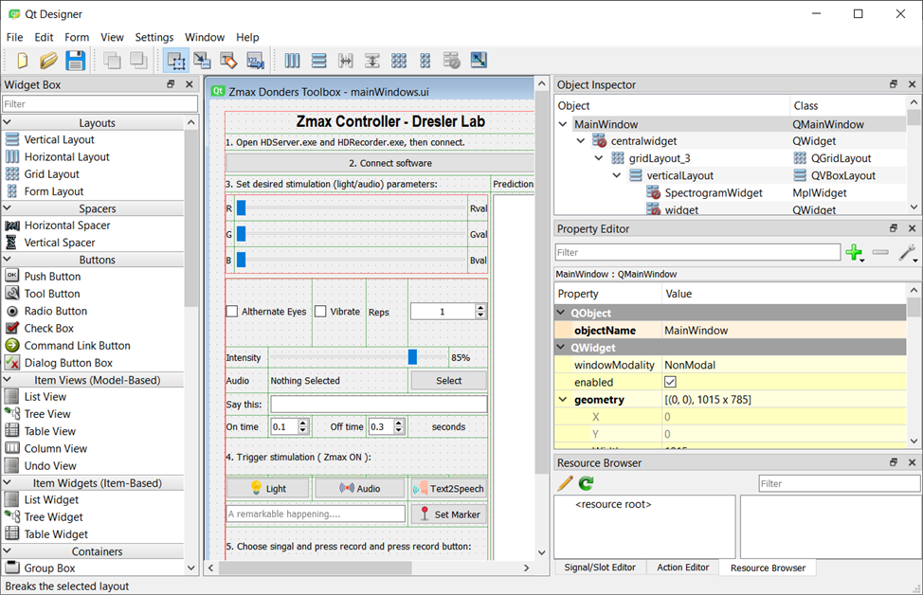

شکل ‏3–1 – پیاده‌‌سازی نرم‌افزار در محیط Qt Designer

در این پژوهش باتوجه‌به نیازها و انتظاراتی که از یک کنترل‌کننده‌ی هدبند خواب وجود داشت، یک رابط کاربری برای نرم‌افزار طراحی و پیاده‌سازی شد. هر کلید و دکمه در این رابط به متغیری در کد برنامه متصل است و اطلاعات بین رابط کاربری، کد و هدبند دایم در حال تعامل هستند.

## پیاده‌سازی نرم‌افزار کنترل هدبند

باتوجه‌به نیازها و انتظارات محققین خواب و حافظه مبنی بر امکانات نرم‌افزار کنترلی هدبند الکتروانسفالوگرام، نرم‌افزاری در محیط پای‌کیوت پیاده‌سازی شد. این نیازها شامل:

1. دریافت سیگنال‌های حیاتی از دستگاه و نمایش آن‌ها به‌صورت برخط
2. ذخیره داده‌های دریافتی به‌صورت کم‌حجم و قابل بازیابی
3. ارسال دستور شروع محرک صوتی یا نوری به دستگاه و تنظیم شدت و فرکانس محرک
4. ذخیره‌سازی زمان محرک‌های ارسالی هم‌زمان با داده‌های دریافتی
5. پردازش برخط داده‌های الکتروانسفالوگرام
6. اجرای الگوریتم‌های مختلف به‌منظور طبقه‌بندی و تفسیر داده‌های دریافتی
7. رسم نمودار چگالی طیف توان به‌صورت برخط
8. رسم چگالی طیفی بسامدهای سیگنال مغزی دریافتی به‌صورت برخط

نحوه کار هدبند به این صورت است که داده‌هایی که توسط الکترودهای EEG اندازه‌گیری می‌شوند به صورت بی‌سیم و از طریق دانگل و ورودی یواس‌بی به رایانه انتقال داده می‌شوند. این داده‌ها به‌صورت یک‌رشته روی پورت localhost در TCP/IP موجود هستند. نرم‌افزار، این داده‌ها را از روی شبکه می‌خواند، آن را رمزگشایی کرده و تبدیل واحدهای مناسب را برای نمایش و ذخیره‌سازی روی آن‌ها انجام می‌دهد.

## توابع کنترل و ارتباط با شبکه

تمام قابلیت‌های مربوط به شبکه در فایل ZmaxSocket.py قرار گرفته است. این توابع شامل connect، read (از سوکت)، getbyteat، getwordat، ScaleEEG، ScaleAccel، BatteryVoltage، BodyTemp، hex2dec، dec2hex و در نهایت stimulate است. تابع connect نرم‌افزار را به شبکه متصل می‌کند و تابع read نیز داده‌های موجود روی شبکه را می‌خواند. تابع‌های scale نیز داده‌ها را به مقیاس درست می‌برند زیرا این داده‌ها از ADC میکروکنترلر هستند و باید به واحد مناسب و با معنا تبدیل شوند. برای مثال داده‌های الکتروانسفالوگرام باید به میکرو ولت تبدیل شوند.

تابع stimulate دستوراتی را به شبکه و در نهایت به هدبند فرستاده، پردازنده داخلی هدبند آن‌ها را تفسیر و سپس اجرا می‌کند. این دستورات باید به‌صورت رشته‌هایی از اعداد در مبانی هگزادسیمال کدگذاری شوند و سپس به شبکه ارسال شوند. در این تابع پارامترهایی از قبیل رنگ دیودهای نوری، شدت نور آن‌ها، فرکانس روشن و خاموش شدن آن‌ها و تعداد دوره‌های آن و همچنین پارامترهای مربوط به لرزش هدبند دریافت می‌شوند. سپس آن‌ها به اعدادی در مبانی هگزادسیمال تبدیل می‌شوند و به شبکه و هدبند ارسال می‌شود.

## توابع ارتباط با رابط کاربری

در مرحله بعد با داشتن این توابع کنترل هدبند و شبکه، توابعی به‌منظور کنترل رابط کاربری نرم‌افزار با قابلیت‌های موردنیاز برای آزمایش‌های خواب و حافظه طراحی و ساخته شد. رابط کاربری این نرم‌افزار در شکل ‏3–2 قابل‌مشاهده است.

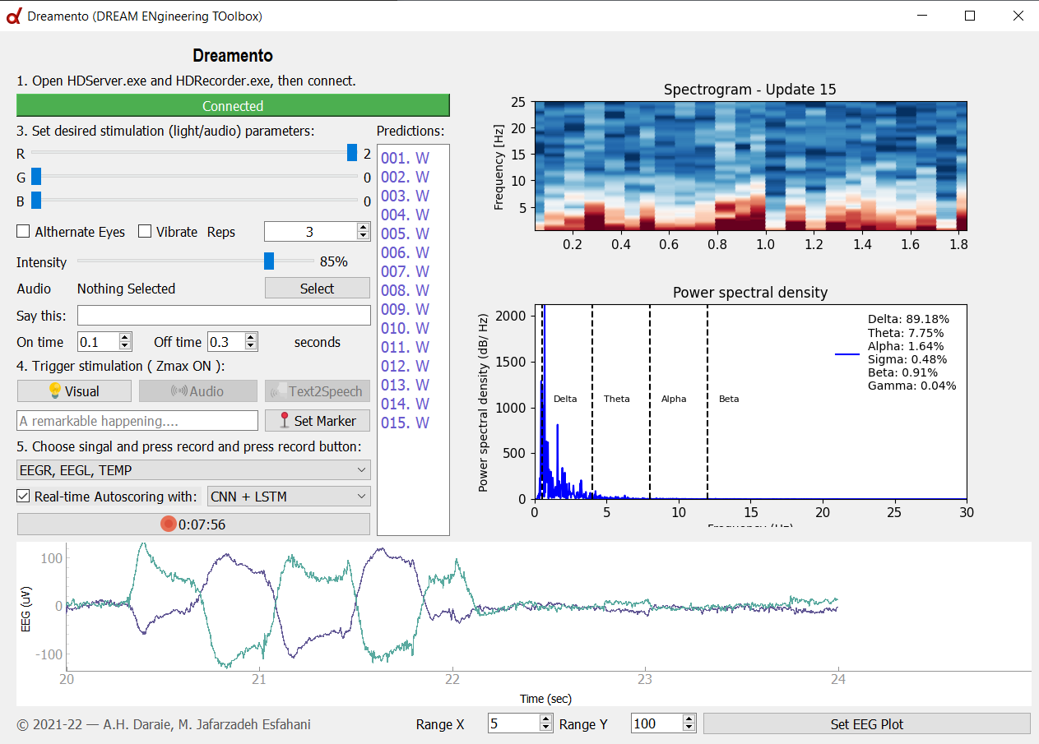

شکل ‏3–2 - تصویر رابط کاربری نرم‌افزار

در اینجا با انتخاب کلید Connect، نرم‌افزار به شبکه متصل می‌شود. در این زمان، دانگل هدبند هم باید به درگاه یواس­بی رایانه متصل باشد. سپس از فهرست انتخاب موجود می‌توان رنگ موردنظر برای دیودهای نوری آن، شدت نوری آن‌ها و نیز امکاناتی مانند لرزش یا پخش صوت را انتخاب کرد.

با زدن کلید Record، ثبت آغاز شده و داده‌های حسگرهای هدبند از قبیل الکتروانسفالوگرام، شتاب‌سنج و دما را ذخیره می‌کند. در انتها با زدن کلید پایان ضبط، این عملیات متوقف می‌شود و تمامی داده‌ها در فایلی با فرمت txt در مسیر نرم‌افزار ذخیره می‌شوند.

## رسم اسپکتروگرام

در طول خواب، شبکه‌های قشری و زیر قشری در مغز پویایی نوسانی ساختاریافته‌ای را از خود نشان می‌دهند که می‌توان آن را در سیگنال الکتروانسفالوگرام مشاهده کرد. توانایی توصیف دقیق تغییرات در حین خواب ناشی از این نوسانات، هدف اصلی در علم خواب بوده است.

در این راستا، یک ابزار قدرتمند برای تجزیه‌وتحلیل ساختار نوسانی EEG خواب، تجزیه‌وتحلیل طیفی بوده است که یک رویکرد کمی برای توصیف یک سیگنال از نظر نوسانات زیرین آن (سینوسوئیدها) در فرکانس‌های مختلف است. به این منظور با استفاده از تجزیه‌وتحلیل طیفی چندمخروطی[141] نمودار طیفی سیگنال خواب به‌صورت برخط محاسبه و نمایش داده می‌شود. وجود این نمودار می‌تواند به تجزیه‌وتحلیل و طبقه‌بندی خواب کمک شایانی کند.

طیف توان تابعی است که قدرت نوسانات را در هر فرکانس نشان می‌دهد. تجزیه‌وتحلیل طیفی همچنین شامل تجزیه‌وتحلیل نوسانات متغیر با زمان با استفاده از طیف‌نگار[142] است که قدرت سیگنال را به‌عنوان تابعی از زمان و فرکانس ترسیم می‌کند و مشاهده چگونگی تغییر ساختار فرکانس در طول زمان را ممکن می‌سازد (مانند شکل ‏3–3)؛ بنابراین طیف‌نگارها برای توصیف تکامل زمانی نوسانات عصبی مرتبط با خواب در فرکانس‌های مختلف در طول یک شب ‌خواب مناسب هستند.

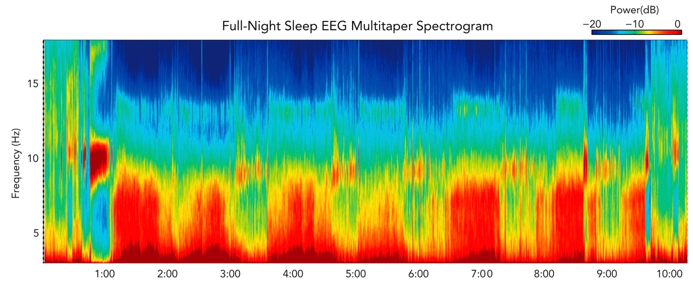

شکل ‏3–3 – نمونه طیف‌نگار چند مخروطی از دادگان مغزی خواب. برگرفته از [53]

برای نمایش داده‌ها در حوزه زمان فرکانس، می‌توان با تخمین طیف توان در زمان‌های مختلف با استفاده از یک پنجره متحرک داده، یک طیف‌نگار ساخت. در این روش اندازه پنجره داده طوری تنظیم می‌شود که ساختار داده‌ها در آن پنجره تقریباً ثابت باشد. یک طیف‌نگار با محور x نشان‌دهنده زمان، محور y نشان‌دهنده فرکانس، و توان طیفی نشان‌داده‌شده با رنگ در هر نقطه زمان فرکانس به تصویر کشیده می‌شود.

برخی از تکنیک‌های رایج برای تخمین طیفی EEG تخمین‌های نادرستی از طیف توان را تولید می‌کنند که تفسیر طیف‌نگار حاصل را دشوار می‌کند. در این پژوهش، از تخمین طیفی چندمخروطی که وضوح تخمین‌های طیفی را نسبت به روش‌های استاندارد تا حد زیادی افزایش می‌دهد، استفاده شده است. این روش در اوایل دهه ۱۹۸۰ توسط دیوید تامسون [54] توسعه یافت. نشان داده شده است که این روش دارای خواص آماری برتر در مقایسه با تخمین‌های طیفی تک‌مخروطی است [55]. نوآوری روش چندمخروطی این است که به جای استفاده از یک تابع تک‌مخروطی برای محاسبه طیف توان، از چندین تابع مخروطی برای محاسبه طیف‌های تک‌مخروطی استفاده می‌کند که با هم میانگین گرفته می‌شوند. این مخروطی‌ها از دسته خاصی از توابع به نام توالی کروی پرولات گسسته[143] (DPSS) می‌آیند.

روش تخمین طیفی چندمخروطی شامل مراحل زیر است:

۱) مجموعه‌ای از مخروطی‌های DPSS را باتوجه‌به فرضیات داده ایجاد کنید.

۲) برای هر یک از مخروطی‌های DPSS، یک طیف تک‌مخروطی برای داده‌ها تخمین بزنید.

۳) تخمین طیفی چندمخروطی را تشکیل دهید.

درحالی‌که این روش ساده است، درک تصمیمات عملی که باید هنگام استفاده از تخمین طیفی چندتایی برای داده‌های واقعی مانند EEG گرفته شود، مهم است، به طوری که تجزیه و تحلیل‌ها اصولی بوده و از مفروضات منطقی پیروی کنند. در عمل، تخمین‌های طیفی چندمخروطی با چندین پارامتر تعریف می‌شوند که تعداد مخروطی‌های DPSS و خواص آن‌ها را کنترل می‌کنند. این پارامترها شامل N (اندازه هر بخش داده در واحد ثانیه)، TW (حاصل‌ضرب نیمه باند زمان[144]) و L (تعداد مخروطی‌ها) می‌شوند. با درک این سه پارامتر، می‌توان به طور صریح ویژگی‌های زیربنای تخمین چندتایی را کنترل کرد.

برای انتخاب مقادیر این پارامترها، باید دو چیز را تعیین کرد: دوره زمانی که تصور می‌شود داده‌ها از نظر خواص فرکانسی و آماری ثابت هستند و وضوح طیفی موردنظر. ابتدا، اندازه بخش داده N باید به‌عنوان بیشینه مدت زمانی (بر حسب ثانیه) که در آن داده‌ها ثابت هستند، تعریف شود. سپس، وضوح طیفی ($∆f$) پهنای باند (بر حسب هرتز) لوب اصلی در تخمین طیفی است که کمینه فاصله بین قله‌هایی را که می‌توان در حوزه فرکانس داشت، کنترل می‌کند. در عمل، یک $∆f$ بزرگ قله‌های هموار و با وضوح پایین ایجاد می‌کند، در حالی که یک $∆f$ کوچک قله‌هایی با وضوح بالاتر و جزئیات بیشتر ایجاد می‌کند. با داشتن $∆f$ و N، اکنون می‌توان $TW$ را محاسبه کرد (رابطه‌ی 1-3).

|  |  |
| --- | --- |
| (رابطه 3-1) | $$TW=\frac{N∆f}{2}$$ |

در نهایت، نیاز است $L$، یا تعداد مخروطی‌های استفاده شده در برآورد تعیین شود. با توجه به $TW$، مقدار $L$ براساس رابطه 3-2 بدست می‌آید.

|  |  |
| --- | --- |
| (رابطه 3-2) | $$L=\left\lfloor 2×TW\right\rfloor -1$$ |

روش انتخاب پارامترهای طیف چند مخروطی شامل 4 مرحله است: ۱) اندازه پنجره N را با تعیین مدت زمانی که تصور می‌شود سیگنال از نظر آماری و محتوای فرکانسی ثابت است، تنظیم کنید. ۲) وضوح فرکانسی موردنظر را باتوجه‌به ساختار نوسانی داده‌ها تنظیم کنید (تعیین $∆f$) ۳) حاصل‌ضرب نیمه پهنای باند زمان را محاسبه کنید. ۴) تعداد مخروطی‌ها را محاسبه کنید.

در این پژوهش، تصور می‌شود که سیگنال الکتروانسفالوگرام خواب در بازه‌های زمانی ۳۰ ثانیه‌ای ایستا است [53], [56]. بدین ترتیب مقدار N برابر با ۳۰ ثانیه تنظیم می‌شود. همچنین وضوح فرکانسی مطلوب برابر ۱ هرتز است، یعنی $∆f=1Hz$ است. با توجه به رابطه 3-1، $TW=\frac{N∆f}{2}=\frac{30*1}{2}=15$ و در نتیجه بر اساس رابطه‌ی 3-2، $L= \left\lfloor 2×TW\right\rfloor -1=\left\lfloor 2×15\right\rfloor -1=29$.

در سمت راست برنامه، قابی[145] گذاشته شده است که در آن اسپکتروگرام داده‌های الکتروانسفالوگرام دریافتی به‌صورت برخط نمایش داده می‌شود. برای رسم این اسپکتروگرام فرض شده است که فرکانس نمونه‌برداری 256 هرتز است.

در صفحه این نمودار، می‌توان اسپکتروگرام مربوط به 2 دقیقه گذشته را مشاهده کرد. درعین‌حال با دریافت 30 ثانیه داده الکتروانسفالوگرام جدید، این نمودار به‌روزرسانی می‌شود و آخرین بخش از نمودار داده‌های گذشته به سمت منفی محور زمان جابجا می‌شود.

طیف‌نگار چندمخروطی نمایش واضحی از پویایی طیفی EEG خواب که در مقیاس‌های زمانی از چند ثانیه تا چند ساعت رخ می‌دهد، ارائه می‌کند. به‌این‌ترتیب، امید است که بتوان یک چارچوب برای توصیف فعالیت عصبی در طول خواب از نظر پویایی نوسانی و فعالیت شبکه به‌صورت برخط با هدف تجزیه‌وتحلیل‌های تجربی و بالینی ارائه داد.

برای نشان‌دادن خروجی نتایج الگوریتم‌های طبقه‌بندی خواب، یک قاب در رابط کاربری برنامه تعریف شده و نتایج را به‌صورت شماره ایپاک (هر 30 ثانیه داده الکتروانسفالوگرام یک ایپاک است) و در کنار آن، نتیجه پیش‌بینی‌شده توسط الگوریتم نشان داده می‌شود.

## جداسازی پردازش‌ها به‌وسیله چندریسمانی[146]

چندریسمانی به طور عمده در سیستم‌عامل‌های چند وظیفه‌ای پیدا می‌شود. چندریسمانی یک مدل گسترده در برنامه‌نویسی و اجرا است که اجازه می‌دهد چند ریسمان در یک فرایند اجرا شوند. برنامه‌ها همچنین می‌توانند باهدف بیشینه‌ی بهره‌گیری از قابلیت پردازش در سیستم‌های چندهسته‌ای طراحی شوند. چنین برنامه‌هایی می‌توانند چندین کار پردازنده‌ای سنگین را به طور موازی در چندین هسته محاسباتی انجام دهند. این ریسمان‌ها منابع فرایند را به اشتراک می‌گذارند، اما می‌توانند به طور مستقل اجرا شوند. مدل برنامه‌نویسی ریسمانی توسعه‌پذیری خوبی را توسط اجرای هم‌زمان ایجاد می‌کند. چندریسمانی همچنین می‌تواند در یک فرایند تنها برای رایانش موازی در سیستم چند پردازشی به کار رود.

برنامه‌های کاربردی چندریسمانی مزیت‌های زیر را دارا هستند [57], [58]:

1. **پاسخ‌دهی**: چندریسمانی کردن یک برنامه تعاملی به برنامه اجازه می‌دهد که حتی اگر بخشی از آن مسدود شده باشد یا عملیاتی طولانی را انجام دهد، به اجرا ادامه دهد و در نتیجه پاسخگویی به کاربر را افزایش دهد. این خاصیت به‌ویژه در طراحی رابط‌های کاربری بسیار مفید است. به‌عنوان‌مثال، در نظر بگیرید که چه اتفاقی می‌افتد وقتی کاربر دکمه‌ای را کلیک می‌کند که منجر به انجام یک عملیات وقت‌گیر می‌شود. یک برنامه تک ریسمانی تا زمانی که عملیات به پایان نرسد، پاسخگوی کاربر نخواهد بود. در مقابل، اگر عملیات زمان بر در یک ریسمان جداگانه و ناهمگام انجام شود، برنامه همچنان پاسخگو به کاربر است.

برای مثال در این برنامه، به‌منظور جلوگیری از تداخلات این‌چنینی رابط کاربری در زمان دریافت داده‌های الکتروانسفالوگرام، دستورات دریافت داده‌ از دستگاه در ریسمانی مجزا از ریسمان اجراکننده برنامه اصلی اجرا می‌شود.

1. **اشتراک منابع**: فرایندها می‌توانند منابع را فقط از طریق تکنیک‌هایی مانند حافظه مشترک و انتقال پیام به اشتراک بگذارند. چنین تکنیک‌هایی باید به طور صریح توسط برنامه‌نویس تدارک دیده شوند. بااین‌حال، ریسمان‌ها به طور پیش‌فرض حافظه و منابع فرایند را به اشتراک می‌گذارند. فایده اشتراک کد و داده این است که به یک برنامه اجازه می‌دهد چندین ریسمان فعالیتی مختلف در فضای آدرس یکسان داشته باشد.
2. **اقتصادی بودن**: اختصاص حافظه و منابع برای ایجاد فرایند هزینه بر است. ازآنجاکه ریسمان‌ها منابع فرایندی را که به آن تعلق دارند به اشتراک می‌گذارند، ایجاد و تغییر ریسمان‌ها اقتصادی‌تر است. ارزیابی تجربی تفاوت در سربار ممکن است دشوار باشد، اما به‌طورکلی ایجاد ریسمان، زمان و حافظه کمتری نسبت به ایجاد فرایند می‌برد. علاوه بر این، تعویض زمینه بین ریسمان‌ها معمولاً سریع‌تر از پردازش‌ها است.
3. **اجرای سریع‌تر**: این مزیت چندریسمانی به برنامه اجازه می‌دهد که در سیستم رایانه‌هایی که دارای چندین پردازنده یا پردازنده‌های چندهسته‌ای هستند؛ سرعت عملکرد را افزایش دهد، زیرا به طور طبیعی ریسمان‌های یک برنامه در هم‌روندی اجرا خود را قرض می‌دهند.
4. **موازی کردن**: برنامه‌های کاربردی به دنبال بهره‌برداری از سیستم‌های چندهسته‌ای و چندپردازنده‌ای که توانایی استفاده از چندریسمانی برای تقسیم داده‌ها و وظایف را دارند، هستند. هرکدام از این وظایف در یک هسته جدا یا به‌صورت موازی در چندین هسته اجرا می‌شود.

برنامه‌های کاربردی رابط گرافیکی دارای یک‌رشته اصلی اجرا هستند که حلقه رویداد و رابط کاربری را اجرا می‌کند. اگر یک کار طولانی‌مدت را در این موضوع راه‌اندازی کنید، رابط کاربری آن تا پایان کار منجمد می‌شود. در این مدت، کاربر نمی‌تواند با برنامه ارتباط برقرار کند و در نتیجه تجربه کاربری ناخوشایندی را در پی خواهد داشت. خوشبختانه، کلاس QThread PyQt به محققین این امکان را داده است تا این موضوع را حل کنند [59].

یکی از چالش‌هایی که حین انتقال داده‌های الکتروانسفالوگرام از هدبند به رایانه از طریق شبکه وجود داشت، یکنواخت نگه داشتن تعداد نمونه‌هایی بود که در ثانیه توسط برنامه دریافت می‌شد. هم‌زمان با ارسال داده‌ها از سوی هدبند به رایانه، عوامل متغیر و تداخل‌زای ذیل باعث می‌شوند که تعداد نمونه‌هایی که در ثانیه دریافت می‌شود ثابت نباشد:

* تداخلات و نویزهای موجود در محیط
* تغییر مداوم باتری هدبند
* سرعت پردازش متفاوت رایانه‌ها
* اجرای هم‌زمان دستورات مختلف شامل:
  + تعداد زیادی الگوریتم هوش مصنوعی برای طبقه‌بندی خواب (Sleep Stage Classification)
  + رسم اسپکتروگرام و پریودوگرام بعد از هر 30 ثانیه
  + رسم ولتاژ اندازه‌گیری شده توسط دو الکترود به‌صورت برخط
  + فیلترکردن این ولتاژها به‌صورت برخط و عبور بین بازه 5/0 تا 40 هرتز
  + محاسبه تبدیل فوریه پس از تعداد مشخصی نمونه دریافتی به‌منظور رسم نمودار پریودوگرام ولش

برای حل این مشکل، یک ریسمان جداگانه در نظر گرفته شد. به این معنا که یکی از هسته‌های CPU را که مسئولیت دریافت داده‌ها را دارد فقط به دریافت داده مشغول کرده و از انجام هرگونه پردازش دیگری مربوط به رابط کاربری نرم‌افزار در آنجا جلوگیری شد. به‌طور مشخص سیستم بعد از دریافت 128 نمونه، آن‌ها را ذخیره کرده و داده‌ها را برای رسم و نمایش در اختیار هسته دیگری از CPU یا ریسمان قرار می‌دهد. به‌این‌ترتیب اگر نرخ نمونه‌برداری و ارسال داده 256 نمونه در ثانیه باشد، نمودار مربوطه هر ثانیه 2 بار به‌روزرسانی می‌شود. نمودار شکل ‏3–4 این مشکل را قبل و پس از حل شدن نشان می‌دهد. در هر نمودار محور افقی ثانیه و محور عمودی تعداد نمونه‌های دریافت شده است. در قسمت آ قبل از استفاده از چندریسمانی پس از هر ۳۰ ثانیه پرش هایی ناشی از انبوه دادگان دریافتی در ورودی وجود داشت. این مشکل با چندریسمانی در قسمت ب حل شد. در عمل فرآیند داده‌گیری به یک ریسمان متفاوت منتقل گردید.

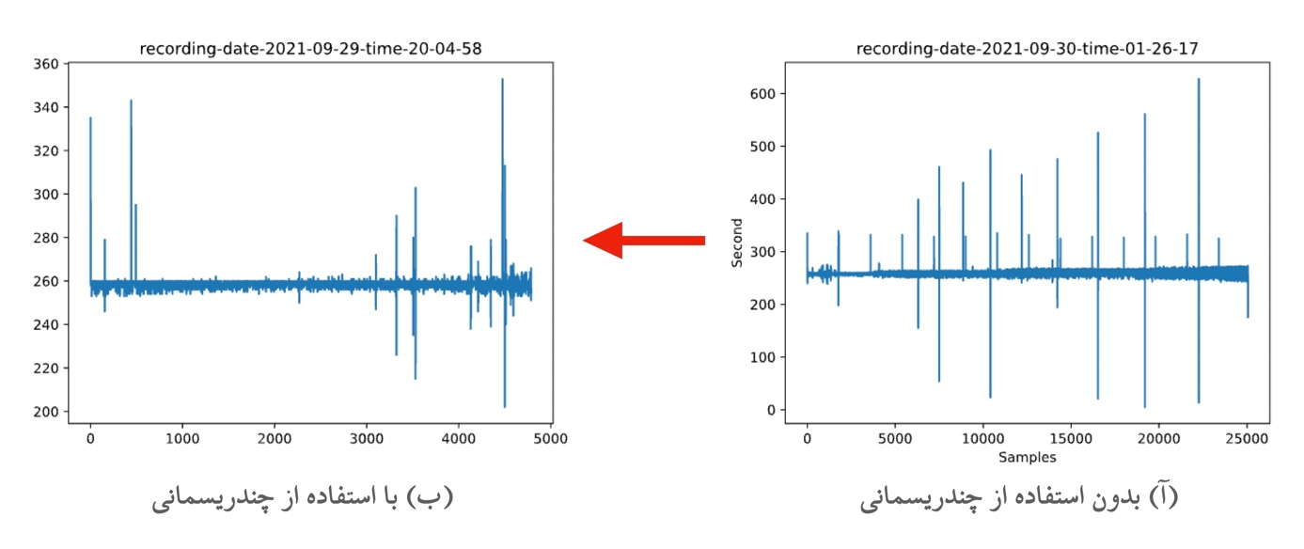

شکل ‏3–4 – تعداد نمونه‌های دریافتی در ثانیه توسط نرم‌افزار (آ) قبل و (ب) بعد از جداسازی رابط کاربری و عملیات داده‌گیری بر روی سی‌پی‌یو. در این شکل محور افقی زمان و محور عمودی تعداد نمونه­های دریافتی است.

## فرم و ساختار داده ثبت شده

به‌منظور دسترسی دوباره به داده‌های الکتروانسفالوگرام ثبت‌شده حین خواب، این داده‌ها در انتهای فرایند داده‌گیری بر روی فضای ذخیره‌سازی رایانه ذخیره می‌شوند. با زدن کلید Record و شروع داده‌گیری و ثبت، دادگان حس‌گرهای هدبند از قبیل الکتروانسفالوگرام، شتاب‌سنج و دما به رایانه ارسال می‌شوند و در متغیرهای داخلی نرم‌افزار ذخیره می‌شوند. در انتها با زدن کلید پایان ضبط، این عملیات متوقف می‌شود و تمام داده‌های ذخیره شده را در فایلی با فرمت txt در مسیر نرم‌افزار ذخیره می‌کند. همراه این فایل دو فایل دیگر نیز در آن آدرس ذخیره می‌شوند. این فایل‌ها به‌صورت کلی شامل اطلاعات زمانی و ویژگی‌های فیزیکی محرک‌های ارسالی توسط دستگاه در حین خواب و همچنین پیش‌بینی‌های الگوریتم طبقه‌بندی خواب است.

فایل اول شامل دادگان دریافتی از دستگاه ثبت است. هر خط حاوی دادگان دریافتی در یک نمونه است. دادگان هر خط توسط یک ویرگول از هم جدا می‌شوند. در هر خط به ترتیب ولتاژ ثبت شده توسط الکترود چپ، الکترود راست، دمای بدن، شماره نمونه و ثانیه نمونه دریافتی ذخیره شده است. فایل دوم حاوی اطلاعات زمانی و ویژگی‌های فیزیکی محرک‌های ارسالی توسط دستگاه در حین خواب است. این محرک‌ها شامل نور، صوت، و یا لرزش می‌باشند. فایل سوم شامل تمام پیش‌بینی‌های الگوریتم طبقه‌بندی خواب است. درصورتی‌که الگوریتمی فعال نباشد، محتویات این فایل خالی خواهد بود.

## جمع بندی

در این فصل ابتدا دلایل انتخاب و فرآیند استفاده از پای‌کیوت به عنوان نرم‌افزار استفاده‌شده برای طراحی رابط کاربری توضیح داده شد. سپس عملکرد توابع شرح داده شد. این توابع شامل توابع تنظیم‌کننده (مانند تابع ارتباط نرم‌افزار با سرور هدبند)، توابع گرافیکی (مانند تابع رابط کاربری، کلیدها و نمودارها)، توابع کنترلی (مانند تابع تنظیم و ارسال دستورات اجرای محرک به هدبند توسط سرور) و توابع و کلاس‌های مربوط به چندریسمانی می‌شوند. سپس نحوه رسم اسپکتروگرام توسط طیف چندمخروطی توضیح داده شد. علاوه بر این نشان داده شد که چگونه استفاده از چندریسمانی مشکلات موجود در دریافت دادگان از سرور را حل می‌کند. در نهایت خروجی‌های نرم افزار معرفی و توضیح داده شدند. در فصل بعد پس از معرفی دستگاه ثبت دادگان الکتروانسفالوگرام و معرفی دادگان تجربی ثبت شده در پژوهش به بررسی ساختار پایگاه دادة موجود پرداخته می‌شود. سپس به ترتیب فرایند طبقه‌بندی بصری این دادگان، نحوه دسته‌بندی و نمایش این دادگان، روش پیش‌پردازش شامل حذف خط پایه، اعمال یک فیلتر میان‌گذر بر دادگان، دوره‌بندی زمانی، و در نهایت مراحل پردازش و استخراج ویژگی موردبحث قرار می‌گیرد. پس از آن نیز به بررسی روش‌های مختلف انتخاب ویژگی و روش طبقه‌بندی استفاده شده یعنی SVM پرداخته می‌شود.

# فصل چهارم طراحی تکلیف، فرایند داده‌گیری، پایگاه‌داده و روش پردازش

## مقدمه

در این فصل ابتدا به شرح چگونگی و کیفیت طراحی تکلیف خواب و داده‌گیری در حین خواب پرداخته شده است. سپس ساختار پایگاه داده موجود که توسط این نرم‌افزار و دستگاه جمع‌آوری‌شده مورد بررسی قرار گرفته شده است. در مرحله بعد نیز به بیان روش‌های پیش‌پردازشی و پردازشی به کار گرفته شده در این پژوهش پرداخته می‌شود.

## طراحی تکلیف و دادگان تجربی

در این زیرفصل پس از معرفی دستگاه ثبت سیگنال‌های الکتروانسفالوگرام استفاده شده در حین خواب به بیان روند تکلیف و چگونگی آن پرداخته می‌شود. همچنین فرایند مرحله‌بندی بصری دادگان خواب توضیح داده می‌شود.

### مشخصات هدبند الکترواسنفالوگرام زی‌مکس

هدبند زی‌مکس شرکت هیپنوداین در سال ۲۰۱۸ به‌منظور ثبت سیگنال‌های مغزی در حین خواب در فضایی خارج از آزمایشگاه، به بازار عرضه شد. زی‌مکس در حال حاضر در دانشگاه‌ها و مؤسسات علمی مختلف در سراسر جهان در حال آزمایش است. این دستگاه از طریق دو حسگر جلویی که فعالیت مغز و حرکات چشمی را ثبت می‌کند، خواب را پایش می‌کند. برخلاف سایر دستگاه‌هایی که از حسگرهای EEG خشک استفاده می‌کنند، زی‌مکس از الکترودهای هیدروژل جامد یکبار مصرف اختصاصی استفاده می‌کند. علاوه بر این شامل حسگرهای ضربان قلب (که از طریق فتوپلتیسموگرام[147] یا PPG به دست می‌آید)، دما، نور محیط، صدا و حرکات بدن است. در این دستگاه به منظور دریافت دادگان و اعمال آیین‌گان محرک، نیاز به یک رایانه است که از طریق یک دانگل اتصال بی‌سیم به هدبند متصل شود. علی‌رغم اینکه زی‌مکس منبع‌باز نیست، امکان نوشتن توابع مختلف در جاوا اسکریپت برای محرک‌های متفاوت را فراهم می‌کند. زی‌مکس همچنین می‌تواند با زبان‌های برنامه‌نویسی مختلف (MATLAB، Python، PHP، C++، Java، و غیره) از طریق یک سوکت داده TCP/IP ارتباط برقرار کند.

TCP/IP، برای تسهیل ارتباط بین دو دستگاه جداگانه استفاده می‌شود. این رابط دستورالعمل‌هایی را برای مکان ارسال آن ارتباط ارائه می‌دهد. آدرس IP و آدرس پورت موجود در سوکت TCP/IP محل ارسال داده‌های درخواستی را به رایانه گیرنده می‌گوید. همچنین به ایجاد نوعی زبان یکنواخت بین ماشین‌ها کمک می‌کند. هنگامی که یک سوکت ایجاد می‌شود، فرستنده و گیرنده هر دو پورت ارتباطی را آزمایش می‌کنند تا اطمینان حاصل شود که داده‌ها از طریق آن عبور می‌کنند. فرستنده ممکن است درخواستی بفرستد که به گیرنده بگوید هویتش چیست. سپس پاسخی به فرستنده ارسال می‌شود که هویت فرستنده را تأیید می‌کند و درعین‌حال هویت گیرنده را نیز اعلام می‌کند. تا زمانی که ارتباط ادامه پیدا کند، درخواست‌ گیرنده برای دادگان بیشتر ادامه می‌یابد [60].

### پایگاه داده‌ی ثبت‌شده

برای دادگان تجربی، 8 شرکت‌کننده راست‌دست سالم (4 مرد و 4 زن) با سنین ۱۹ تا ۳۹ سال و برای مجموع 61 شب متوالی در آزمایشگاه خواب و حافظه داندرز خوابیدند. شرکت‌کنندگان برای اطمینان از برنامه خواب منظم و نداشتن سابقه اختلال خواب، مشکل روانپزشکی یا بیماری عصبی، و یا سابقه مصرف دخانیات یا داروهای تجویزی/تفریحی از قبل غربالگری شدند.

به منظور حذف شرکت‌کنندگان مبتلا به آپنه انسدادی خواب[148] (OSA) یک شب قبل از آزمایش آزمایشگاهی پایش خانگی انجام گرفت. علاوه بر این یک کارشناس باتجربه داده‌های پلی‌سومنوگرافی تجربی[149] (PSG) را بعد از اولین شب آزمایشی امتیازبندی کرده تا از سلامت خواب شرکت‌کنندگان اطمینان حاصل شود. لازم به ذکر است که در این پژوهش آزمایش ادرار برای تشخیص مصرف دارو قبل از هر شب آزمایش و غربالگری بارداری برای شرکت‌کنندگان زن نیز انجام گرفت.

به‌منظور افزایش کیفیت داده‌گیری و ثبت در ابتدای آزمایش، پیشانی شرکت‌کنندگان توسط پد الکلی ضدعفونی شده و سپس هدبند الکتروانسفالوگرام زی‌مکس بر روی پیشانی آنان قرار داده می‌شود. اندازه و فشار بند دور سری هدبند باتوجه‌به اندازه سر شرکت‌کننده تنظیم می‌شود. به‌طوری که در طول شب فشاری روی پیشانی و دور سر حس نشود و نیز هدبند در اثر حرکات غیرارادی در هنگام خواب جدا نشود. این بدین منظور است که در وهله‌ی اول آرامش شرکت‌کننده در حین خواب مختل نشود و در وهله‌ی دوم کیفیت داده‌گیری در طول شب ثابت باقی بماند.

پس از ثبت داده، طیف‌نگار دادگان ثبت شده توسط برنامه نوشته شده در محیط پایتون نمایش داده شد تا از کیفیت ثبت اطمینان حاصل شود. برای رسم طیف‌نگار از روش تخمین طیف توان چند مخروطی که در فصل سوم شرح داده شد استفاده شده است [53]. نمونه‌ای از طیف‌نگار یک شب کامل خواب شرکت‌کننده ‌‌‌‌‌P8 در شکل ‏4–1 آورده شده است.

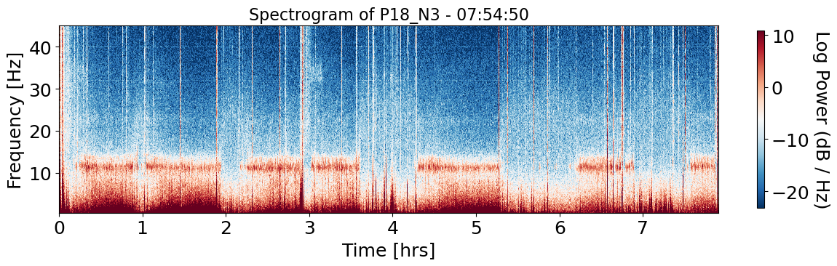

شکل ‏4–1 – طیف‌نگار به‌دست آمده از سیگنال الکتروانسفالوگرام یک شب خواب کامل (شرکت‌کننده P8)

### مرحله‌بندی دادگان توسط متخصص خواب

مرحله‌بندی بصری داده‌های خواب قبل از تجزیه‌وتحلیل آماری توسط یک کارشناس خواب بالینی باتجربه با استفاده از دستورالعمل‌های معاصر آکادمی پزشکی خواب آمریکا[150] (AASM) [61] در بیمارستان دانشگاه رادبود هلند انجام شد و سپس نتایج آن با دادگان خواب (مطابق شکل ‏4–2) همگام‌سازی شد.

در فرایند مرحله‌بندی بصری خواب، هر ۳۰ ثانیه از دادگان خواب باتوجه‌ به ویژگی‌ها و محتویات فرکانسی آن به یکی از طبقات خواب منصوب می‌شود. این طبقات به‌صورت عددی از -2 تا 4 نمایش داده می‌شوند که به ترتیب بیانگر طبقه‌بندی‌نشده (-2)، نویز/حرکت (-1)، بیداری (0)، N1 (1)، N2 (2)، N3(3) و REM (4) است.

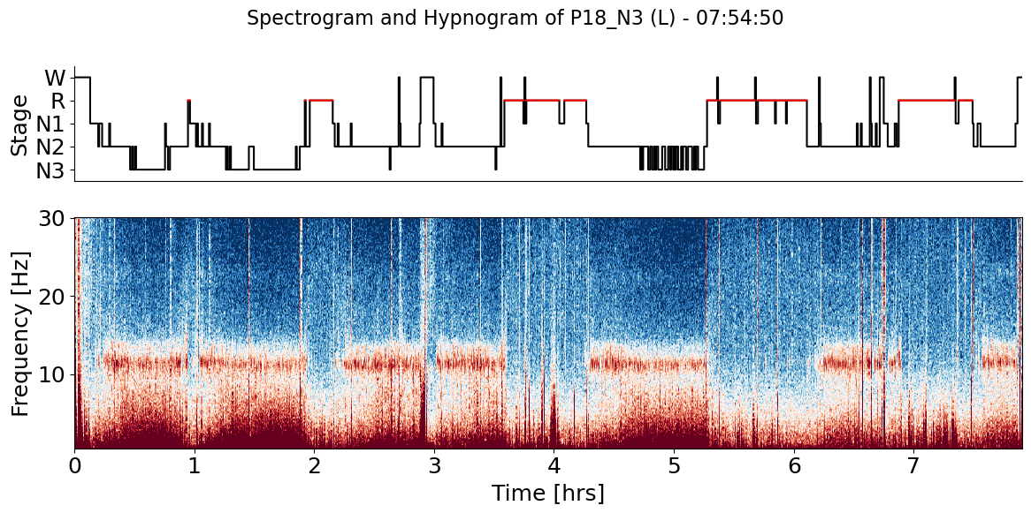

شکل ‏4–2 – طیف‌نگار همگام‌سازی شده با طبقات مختلف خواب (شرکت‌کننده P8)

برای اطمینان از مرحله‌بندی صحیح مراحل خواب توسط کارشناس‌، ماتریس انتقال خواب طراحی و پیاده‌سازی شد. این ماتریس، احتمال رخداد مراحل مختلف خواب را پس از مرحله‌ی کنونی نشان می‌دهد. پیاده‌سازی این ماتریس بر پایه مرحله‌بندی کارشناس است. یک نمونه از این ماتریس مربوط به شرکت‌کننده‌ی P18 در شکل ‏4–3 نشان داده شده است. در این ماتریس محور عمودی مرحله‌ی خواب اولیه و محور افقی مرحله‌ی خواب ثانویه است. مجموع مقادیر عناصر هر سطر برابر ۱ است. به‌صورت بدیهی عناصر روی قطر اصلی این ماتریس که نشان‌دهنده رخداد دوباره هر مرحله خواب است، دارای بیشترین مقادیر هستند. پس از آن نیز خط درایه‌هایی که بلافاصله بالای قطر اصلی قرار دارد دارای بیشترین مقادیر هستند. به‌این‌ترتیب با استناد بر این حقیقت فیزیولوژیکی که مراحل خواب به‌صورت متوالی رخ می‌دهند، می‌توان از صحت مرحله‌بندی خواب اطمینان حاصل کرد.

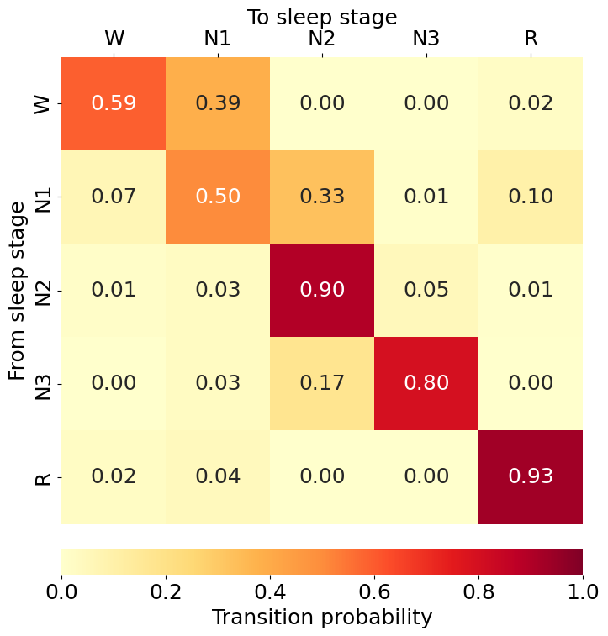

شکل ‏4–3 – ماتریس انتقال مراحل مختلف خواب برای شرکت‌کننده‌ی P8

## روش پیش‌پردازش

ثبت سیگنال EEG همواره با نویز و آرتیفکت همراه است. به این معنی که سیگنال ابتدایی ثبت‌شده از شرکت‌کنندگان که دادة خام نیز نام دارد، در وهلة اول به‌جز سیگنال حاصل از فعالیت مغز حاوی نویزها و آرتیفکت‌هایی با دو منشأ فیزیولوژی و غیرفیزیولوژی است. از جمله نویزهای غیرفیزیولوژی می‌توان به آثار برق شهر و از جمله آرتیفکت‌های غیر فیزیولوژی می‌توان به آثار سیگنال فعالیت الکتریکی چشم در سیگنال ثبت‌شده اشاره کرد [62].

از جمله اهداف پیش‌پردازش دادة خام، حذف نویزها و آرتیفکت‌های مذکور در کنار اهداف دیگری همچون کاهش هزینة محاسباتی در مرحلة پردازش است تا پس از گذراندن این مراحل، سیگنال آمادة پردازش نهایی شود. در ادامه مراحل و نحوة انجام پیش‌پردازش سیگنال‌ها بررسی می‌شود.

### اصلاح خط پایه

مرحله اول اصلاح خط پایه از سیگنال است. خط پایه را می‌توان یک آفست در نظر گرفت که با سیگنال هر کانال جمع شده است. ازآنجایی‌که سیگنال EEG یک سیگنال تعیین‌کننده زمان است، ممکن است اغلب دارای انحرافات زمانی باشد که با سوال تجربی ما ارتباطی ندارد. منابع داخلی و خارجی مختلف ممکن است باعث رانش‌های زمانی شوند که در طول زمان و همچنین در الکترودها تغییر می‌کنند. برای کاهش تأثیر این‌گونه دریفت‌ها، به‌اصطلاح اصلاح خط پایه انجام می‌شود. برای اصلاح خط پایه معمولاً مقادیر متوسط ولتاژ هر الکترود در یک بازه زمانی محاسبه می‌شود و سپس این میانگین از آن بازه زمانی سیگنال کم می‌شود [63].

### اعمال فیلتر روی سیگنال

فیلترینگ دیجیتال یک مرحله پیش‌پردازش رایج در هنگام تجزیه‌وتحلیل داده‌های EEG است. روش معمول در پردازش سیگنال EEG استفاده از یک فیلتر بالاگذر برای فیلترکردن فرکانس‌های آهسته کمتر از 1/0 هرتز یا اغلب حتی 1 هرتز و یک فیلتر پایین گذر برای فیلترکردن فرکانس‌های بالای 40 یا 50 هرتز است [53].

فیلترها را می‌توان به‌گونه‌ای طراحی کرد که دارای پاسخ ضربه محدود[151] (FIR) یا پاسخ ضربه نامحدود[152] (IIR) باشد. پاسخ ضربه خروجی (یا پاسخ) یک سیستم است هنگامی که ورودی سیستم، تابع دلتای دیراک است. از آنجا که تابع ضربه همه فرکانس‌ها را داراست، پاسخ ضربه تعیین‌کننده پاسخ یک سیستم خطی تغییرناپذیر با زمان به همه فرکانس‌ها است. تبدیل فوریه آن به‌عنوان پاسخ فرکانسی شناخته می‌شود. دانستن پاسخ ضربه می‌تواند در مشخص‌کردن رفتار فیلتر به محقق کمک کند.

یک فیلتر FIR، همان‌طور که از نامش پیداست، یک پاسخ ضربه‌ای برای مدت‌زمان محدودی دارد، پس از آن خروجی به صفر می‌رسد و تاخیر‌های مساوی در تمام فرکانس‌ها ایجاد می‌کند (که به‌عنوان پاسخ فاز خطی نیز شناخته می‌شود). در مقابل، فیلترهای IIR (همچنین به‌عنوان فیلترهای بازگشتی شناخته می‌شوند) یک پاسخ ضربه‌ای نامحدود دارند که در آن بخشی از خروجی فیلتر به‌عنوان بازخورد استفاده می‌شود. این باعث ایجاد تأخیرهای نابرابر در فرکانس‌های مختلف می‌شود (مشخصات فاز غیرخطی). این بدان معناست که سیگنال خروجی باتوجه به ورودی با جابجایی بیشتر برخی از اجزای فرکانس نسبت به سایرین در زمان جابه‌جا می‌شود. بااین‌حال، مزیت اصلی فیلترهای IIR این است که از نظر محاسباتی کارآمدتر هستند.

یکی دیگر از جنبه‌های طراحی فیلتر جهت سیگنال استفاده شده به‌عنوان ورودی است. فیلترهایی که فقط شامل اطلاعات گذشته و حال هستند به‌عنوان فیلترهای علّی شناخته می‌شوند درحالی‌که فیلترهایی که به ورودی گذشته و آینده وابسته هستند به‌عنوان فیلتر غیرعلی شناخته می‌شوند. یک فیلتر علّی پس از شروع پاسخ تولید می‌کند. فیلترهای غیرعلّی حتی قبل از شروع به دلیل فیلترکردن به سمت عقب پاسخ می‌دهند همچنین لوب‌های جانبی بزرگ‌تری تولید می‌کنند. فیلتر غیرعلّی در عمل با فیلترکردن داده‌ها یک‌بار به جلو و سپس دوباره به عقب به دست می‌آید و می‌تواند در به‌حداقل‌رساندن تأخیر فاز در سیگنال کمک کند. ازآنجایی‌که فیلتر غیرعلّی به داده‌های کامل نیاز دارد، این کار را نمی‌توان به‌صورت بی­درنگ (مانند فیلتر علی) انجام داد؛ لیکن یک عملیات برون‌خط است که پس از جمع‌آوری کامل داده انجام می‌شود.

در این پژوهش از یک فیلتر FIR با مشخصات زیر برای پیش‌پردازش سیگنال‌های EEG استفاده شده است.

* یک فیلتر FIR با فاز صفر، علی و میان‌گذر
* طراحی پنجره حوزه زمانی با روش firwin
* پنجره همینگ با ریپل باند عبور 0194/0 و تضعیف باند توقف 53 دسی‌بل
* لبه پایین باند عبور (فرکانس قطع پایین): 50/0 هرتز
* لبه بالای باند عبور (فرکانس قطع بالا): 45 هرتز

مشخصات زمانی و فرکانسی پاسخ ضربه این فیلتر را می‌توان در شکل ‏4–4 مشاهده کرد.

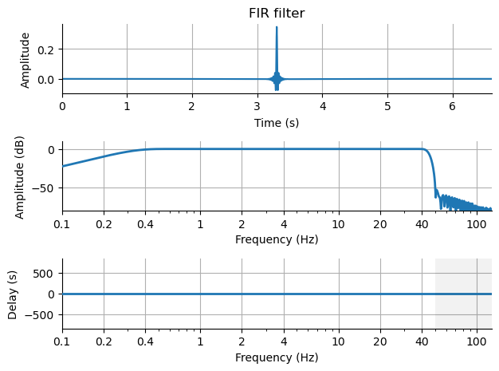

شکل ‏4–4 - مشخصات زمانی و فرکانسی (دامنه و فاز) پاسخ ضربه فیلتر اعمال شده بر روی دادگان EEG

طیف توان $S_{xx}(f)$ برای یک سری زمانی $x(t)$ توصیف کننده توزیع توان به مولفه‌های فرکانسی تشکیل‌دهنده سیگنال است. بر اساس آنالیز فوریه، هر سیگنال فیزیکی را می‌توان به تعدادی از فرکانس‌های گسسته، یا طیفی از فرکانس‌ها در یک محدوده پیوسته تجزیه کرد. میانگین آماری یک سیگنال معین یا نوعی از سیگنال (شامل نویز) وقتی که از دیدگاه محتوای فرکانس آن تحلیل می‌شوند، طیف آن سیگنال نامیده می‌شوند. یک نمونه از طیف توان سیگنال مربوط به شرکت‌کننده‌ی ۱۸ قبل و بعد از اعمال فیلتر در شکل ‏4–5 و شکل ‏4–6 نشان داده شده است.

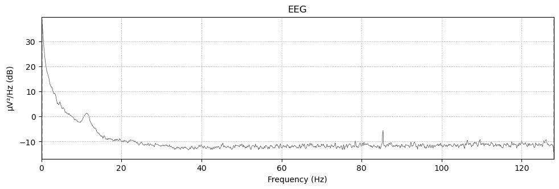

شکل ‏4–5 – طیف توان سیگنال پیش از اعمال فیلتر میان‌گذر ۰.۵ تا ۴۵ هرتز

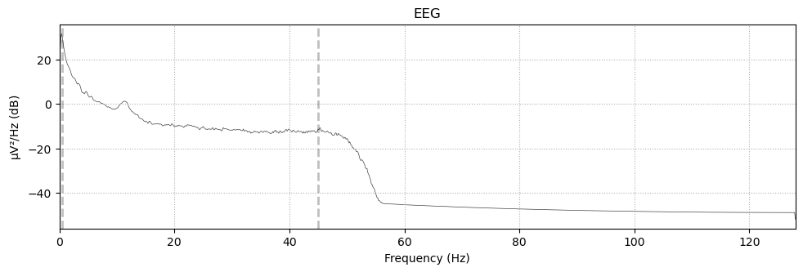

شکل ‏4–6 - طیف توان سیگنال پس از اعمال فیلتر میانگذر ۰.۵ تا ۴۵ هرتز

### دوره‌بندی زمانی[153] (ایپاک کردن) سیگنال

از زمان اولین ثبت الکتروانسفالوگرام (EEG)، دانشمندان به دنبال توصیف الگوهای تکرارشونده پیچیده فعالیت عصبی مشاهده شده در طی ساعات طولانی در طول خواب بوده‌اند. در درجه اول، این الگوها از طریق فرایند مرحله‌بندی خواب سازمان‌دهی شده‌اند که با استفاده از طبقه‌بندی مبتنی بر قانون خواب، زنجیره خواب را به مجموعه‌ای از مراحل مجزا تقسیم می‌کند. این مراحل از طریق بازرسی بصری EEG خواب و سایر شکل‌های موج فیزیولوژیکی در دوره‌های مجزای 30 ثانیه یا پنجره‌های زمانی تعریف می‌شوند [53].

کتابچه راهنمای آکادمی پزشکی خواب آمریکا همچنین امتیازدهی به خواب را در دوره‌های متوالی 30 ثانیه‌ای توصیه می‌کند. این مدت‌زمان برای امتیازدهی دستی مقرون‌به‌صرفه است و به طور کاملاً دقیق، دوره زمانی و ساختار کلان خواب معمولی را بدون خطر همپوشانی بیش از حد مرحله خواب منعکس می‌کند [61].

به این منظور تابعی نوشته شد که سیگنال خواب ثبت‌شده، فرکانس نمونه‌برداری و طول ایپاک به واحد ثانیه را به صورت ورودی دریافت کند و آن را به ماتریسی تبدیل کند که هر سطر بیان‌گر یک ایپاک می‌باشد. برای مثال یک ساعت داده خواب که به‌صورت یک ماتریس ۱ در 921600 درایه‌ای بود را به ماتریسی 120 در 7680 تبدیل می‌کند. این بدان معنی است که یک ساعت خواب دارای ۱۲۰ ایپاک ۳۰ ثانیه بوده و هر ایپاک دارای 7680 نمونه داده الکتروانسفالوگرام است.

### حذف ایپاک های بد

عواملی مانند حرکت شرکت‌کننده یا قطع و وصل شدن رابط دستگاه ثبت و رایانه باعث اعوجاج سیگنال‌های ثبت شده الکتروانسفالوگرام می‌شود. این سیگنال‌ها آرتیفکت نامیده می‌شوند که با بررسی چشمی ایپاک‌های ثبت‌شده قابل تشخیص هستند. پس از اعمال فیلتر و دوره‌بندی زمانی سیگنال، ایپاک‌هایی که دارای آرتیفکت هستند تشخیص داده شده و به آن‌ها برچسب (کلاس) ۱- نسبت داده می‌شود. به این ترتیب ایپاک‌هایی که دارای برچسب ۱- هستند در مراحل بعدی پردازش و طبقه‌بندی اعمال نمی‌شوند. نمونه‌ای از این نوع آرتیفکت­ها را در طی یک شب ثبت در شکل ‏4–7 نمایش داده شده است.

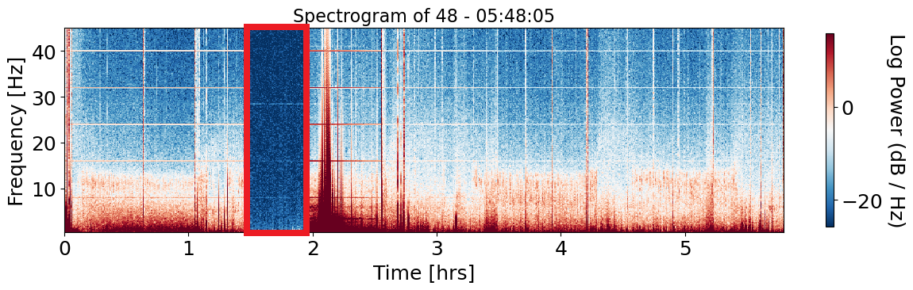

شکل ‏4–7 – نمونه‌ای از آرتیفکت‌ها بر روی سیگنال الکترواسنفالوگرام خواب در یک جلسه ثبت

### افزایش دادگان

هر کدام از مراحل مختلف خواب دارای مدت زمان متفاوتی است که باعث به‌وجود آمدن چالشی در طبقه‌بندی خودکار خواب می‌شود. شکل ‏4–8 نمونه‌ای از توزیع مراحل خواب در سه جلسه ثبت مختلف را نشان می‌دهد. عدم تعادل توزیع برچسب‌ها یک مشکل رایج هنگام کار با داده‌های واقعی است و زمانی رخ می‌دهد که نمونه‌هایی از یک کلاس یا چندین کلاس بیش از حد در یک مجموعه داده حضور داشته باشند.

تصور کنید برچسب ایپاک‌های به‌دست آمده از دادگان ثبت شامل بیش از ۸۰ درصد طبقه N2 است. در این مورد می‌توان با پیش‌بینی برچسب اکثریت (طبقه N2 خواب) برای همه نمونه‌ها، بدون کمک الگوریتم یادگیری ماشین نظارت شده، به دقت بیش از ۸۰ درصدی در مجموعه داده‌های آزمایشی دست یافت. بنابراین آموزش مدلی بر روی چنین مجموعه داده‌ای که تقریباً ۸۰ درصد دقت آزمون را به دست می‌آورد به این معنی است که مدل هیچ چیز مفیدی از ویژگی‌های ارائه‌شده در این مجموعه‌داده نیاموخته است.

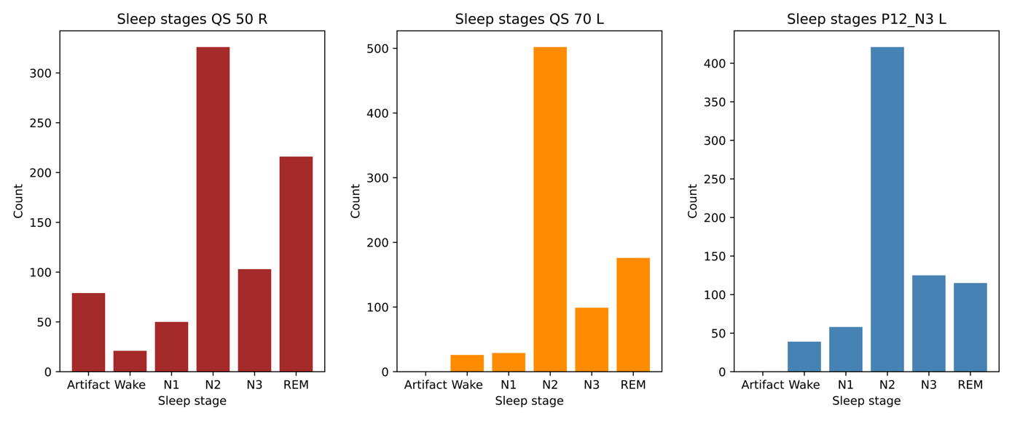

شکل ‏4–8 – توزیع برچسب مراحل مختلف خواب در سه جلسه ثبت متفاوت

نمودار جعبه ای در شکل ‏4–9 نشان دهنده وجود این ناهماهنگی در میان تمام جلسات ثبت است. نقاط یک‌رنگ نشان دهنده دفعات تکرار برچسب‌ها در طول یک شب ثبت است. در مجموع ۶۱ رنگ موجود است و هر رنگ نماینده یک جلسه ثبت است. میانه دفعات تکرار هر برچسب در طول جلسات مختلف ثبت توسط خط زرد رنگ در وسط نمودار جعبه‌ای نمایش داده شده است. واضح است که برچسب N2 دارای بیشترین تکرار بین مراحل خواب در بیشتر جلسات است. در نهایت تعداد دفعات تکرار هر مرحله خواب در مجموع ۶۱ جلسه ثبت در شکل ‏4–10 نمایش داده شده است. این نمودار نیز تکرار بیش از حد مرحله خواب N2 را تایید می‌کند.

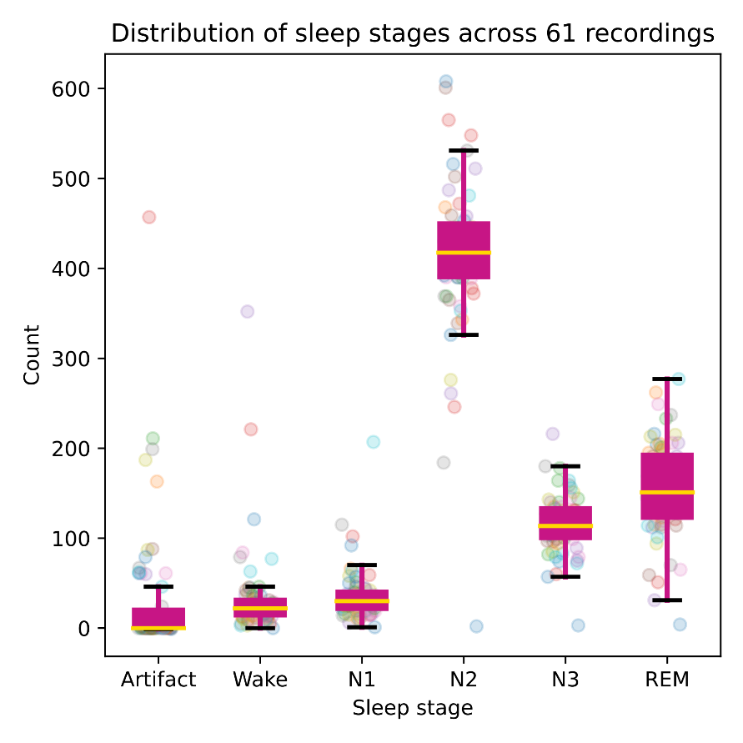

شکل ‏4–9 - نمودار جعبه‌ای تعداد دفعات تکرار هر مرحله خواب در هر ۶۱ جلسه ثبت

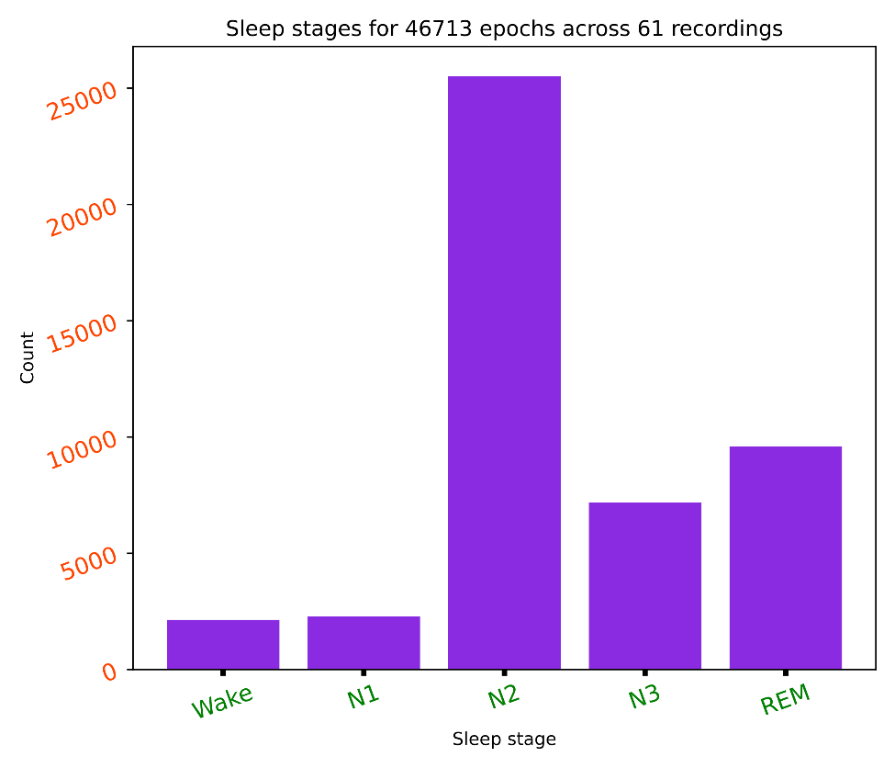

شکل ‏4–10 - نمودار هیستوگرام تعداد دفعات تکرار هر مرحله خواب در هر ۶۱ جلسه ثبت

وجود این مشکل باعث شد تا از روش‌های افزایش دادگان[154] برای تولید داده‌های خواب جدید برای ایپاک‌هایی با برچسب کم تکرار استفاده شود. روش‌های متفاوتی برای افزایش دادگان وجود دارد. یکی از این روش‌ها که برای دادگان الکتروانسفالوگرام خواب مناسب است روش **برش و جابه‌جایی** است. این روش با تقسیم سیگنال به قسمت‌های جدا از هم و جا‌به‌جایی این قسمت‌ها سیگنال جدیدی با برچسبی مشابه برچسب اولیه ایجاد می‌کند. به این ترتیب تمام جایگشت‌های موجود و معکوس آن‌ها (از انتها به ابتدا) نیز قابل استفاده هستند. در این روش ابتدا سیگنال الکتروانسفالوگرام هر ایپاک به دو قسمت مساوی تقسیم می‌شود. سپس ترتیب قسمت دوم و اول جابه‌جا شده و سیگنال جدیدی تولید می‌شود. همچنین با معکوس کردن سیگنال اولیه یا قسمت‌های بریده شده از انتها به ابتدا و تولید جایگشت‌های موجود، ایپاک‌های جدیدی حاوی سیگنال‌های الکتروانسفالوگرام جدید با برچسب مورد نیاز تولید می‌شود. شکل ‏4–11 نشان دهنده تعدادی از رویکردهای مختلف افزایش داده است. سیگنال موجود در جعبه بالا سمت چپ سیگنال ایپاک الکتروانسفالوگرام اولیه است و سیگنال‌های دیگر از روی آن با روش برش و جابه‌جایی تولید شده اند.

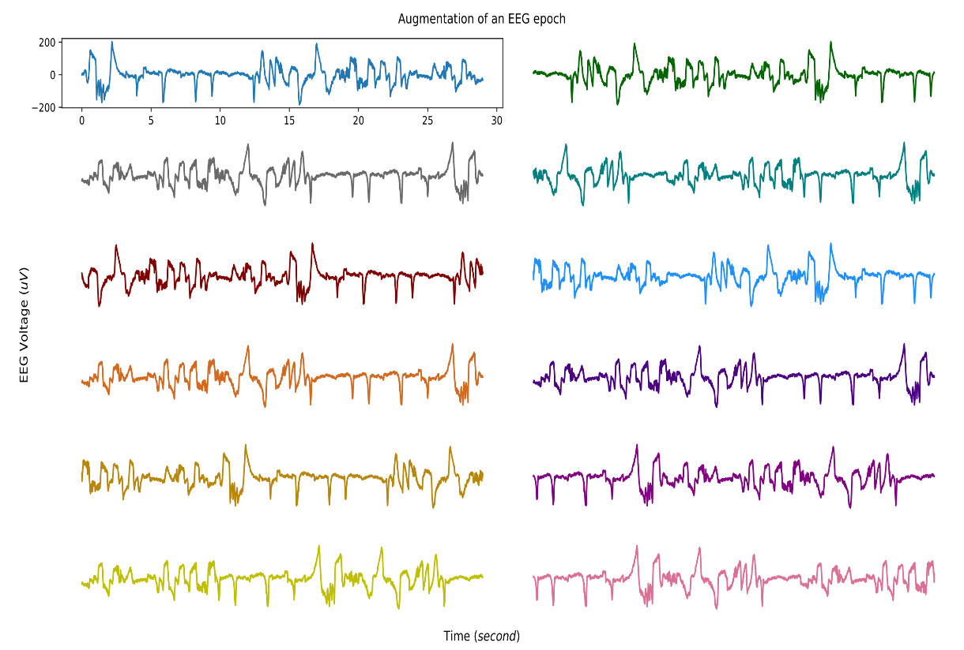

شکل ‏4–11 - رویکردهای مختلف افزایش داده توسط روش برش و جا‌به‌جایی

## مراحل پردازش و استخراج ویژگی

در مرحلة پردازش با استخراج 7 ویژگی از سیگنال که در ادامه به شرح هرکدام پرداخته خواهد شد و پیاده‌سازی یک آزمون آماری برای پی‌بردن به معناداری آماری تفاوت میان این ویژگی‌ها در مراحل مختلف خواب مورد بررسی، امکان دسته‌بندی نهایی هر ایپاک با استفاده از یک روش یادگیری ماشین و مبتنی بر این ویژگی‌ها، بر اساس ۵ برچسب مراحل خواب فراهم می‌شود. خلاصه این مراحل را می‌توان در شکل ‏4 – ‏4 – مشاهده کرد.

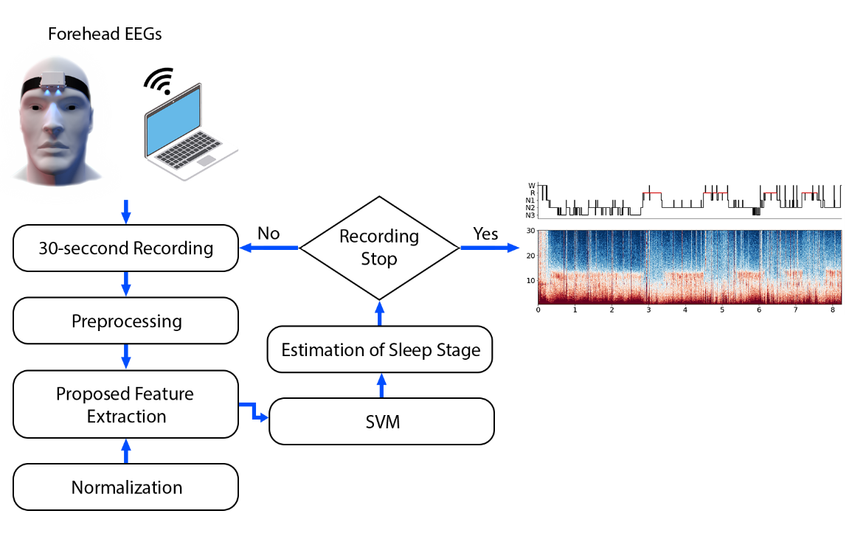

شکل ‏4 – ‏4 – بلوک دیاگرام مراحل طبقه‌بندی خواب.

شبکه عصبی مغز یک سیستم پیچیده است. یکی از راه‌های تحلیل شبکه عصبی مغز، استخراج ویژگی از سیگنال EEG است. تبدیل فوریه یکی از پر استفاده­ترین تکنیک­های خطی برای استخراج ویژگی است. اگرچه این یک روش خطی است اما تبدیل فوریه همچنین فرض می‌کند که دامنه همه اجزای فرکانس در طول زمان ثابت است که در مورد نوسانات مغزی صدق نمی‌کند زیرا آن‌ها ناایستا هستند. به دلیل پیچیدگی پویایی مغز، نیاز به روش‌های استخراج ویژگی وجود دارد که بتواند غیرخطی بودن و غیرثابت بودن پویایی مغز را به‌درستی در نظر بگیرند. با افزایش قدرت محاسباتی در سال‌های اخیر، بسیاری از محققان بر روی بهبود روش‌های استخراج ویژگی کار می‌کنند و تعداد فزاینده‌ای از ویژگی‌های مختلف استخراج‌شده از سیگنال EEG وجود دارد. در ادامه این بخش، از حروف پررنگ برای اولین‌بار استفاده از نام یک ویژگی خاص استفاده خواهد شد. جدول 4-1 فهرستی از تمام ویژگی‌های معرفی شده را نشان می‌دهد.

جدول ‏4–1- فهرستی از ویژگی‌های حوزه زمان، فرکانس، زمان-فرکانس و ویژگی‌های غیرخطی مورد استفاده در این پژوهش

|  |  |  |  |  |  |  |
| --- | --- | --- | --- | --- | --- | --- |
| گروه | نام ویژگی | مخفف |  | گروه | نام ویژگی | مخفف |
| حوزه فرکانس | میانگین | Mean_psd |  | حوزه زمان | میانگین | Mean |
| میانه | Median_psd |  | میانه | Median |
| واریانس | Var_psd |  | واریانس | Var |
| انحراف معیار | Std_psd |  | انحراف معیار | Std |
| دامنه بین چالگی | Iqr_psd |  | دامنه بین چالگی | Iqr |
| چولگی | Kurt_psd |  | چولگی | Kurt |
| کشیدگی | Skew_psd |  | کشیدگی | Skew |
| فعالیت هجورت | Hact_psd |  | نرخ عبور از صفر | Nzc |
| پیچیدگی هجورت | Hcomp_psd |  | فعالیت هجورت | Hact |
| تحرک هجورت | Hmob_psd |  | پیچیدگی هجورت | Hcomp |
| دلتا | Delta |  | تحرک هجورت | hmob |
| تتا | Theta |  | انرژی | E |
| آلفا | Alpha |  | آنتروپی‌ها | آنتروپی شانون | shEnt |
| بتا | Beta |  | آنتروپی رنی | Renyi |
| گاما | Gamma |  | آنتروپی تالیس | tsallisEnt |
| سیگما | Sigma |  | آنتروپی طیفی | Spec_entropy |
| ۳۶ نسبت باند ها | ... |  | آنتروپی پاسخ | Resp_entropy |
| $$\frac{تتا+آلفا}{بتا}$$ | Ta_b |  | آنتروپی حالت | Sate_entropy |
| $$\frac{تتا+آلفا}{آلفا+بتا}$$ | Ta_ab |  | آنتروپی موجک | Wavelet_entropy |
| $$\frac{گاما+بتا}{دلتا+آلفا}$$ | Gb_da |  | آنتروپی تقریبی | App_entropy |
| غیرخطی | پیچیدگی لمپل-زیو | Lziv |  | آنتروپی نمونه | Samp_entropy |
| تجزیه و تحلیل نوسانات بدون روند | Dfa |  | آنتروپی حبابی | bubbleEnt |
| بعد فراکتال پتروسین | Petrosian |  | آنتروپی دیفرانسیلی | diffEnt |
| بعد فرکتال هیگوچی | Higuchi |  | آنتروپی جایگشت | Perm_entropy |
| بعد فرکتال کاتز | Katz |  | آنتروپی پراکندگی | Disp_entropy |
| اندازه‌گیری گرایش مرکزی | CTM |  | آنتروپی فازی | FuzzEnt |
| ضرایب هرست | Hurt_Xi |  | آنتروپی حبابی | bubbleEnt |

### ویژگی‌های حوزه زمان

ساده‌ترین ویژگی‌های سیگنال EEG ویژگی‌های آماری مانند **میانگین**[155]، **میانه**[156]، **واریانس**[157]، **انحراف معیار**[158]، **چولگی**[159]، **کشیدگی**[160] و موارد مشابه است [5]. **نرخ عبور از صفر**[161] **(ZCR)** [6] یک ویژگی آماری نیست اما یک ویژگی ساده است که تعداد دفعاتی که سیگنال از محور x عبور می‌کند را نشان می‌دهد.

پارامترهای هجورت[162] ویژگی‌هایی هستند که بر اساس واریانس مشتقات سیگنال EEG به دست می‌آیند. **تحرک**[163]، **فعالیت**[164] و **پیچیدگی**[165] [65] سه مشتق اول سیگنال و پرکاربردترین پارامترهای هجورت هستند. **میانگین قدر مطلق تحرک**، **فعالیت** و **پیچیدگی** نیز می‌تواند به عنوان یک ویژگی استفاده شود [66].

**K-Complex**[67] شکل موج مشخصی از سیگنال EEG است که در مرحله دوم از مراحل خواب حرکت غیرسریع چشم رخ می‌دهد. **انرژی** **سیگنال (E)** مجموع مربع‌های دامنه سیگنال است.

### ویژگی‌های حوزه فرکانس

چگالی طیفی توان[166] (PSD) سیگنال که مبنایی برای محاسبه ویژگی‌های حوزه فرکانس است، با چندین روش پارامتری و غیرپارامتری قابل محاسبه است. روش‌های غیرپارامتری بیشتر مورداستفاده قرار می‌گیرند و شامل روش‌هایی مانند تبدیل فوریه (معمولاً با الگوریتم تبدیل فوریه سریع [68] محاسبه می‌شود)، روش ولش[167] [69]، یا روش چندمخروطی تامپسون[168] [54] است. نمونه‌هایی از روش‌های پارامتری برای تخمین PSD، مدل‌های خودبازگشتی [70]، مدل‌های خودبازگشتی چند متغیره [71] یا مدل‌های میانگین متحرک خودبازگشتی[169] (ARMA) هستند. مدل‌های غیرپارامتری کاربرد گسترده‌تری دارند، زیرا نیازی به انتخاب پارامترهایی مانند ترتیب مدل، که در مدل‌های خودبازگشتی وجود دارد، نیست.

ویژگی‌های آماری مانند **میانگین**، **میانه**، **واریانس**، **انحراف معیار**، **چولگی**، **کشیدگی** و موارد مشابه نیز در حوزه فرکانس استفاده می‌شود. **توان‌های نسبی باندهای فرکانسی خاص**، پراستفاده‌ترین ویژگی‌های حوزه فرکانس در تمام زمینه‌های تجزیه‌وتحلیل سیگنال‌های EEG هستند. متداول‌ترین باندهای فرکانسی دلتا (δ، 5/0 - 4 هرتز)، تتا (θ، 4-8 هرتز)، آلفا (α، 8-12 هرتز)، بتا (β، 16-30 هرتز) و گاما (γ، 30-40 هرتز) هستند. همچنین یک باند موسوم به نوار سیگما (σ، 12-16 هرتز) وجود دارد که گاهی اوقات دوک‌های خواب نامیده می‌شود. چندین نسبت بین باندهای فرکانس به طور گسترده به‌عنوان ویژگی در تجزیه‌وتحلیل سیگنال EEG استفاده می‌شود، به‌عنوان‌مثال $\frac{θ}{α}$، $\frac{β}{α}$، $\frac{θ + α}{β}$، $\frac{θ}{β}$، $\frac{θ + α}{α + β}$، $\frac{γ}{δ}$ و $\frac{γ + β}{δ + α}$ [72]–[74]. همچنین تمامی ۳۰ جای‌گشت موجود از نسبت دو باند فرکانسی متفاوت به عنوان ویژگی مستقل در نظر گرفته شده است.

دامنه حوزه فرکانس سیگنال را نیز می‌توان با استفاده از *روش‌های تجزیه موجک* به دست آورد. برخلاف تبدیل فوریه که سیگنال را به سینوسی تجزیه می‌کند، تجزیه موجک از یک تابع موجک مادر برای تجزیه استفاده می‌کند.

از مدل‌های خودبازگشتی می‌توان ویژگی‌هایی مانند **ضرایب بازتاب**[170] یا **ضرایب همبستگی** **جزئی**[171] را استخراج کرد. **ضرایب موجک** به‌دست‌آمده پس از اعمال تجزیه موجک نیز می‌تواند به‌عنوان ویژگی استفاده شود. PSD معمولاً برای به‌دست‌آوردن آماره‌های مرتبه دوم سیگنال EEG استفاده می‌شود. بااین‌حال می‌توان طیف‌های مرتبه بالاتر را نیز در نظر گرفت. به‌عنوان‌مثال، **جفت‌شدگی فاز** [75] اجزای فرکانسی مختلف را می توان با تحلیل طیفی مرتبه بالاتر به دست آورد.

### ویژگی‌های زمان - فرکانس

تجزیه‌وتحلیل سیگنال EEG در حوزه زمان و فرکانس به طور هم‌زمان یک ابزار قدرتمند است زیرا سیگنال EEG یک سیگنال غیرایستا است [76], [77]. مهم‌ترین مؤلفه تحلیل حوزه زمان-فرکانس، امکان مشاهده تغییرات فرکانس در طول زمان است. تبدیل فوریه کوتاه مدت (STFT) ساده‌ترین ابزاری است که از جداسازی یکنواخت سیگنال مشاهده شده استفاده و اجزای فرکانس آن را محاسبه می‌کند. یک *طیف نگار* [76] را می توان با استفاده از STFT به دست آورد. تبدیل موجک [78] روش جایگزین معمولی برای طیف‌نگار است که ضرایبی را نیز به‌عنوان ویژگی‌هایی از حوزه زمان-فرکانس ارائه می‌کند. مزیت اصلی تبدیل موجک در مقایسه با طیف‌نگار، اندازه پنجره متغیر است که به فرکانس‌های طیف بستگی دارد.

### ویژگی‌های غیرخطی

پویایی مغز یک سیستم پیچیده را تشکیل می‌دهد. یک سیستم، زمانی پیچیده است که از زیرسیستم‌های غیرخطی بسیاری ساخته شده باشد که نمی‌توان آن‌ها را بدون تغییر ویژگی‌های دینامیکی‌شان به زیرسیستم‌های کوچک‌تر تقسیم کرد. سیستم‌های فراکتال اغلب برای توصیف پویایی و دینامیک مغزی اندازه‌گیری شده با سیگنال EEG استفاده می‌شوند. برای توضیح سیستم‌های فراکتال ابتدا باید قانون مقیاس‌بندی را معرفی کرد. قانون مقیاس‌بندی یک تابع خود مشابه $F$ را به‌عنوان تابعی از پارامتر مقیاس $s$ (به‌طور بدون علامت) توصیف می‌کند، به عنوان مثال، $F\left(s\right)\sim s^{α}$. هنگامی که به یک سیگنال خود وابسته اعمال می شود، هر محور باید با یک ضریب توان متفاوت مقیاس شود تا تغییرات آماری معادل در هر دو جهت به دست آید. اگر $s$ در جهت محور $x$ استفاده شود، پس $s^{'}=s^{H}$ باید در جهت محور $y$ استفاده شود. ضریب توان $H$ را **توان هرست**[172] می نامند. توان هرست یک ابزار برای اندازه‌گیری حافظه بلندمدت سیگنال است و با بعد فراکتال با معادله $D0 = 2 – H$ برای سری‌های زمانی خود‌متشابه مرتبط است.

سری زمانی $q$ اگر به صورت خطی با **توان مقیاس بندی رنی**[173] خود وابسته باشد، منوفرکتال است، در غیر این صورت، چندفراکتال است. بعد **تعمیم‌یافته رنی چند فراکتال**[174] به صورت رابطه‌ی 4-1 تعریف می‌شود. برای توضیحات بیشتر در مورد فرکتال بودن و چندفراکتال بودن یک سری زمانی، به [79]–[81] رجوع شود.

|  |  |
| --- | --- |
| (رابطه 4-1) | $$D(q)=τ(q)/(q-1)$$ |

در تجزیه‌وتحلیل سیگنال EEG، تمام ابعاد فراکتال بر اساس جاذبه زیرین (ساختار هندسی که سیستم اتلاف ساکن در فضای حالت خود به سمت آن می‌کشد) سیگنال تخمین زده می‌شود [82]. در یک مفهوم دقیق ریاضی، بیشتر سری‌های زمانی دارای بعد **فراکتال پشتیبان یک‌بعدی $D0$**  (یا بعد ظرفیت یا بعد هاوس‌دورف[175]) هستند، اگر مقادیر گم‌شده‌ای وجود نداشته باشد. صرف نظر از مقدار $D0$، بعد اطلاعات $D1$ و بعد همبستگی $D2$ قابل محاسبه است [82], [83]. بعد همبستگی D2 را می توان با هر دو روش تک فراکتال و چند فرکتال محاسبه کرد. **بعد فراکتال کاتز**[176] **(KFD)** [83]، **بعد فراکتال پتروسین**[177] (PFD) [25]، و **بعد فراکتال هیگوچی**[178] **(HFD)** رویکردهای متفاوتی برای تخمین بعد فراکتالی هستند. با تجزیه و تحلیل سری های زمانی چندفرکتالی، یک **طیف فراکتالی** متشکل از ابعاد فراکتالی متعدد را می‌توان به دست آورد [84], [85].

روش‌های تجزیه‌وتحلیل سری‌های زمانی فراکتال را می‌توان به روش‌های تحلیل ایستا (مانند *تحلیل نوسانات*[179] [86]، *آنالیز دامنه مقیاس‌گذاری‌شده هرست*[180] [87] و موارد مشابه)، تجزیه و تحلیل غیر ایستا (مانند *تحلیل نوسانات کاهش‌یافته*[181] [88]، *تجزیه و تحلیل میانگین متحرک مرکزی*[182] [89]، *مجموع مساحت مثلث*[183] [90] و موارد مشابه)، و تجزیه و تحلیل چندفرکتالی (مانند *مدول تبدیل موجک ماکسیما*[184] [85]، *تحلیل نوسانی چندفراکتالی بدون روند*[185] [86] و موارد مشابه) طبقه‌بندی کرد. هر یک از این روش‌ها تخمین خود را از ابعاد فراکتال یا ویژگی‌های توان مقیاس‌بندی ارائه می‌دهد.

**نماهای لیاپانوف**[186] (LE) [91] معیارهای پیچیدگی جاذبه هستند. اگر یک سیستم حداقل یک توان لیاپانوف مثبت داشته باشد، آنگاه سیستم را می‌توان به عنوان یک سیستم پویای آشوبی توصیف کرد. یک توان مثبت لیاپانوف به واگرایی نمایی دو مسیر مجاور در جاذب در طول زمان اشاره می‌کند [92]. **پیچیدگی لمپل-زیو**[187] **(LZC)** [93] اندازه‌گیری پیچیدگی است که سری‌های زمانی را باینری می‌کند و سپس وقوع کاراکترهای باینری متوالی یا «کلمات» را جستجو می‌کند، سپس تعداد دفعاتی که یک «کلمه» جدید است را شمارش می‌کند. **اندازه‌گیری گرایش مرکزی**[188] **(CTM)** [94] اندازه‌گیری تغییرپذیری سری‌های زمانی مشاهده شده است و نشان‌دهنده درصد نقاطی در نمودار پراکندگی است که در یک شعاع معین قرار می‌گیرند. **اطلاعات متقابل خودکار**[189] **(AMI)** [95]یک اندازه‌گیری اطلاعات متقابل است که برای نسخه‌های با تأخیر زمانی همان سری‌های زمانی EEG اعمال می‌شود.

### آنتروپی‌ها

آنتروپی اولین‌بار توسط شانون در سال ۱۹۴۸ [99], [100] به حوزه نظریه اطلاعات معرفی شد. آنتروپی اطلاعات شانون بر اساس رابطه 4-2 محاسبه می‌شود، که در آن $p_{i}$ توزیع احتمال داده‌های مشاهده‌شده است.

|  |  |
| --- | --- |
| (رابطه 4-2) | $$-\sum_{i}{p_{i}*log⁡(p_{i})}$$ |

این برای اندازه‌گیری عدم قطعیت یا تصادفی بودن در سری‌های زمانی مشاهده شده استفاده می‌شود. بسیاری از مدل های مشتق شده از آنتروپی اطلاعات در تجزیه و تحلیل EEG استفاده می‌شود. آنتروپی‌ها ممکن است به عنوان ویژگی‌های غیر خطی در نظر گرفته شوند، اما در این پژوهش به دلیل نوع خاص محاسبه در یک زیربخش جداگانه توضیح داده می‌شوند.

**آنتروپی رنی**[190] [101] با رابطه 4-3 تعریف می شود:

|  |  |
| --- | --- |
| (رابطه 4-3) | $$-\frac{α}{1-α}\sum{log⁡(p_{k}^{α})}$$ |

که در آن $α>0$ و $α≠0$. این تعمیم آنتروپی شانون در مورد مقدار محدود $α→1$ است. **آنتروپی درجه دوم رنی** (یا فقط آنتروپی رنی) موردی است که $α=2$. **آنتروپی *تسلیس***[191] ***(آنروپی کیو***[192]***)*** [102] تعمیم آنتروپی بولتزمن-گیبس[193] از ترمودینامیک آماری است و با رابطه 4-4 تعریف می‌شود:

|  |  |
| --- | --- |
| (رابطه 4-4) | $$\frac{k}{q-1}\left(1-\sum_{i}{p_{i}^{q}}\right)$$ |

که در آن k یک ثابت مثبت و q پارامتر غیر وسعت[194] است. برای $q>1$، آنتروپی واکنش معنی دارتری به رویدادهایی دارد که اغلب رخ می دهند، در حالی که برای $0<q<1$، آنتروپی واکنش معنی دارتری به رویدادهای نادر دارد.

سه آنتروپی فوق را می‌توان از سیگنال EEG خام محاسبه کرد. علاوه‌براین آن‌ها مبنایی برای محاسبه چندین آنتروپی دیگر در زمینه آنالیز EEG هستند. **آنتروپی کراسکوف**[195] **(KE)** [5] یک برآوردگر بی‌طرفانه از آنتروپی شانون برای یک نمونه تصادفی d بعدی است. **آنتروپی طیفی**[196] **(SEN)** [103] با رابطه آنتروپی شانون بر اساس PSD نرمال شده سیگنال EEG محاسبه می شود. **آنتروپی طیفی رنی درجه دوم**[197] **(QRSEN)** [104] با استفاده از رابطه آنتروپی رنی محاسبه می‌شود و تفاوتش در مقایسه با آنتروپی طیفی این است که وزن‌های بالاتری را به فرکانس‌های پایین‌تر می‌دهد. مدول تجاری M-Entropy[198] [105] از دو جزء مختلف آنتروپی طیفی یعنی **آنتروپی پاسخ**[199] **(RE)** و **آنتروپی حالت**[200] **(SE)** استفاده می کند. آنتروپی حالت شامل طیف بین 8/0 تا 32 هرتز است، در حالی که آنتروپی پاسخ شامل طیف بین 8/0 تا 47 هرتز است.

**آنتروپی تقریبی (ApEn)** [108] از آنتروپی کولموگروف مشتق شده است و استفاده از آن در تجزیه و تحلیل سیگنال EEG (و سایر سیگنال های فیزیولوژیکی) گسترده است. این ویژگی به کمّی‌سازی بی نظمی یک سری زمانی می‌پردازد. سری‌های زمانی قابل پیش‌بینی، یعنی سری‌های زمانی با الگوهای تکراری زیاد، مقدار آنتروپی تقریبی کمی دارند. **آنتروپی نمونه (SampEn)** [109] به عنوان بهبودی برای آنتروپی تقریبی معرفی شده که خطای آنتروپی تقریبی را با حذف دو ایراد آن کاهش می­دهد - (1) خود انطباقی[201] و (2) وابستگی به طول سری زمانی. آنتروپی نمونه نیز تقریبی از پیچیدگی سیگنال است. **آنتروپی نمونه درجه دوم** **(QSE)** [110] یک آنتروپی نمونه است که به پارامتر شعاع داده r حساس نیست. این اجازه می دهد تا r در صورت نیاز برای دستیابی به برآوردهای مطمئن از احتمال شرطی تغییر کند..

**آنتروپی جای‌گشت (PE)** [113] تنوع سیگنال را بر اساس تکرار الگوهای ترتیبی تخمین می زند. این الگوریتم برای بدست آوردن الگوهای ترتیبی و احتمال وقوع آنها به پارامتر $m$ (ترتیب جایگشت) نیاز دارد. سپس این احتمالات در بیان آنتروپی شانون اعمال می شود. علاوه بر این، **آنتروپی جایگشت رنی (RPE)** [114]، **جایگشت آنتروپی رنی (PEr)** [115]، **آنتروپی جایگشت چند متغیره (MvPE)** [116]، و **آنتروپی جایگشت تسلیس (TPE)** [117] را می توان برای الگوهای ترتیبی محاسبه کرد. **آنتروپی پراکندگی (DisE)** [118] اصلاحی در آنتروپی جایگشت است که با مشکل از دست دادن اطلاعات دامنه مقابله می کند (زیرا آنتروپی جایگشت فقط ترتیب مقادیر دامنه را در نظر می گیرد اما خود مقادیر را در نظر نمی گیرد). **آنتروپی حباب (BE)** [120] مشابه آنتروپی جایگشت با تفاوت اصلی در روش مورد استفاده برای رتبه بندی بردارها در فضای جاسازی[202] است. یعنی، آنتروپی جایگشت از تکرار الگوهای ترتیبی و آنتروپی حبابی از تعداد مراحل مورد نیاز برای مرتب‌سازی یک بردار با الگوریتم مرتب‌سازی حبابی استفاده می‌کند. محاسبه **آنتروپی دیفرانسیل (DifEn)** [121] بر اساس بیان آنتروپی شانون و تخمین تابع چگالی احتمال زیربنایی سری‌های زمانی است. **آنتروپی فازی (FuzzyEn)** [122]مبتنی بر مفهوم مجموعه های فازی است که اولین بار توسط دکتر زاده [123] معرفی شد. این شبیه به آنتروپی نمونه است، اما به جای استفاده از تابع هوی‌ساید[203] برای محاسبه فاصله، از تابع عضویت فازی استفاده می کند.

## بررسی برخی خصوصیات آماری ویژگی‌های به‌دست‌آمده

قدم اول پیش از پیاده‌سازی هرگونه آزمون و محک آماری بر روی داده‌های حاصل از ویژگی‌های استخراج شده از ۲ کانال پیشانی این است که با رسم هیستوگرام[204] داده‌ها توزیع آماری آن‌ها بررسی شده و آزمون مناسب برای مقایسه‌ی گروه‌های تحت مطالعه انتخاب شود. چرا که آزمون‌های آماری خود به دو دستة پارامتری و غیرپارامتری تقسیم شده و آزمون‌های پارامتری از یک سری پیش‌فرض در مورد جامعه‌ای که به آن اعمال می‌شود استفاده می‌کند. هدف آزمون‌های آماری این است که بدون قربانی کردن قدرت پیش‌بینی، ویژگی‌هایی که اضافی یا نامربوط هستند (در واقع می‌توانند بر عملکرد مدل تأثیر منفی بگذارند) را شناسایی و در صورت نیاز حذف کند.

مزیت اصلی انتخاب ویژگی این است که برازش بیش از حد[205] را کاهش می‌دهد. همچنین با حذف داده‌های اضافی، این امکان را به مدل می‌دهد تا فقط بر ویژگی‌های مهم داده‌ها تمرکز کند و از پردازش ویژگی‌هایی که تاثیر ناچیزی در صحت طبقه‌بندی نهایی دارند جلوگیری می‌شود. یکی دیگر از مزایای حذف اطلاعات نامربوط این است که دقت پیش‌بینی‌های مدل را بهبود می‌بخشد. همچنین زمان محاسبات موردنیاز برای به‌دست‌آوردن مدل را کاهش می‌دهد. در نهایت، داشتن تعداد کمتری از ویژگی‌ها، مدل را قابل‌تفسیرتر کرده و درک آن را آسان‌تر می‌کند. به‌طورکلی، انتخاب ویژگی خوب کلیدی برای پیش‌بینی مقادیر با دقت بالا است.

دو مورد از متداول‌ترین روش انتخاب ویژگی برای داده‌های ورودی عددی زمانی که متغیر هدف دسته‌ای[206] است (مثلاً مدل‌سازی پیش‌بینی طبقه‌بندی)، آماره‌ی F آزمون تحلیل واریانس[207] (ANOVA) و معیار اطلاعات متقابل[208] است.

شرط استفاده از آزمون تحلیل واریانس یا به‌اختصار ANOVA، نرمال بودن توزیع آماری داده و نیز برقراری شرط کروی بودن[209] است.

پس از رسم هیستوگرام اگر به‌صورت چشمی واضح بود که داده از توزیع نرمال پیروی نمی‌کند از آزمون‌های غیرپارامتری استفاده خواهد شد. در صورت شباهت هیستوگرام به توزیع نرمال از آزمون‌های سنجش نرمالیتی مانند آزمون کولموگروف - اسمیرنوف برای اطمینان از نرمال بودن توزیع استفاده خواهد شد.

### انتخاب ویژگی بر اساس آزمون آماری تحلیل واریانس F (ANOVA F-test)

ANOVA مخفف "تحلیل واریانس" است و یک آزمون فرضیه آماری پارامتری برای تعیین اینکه آیا میانگین دو یا چند نمونه از داده‌ها (اغلب سه یا بیشتر) از توزیع یکسان می‌آیند یا خیر است. آماره F یا آزمون F، دسته‌ای از آزمون‌های آماری است که نسبت بین مقادیر واریانس‌ها را محاسبه می‌کند.

### انتخاب ویژگی بر اساس آزمون آماری خی­2[210]

آزمون خی­2 یا مربع کای آزمون آماری استقلال برای تعیین وابستگی دو متغیر است. شباهت‌هایی با ضریب تعیین R2 دارد. بااین‌حال، آزمون خی­2 فقط برای داده‌های طبقه‌ای یا اسمی قابل‌استفاده است.

از تعریف خی­2 به‌راحتی می‌توان کاربرد این تکنیک در انتخاب ویژگی را استنباط کرد. فرض کنید یک متغیر هدف (به‌عنوان‌مثال، برچسب طبقه خواب) و برخی ویژگی‌های دیگر (متغیرهای ویژگی) دارید که هر نمونه از داده‌ها را توصیف می‌کند. حال، با محاسبه‌ی آمار خی­2 را بین هر متغیر ویژگی و متغیر هدف وجود رابطه بین متغیرها و متغیر هدف را مشاهده خواهد شد. اگر متغیر هدف مستقل از متغیر ویژگی باشد، می‌توان آن متغیر ویژگی را کنار گذاشت. در غیر این صورت، متغیر ویژگی اهمیت بالایی دارد.

## طبقه‌بندی

پس از استخراج ویژگی و بررسی آماری تفاوت‌های موجود میان گروه‌های تحت مطالعه، طبقه‌بندی پنج گروه بیداری (0)، N1 (1)، N2 (2)، N3(3) و REM (4) با استفاده از الگوریتم ماشین بردار پشتیبان چند کلاسه انجام گرفت که در ادامه جزئیات این روش‌ها آورده شده است.

### طبقه‌بندی با ماشین بردار پشتیبان (SVM)

طریقة کار SVM به این صورت است که برای هر برچسب ابتدا بردارهای پشتیبان را می‌یابد. بردار پشتیبان از داده‌هایی می‌گذرد که بیشترین حاشیه را ایجاد می‌کنند. سپس با استفاده از این بردارهای پشتیبان ابرصفحة جداکنندة گروه‌ها را با میانگین‌گیری از بردارهای موجود مشخص می‌کند که این ابرصفحه بالاترین قدرت تفکیک (بیشترین دقت) را دارد.

در ماشین‌های بردار پشتیبان، سعی می‌شود که یک مدل خطی بر داده‌ها برازش شود که بیشترین حاشیه را داشته باشد. در اینجا حاشیه فاصله نزدیک‌ترین نقطه داده‌های ویژگی آموزش به خط جداکننده است (شکل ‏4–12).

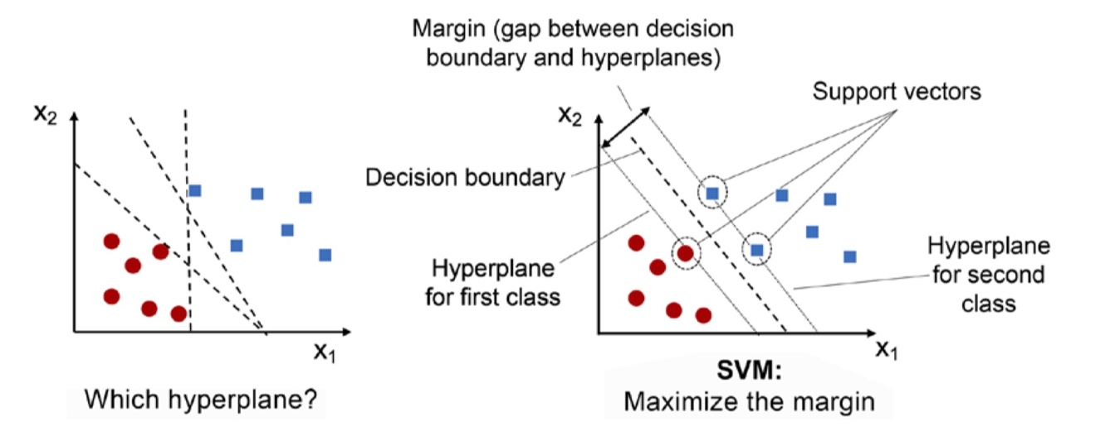

شکل ‏4–12 – نمایش عملکرد SVM در یک فضای دو بعدی با دو برچسب [125]

طبقه‌بندهای SVM در ساده‌ترین نوعشان در طبقه‌بندی باینری اعمال می‌شوند و نقاط داده را به دو کلاس تقسیم می‌کند. برای طبقه‌بندی چند کلاسه نیز، از همان اصل استفاده می‌شود و مسئله چند کلاسه به چند مورد طبقه‌بندی باینری تقسیم می‌شود.

### ارزیابی صحت الگوریتم طبقه‌بندی

در این پژوهش برای ارزیابی طبقه‌بند از روش ارزیابی متقابل k تایی[211] استفاده شد. در این روش ارزیابی، پارامتر k برابر ۱۰ در نظر گرفته شد. یکی از الزامات این روش آن است که داده پیش از شروع آموزش به‌صورت تصادفی بر زده[212] شود. در طی این روش مقدار k روی ۱۰ ثابت شده است، مقداری که از طریق آزمایش به‌طورکلی به یک تخمین مهارت مدل با بایاس کم و واریانس متوسط می‌انجامد.

روال کلی به شرح زیر است:

1. مجموعه‌داده به‌صورت تصادفی مخلوط شود.
2. مجموعه‌داده به k گروه تقسیم شود.
3. برای هر گروه منحصربه‌فرد:
   1. گروهی به‌عنوان مجموعه ‌داده‌های نگهدارنده یا آزمون در نظر گرفته می‌شود.
   2. گروه‌های باقی‌مانده به‌عنوان مجموعه ‌داده‌های آموزشی در نظر گرفته می‌شود.
   3. مدل روی داده‌ی آموزش برازش شده و در مجموعه آزمون ارزیابی می‌شود.
   4. امتیاز ارزیابی ذخیره و مدل را کنار گذاشته می‌شود.
4. عملکرد مدل با استفاده از معیار های صحت، دقت، یادآوری و امتیاز F1 ارزیابی می‌شود.

## جمع‌بندی

در این فصل پس از معرفی دستگاه ثبت دادگان الکتروانسفالوگرام و معرفی دادگان تجربی ثبت شده در پژوهش به بررسی ساختار پایگاه دادة موجود پرداخته شد. سپس فرایند طبقه‌بندی بصری این دادگان موردبحث قرار گرفت و نحوه دسته‌بندی و نمایش این دادگان شرح داده شد. در ادامه روش پیش‌پردازش شامل حذف خط پایه، اعمال یک فیلتر میان‌گذر بر دادگان و دوره‌بندی زمانی، بیان و سپس مراحل پردازش و استخراج ویژگی توضیح داده شد. این ویژگی‌ها شامل ویژگی‌های حوزه زمان، فرکانس، زمان - فرکانس، ویژگی‌های غیرخطی و معیارهای آنتروپی متعدد می‌شوند. پس از آن به بررسی روش‌های مختلف انتخاب ویژگی پرداخته شد. در پایان نیز روش طبقه‌بندی استفاده شده یعنی SVM تشریح شد.

در فصل بعد به ارایه نتایج پیاده‌سازی و عملکرد نرم‌افزار و پیش‌پردازش و پردازش دادگان پرداخته می‌شود. همچنین نتایج انتخاب ویژگی‌های برتر و عملکرد مدل SVM بر روی دادگان مورد برسی قرار خواهد گرفت.

# فصل پنجم نتایج

## مقدمه

در این فصل نتایج هر یک از مراحل طراحی نرم‌افزار، پیش‌پردازش و پردازش، تشریح‌شده در دو فصل پیشین، به همراه تصاویر و جداول به ترتیب همان زیر فصل‌های قبل آورده شده است. ابتدا به بررسی عملکرد نهایی نرم‌افزار داده‌گیری و کنترل هدبند الکتروانسفالوگرام پرداخته می‌شود. سپس نتایج پیش‌پردازش و سپس پردازش بیان می‌شود. لازم به ذکر است که مراحل پیش‌پردازش و پردازش روی همه دادگان ثبت شده از 8 شرکت‌کننده این پژوهش پیاده‌سازی شده است.

## عملکرد نرم‌افزار

### اتصال و تنظیمات اولیه

برای ارسال دادگان ثبت‌شده توسط دستگاه الکتروانسفالوگرام زی‌مکس باید دستگاه از طریق رابط بی‌سیم به رایانه متصل شود. به این منظور از دانگل یواس‌بی برای اتصال استفاده می‌شود. سپس هدبند را روشن کرده و نرم‌افزار زی‌مکس‌کانکت[213] در رایانه اجرا می‌شود. این نرم‌افزار وظیفه ایجاد یک ارتباط TCP/IP بر روی سرور محلی[214] رایانه را بر عهده دارد. دانگل یواس‌بی با اتصال به این سرور، دادگان دریافتی هدبند را بر روی آن قرار می‌دهد. این دادگان توسط نرم‌افزار ساخته شده در این پژوهش دریافت می‌شوند.

برای اتصال نرم‌افزار به این سرور محلی (که هدبند نیز از طریق رابط TCP/IP به آن متصل است) باید کلید اتصال در رابط کاربری نرم‌افزار فشرده شود (قسمت الف در شکل ‏6–1). با فشردن این کلید، نرم‌افزار به سرور محلی متصل می‌شود و رنگ کلید به سبز تغییر می‌کند. در صورت بروز مشکل در هنگام پیداکردن سرور، کلید به رنگ قرمز در می‌آید که نشان‌دهنده عدم اتصال و پیدانکردن سرور محلی زی‌مکس است.

فرایند دریافت سیگنال‌های حیاتی از هدبند، خواندن دادگان دریافتی از سرور و ذخیره آن‌ها بر روی هارددیسک با فشردن کلید ثبت آغاز می‌شود (قسمت ب در شکل ‏6–1). سیگنال‌های حیاتی قابل ثبت توسط گزینه‌های موجود در قسمت پ شکل ‏6–1 قابل انتخاب و تنظیم هستند. سیگنال‌های الکتروانسفالوگرام دریافتی بر روی صفحه‌نمایش الکتروانسفالوگرام در پایین نرم‌افزار نمایش داده می‌شوند (قسمت ت در شکل ‏6–1). سیگنال‌های الکترود سمت راست پیشانی به رنگ بنفش و الکترود چپ به رنگ سبز به‌صورت برخط نمایش داده می‌شوند. همچنین طیف‌نگار دادگان دریافتی به‌صورت برخط در پنجره مربوطه رسم می‌شود (قسمت ث در شکل ‏6–1). مشاهده طیف‌نگار فرایند تشخیص چشمی مرحله خواب را تسهیل می‌بخشد [53]. علاوه بر طیف‌نگار، نمودار طیف‌توان این سیگنال نیز هم‌زمان با دریافت آن در پنجره مربوطه نمایش داده می‌شود (قسمت ج در شکل ‏6–1). در این نمودار می‌توان تفکیک پیوسته مولفه‌های فرکانسی سیگنال دریافتی را مشاهده کرد.

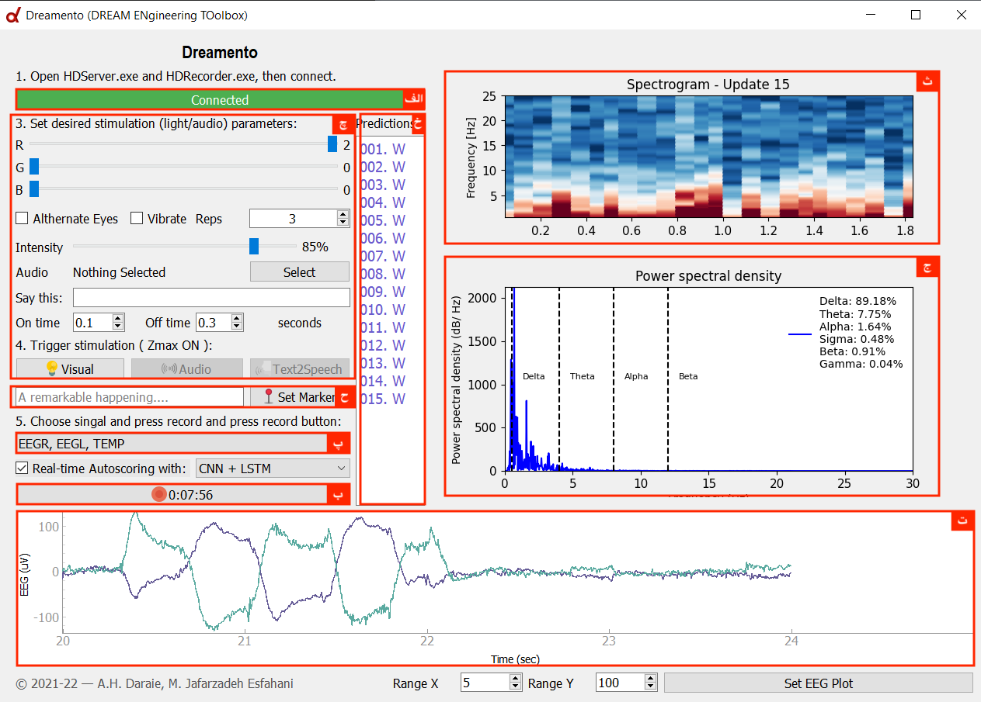

شکل ‏6–1 - رابط کاربری گرافیکی نرم‌افزار

### پیش‌پردازش برخط

دادگان دریافتی با نرخ ۲۵۶ نمونه در ثانیه نمونه‌برداری شده و با همین نرخ به سرور ارسال می‌شوند. این دادگان را باید در نرم‌افزار هنگام ورود دسته‌بندی و شمارش کرد و هر ۲۵۶ نمونه دریافتی معادل یک ثانیه ثبت است. سپس باید دوباره ۲۵۶ نمونه دریافت کرده تا یک ثانیه دیگر ثبت سپری شود. این روند به همین ترتیب ادامه می‌یابد تا دادگان ۸ ساعت خواب یک شخص ثبت و ذخیره‌سازی شود. برای نمایش این دادگان فیلتر بالاگذر با فرکانس قطع ۰.۵ هرتز برای حذف دی‌سی روی آن اعمال می‌شود. سیگنال ذخیره‌شده بدون فیلتر است تا محقق بتواند فیلتر دلخواه را پس از داده‌گیری روی دادگان اعمال کند.

برای مرحله‌بندی برخط دادگان خواب دریافتی، آخرین ۳۰ ثانیه از دادگان دریافتی (معادل ۷۶۸۰ نمونه) ابتدا توسط یک فیلتر باترورث میان‌گذر با فرکانس قطع بالا و پایین ۴۰ و ۰.۵ هرتز فیلتر شده سپس به الگوریتم‌های مرحله‌بندی خواب داده می‌شود. شکل ‏6–2 پاسخ فرکانسی فیلتر باترورث مرتبه ۳ و ۶ را نشان می‌دهد. از فیلتر باترورث مرتبه ۶ برای فیلترکردن برخط دادگان دریافتی استفاده شده است.

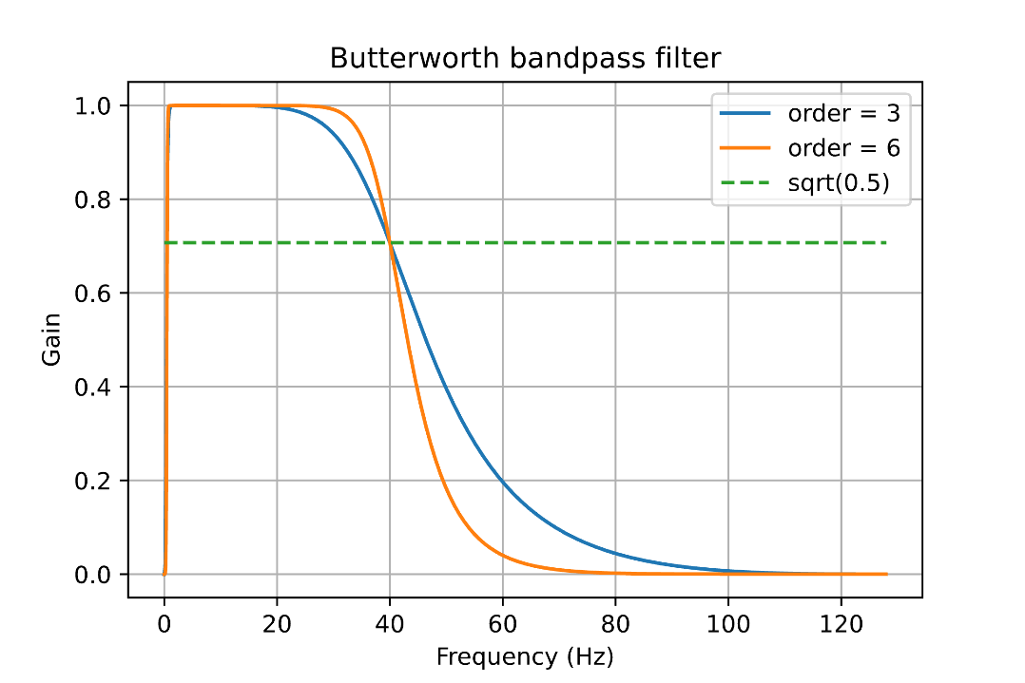

شکل ‏6–2- پاسخ فرکانسی فیلتر باترورث مرتبه ۳ (آبی) و ۶ (نارنجی)

### رسم برخط طیف‌نگار

به کمک تجزیه‌وتحلیل طیفی چند مخروطی طیف‌نگار سیگنال الکتروانسفالوگرام دریافتی به‌صورت برخط بر روی پنجره مربوطه نمایش داده می‌شود (قسمت ت در شکل ‏6–1). برای رسم این اسپکتروگرام فرض شده است که فرکانس نمونه‌برداری 256 هرتز است. این نمودار هر 30 ثانیه یک‌بار با دادگان دریافتی 30 ثانیه گذشته (معادل ۷۶۸۰ نمونه) به‌روزرسانی می‌شود. در صفحه این نمودار، می‌توان اسپکتروگرام مربوط به 2 دقیقه گذشته را مشاهده کرد. درعین‌حال، با دریافت 30 ثانیه داده الکتروانسفالوگرام جدید، این نمودار به‌روزرسانی می‌شود و آخرین بخش از نمودار داده‌های گذشته به سمت منفی محور زمان شیف داده می‌شود و از صفحه خارج می‌شود.

این طیف‌نگار چند مخروطی نمایش واضحی از پویایی طیفی سیگنال الکتروانسفالوگرام خواب در مقیاس زمانی چند ثانیه تا ۲ دقیقه را ارائه می‌کند. از این رو می‌تواند چارچوبی برای توصیف فعالیت مغزی در طول خواب از نظر پویایی نوسانی و فعالیت شبکه مغز به‌صورت برخط برای تجزیه‌وتحلیل‌های تجربی و بالینی ارائه کند.

### ارسال محرک نوری / صوتی / لرزشی

در مطالعات اخیر به‌منظور درمان بیماری‌های مرتبط با خواب، پزشکان به‌صورت شیمیایی و فیزیکی در خواب بیمار مداخله می‌کنند. روش‌های شیمیایی شامل داروهایی است که بر روی سیستم عصبی پاراسمپاتیک در حین خواب تأثیر می‌گذارند. روش‌های فیزیکی شامل ارسال **محرک‌های نوری**، **صوتی**، **لرزشی** و **الکتریکی** می‌شود. برای مثال در مطالعه‌ای که توسط لوسیانا بسدوفسکی[215] و همکاران انجام شد، نوسانات آهسته خواب توسط تحریک حلقه بسته صوتی افزایش پیدا کرد. آنان اصواتی را به‌صورت سنکرون با نوسانات آهسته مغزی به گوش شرکت‌کنندگان اعمال کردند و نشان دادند که تحریک شنوایی حلقه بسته در حین خواب نوسان آهسته می‌تواند ویژگی‌های غدد درون‌ریز را که به‌عنوان واسطه اثرات حمایت‌کننده ایمنی خواب در نظر گرفته می‌شود، افزایش دهد [126].

در مطالعه‌ای دیگر توسط هنگ ویت[216] و همکاران نشان داده شد که تحریک شنوایی هم‌فاز با وقوع ریتمیک نوسانات آهسته مغزی در حین خواب، به‌شدت ریتم این نوسان آهسته، فعالیت اسپیندل و در نتیجه افزایش تثبیت حافظه اعلانی[217] کمک منجر می‌شود [127]. این روش همچنین ممکن است پتانسیل بهبود شرایطی مانند افسردگی و پیری را داشته باشد، که در آن خواب آشفته با اختلالات هورمونی و ایمنی خاص ترکیب می‌شود [128].

ارسال محرک‌های صوتی، نوری و لرزشی توسط رابط کاربری نرم‌افزار انجام می‌شود. ویژگی‌های محرک نوری ارسالی نظیر رنگ، شدت نور، تعداد تکرار، ترتیب، زمان روشن بودن و خاموش ماندن را می‌توان در بخش مربوطه در نرم‌افزار تنظیم کرد و در طول خواب شرکت‌کننده تغییر داد (قسمت چ شکل ‏6–1). محرک صوتی شامل خواندن یک جمله از روی متن وارد شده در نرم‌افزار یا پخش یک فایل صوتی است. در صورت نوشتن متنی در ورودی برنامه و فشردن کلید تبدیل متن به صوت، این متن در حین خواب برای شرکت‌کننده خوانده می‌شود. برای بارگذاری یک فایل صوتی در برنامه با انتخاب گزینه بارگذاری فایل صوتی می‌توان آن فایل را با فشردن دکمه پخش فایل صوتی به‌عنوان یک محرک برای شرکت‌کننده در حین خواب و داده‌گیری پخش کرد. علاوه بر نور و صوت، نرم‌افزار می‌تواند دستوری را مبنی بر شروع لرزش هدبند ثبت الکتروانسفالوگرام به دستگاه ارسال کند. ویژگی‌های این محرک مانند محرک نوری است. این ویژگی‌ها شامل شدت لرزش، تعداد تکرار، زمان لرزیدن و خاموش ماندن است. تنظیم این ویژگی‌ها توسط بخش مربوطه در رابط کاربری نرم‌افزار امکان‌پذیر است (قسمت چ شکل ‏6–1).

در حین ثبت، مشخصات محرک‌های ارسال در فایلی با فرمت جی‌سان[218] (نشانه‌گذاری شیء جاوا اسکریپت[219]) ذخیره می‌شود. به‌علاوه می‌توان یک متن را هم‌زمان با لحظه‌ای مشخص در داده‌گیری ذخیره کرد. این نشانه‌گذاری به کمک نوشتن متن موردنظر در قسمت مربوطه و فشردن دکمه اعمال نشانگر امکان‌پذیر است (قسمت ح شکل ‏6–1).

### مرحله‌بندی برخط خواب

مرحله‌بندی چشمی مراحل خواب از روی طیف‌نگار برای متخصص خواب امکان‌پذیر است. اما طبقه‌بندی مراحل خواب به‌وسیله الگوریتمی دقیق و بهینه باعث افزایش صحت، حساسیت و اختصاصی بودن مراحل خواب مشخص شده می‌شود. همچنین می‌تواند تحریک خودکار حلقه بسته خواب را بدون نیاز به حضور محقق و متخصص امکان‌پذیر کند.

به این منظور، دادگان الکتروانسفالوگرام ۳۰ ثانیه سپری شده ابتدا توسط فیلتر باترورث میان‌گذر با فرکانس قطع پایین و بالای ۰.۵ و ۴۰ هرتز فیلتر شده و به الگوریتم طبقه‌بند انتخابی داده می‌شود. انتخاب الگوریتم طبقه‌بندی توسط گزینه‌های موجود در رابط کاربری نرم‌افزار قابل تنظیم است (قسمت ۸ شکل ‏6–1). این گزینه‌ها شامل طبقه‌بندی ماشین بردار پشتیبان[220] (SVMs)، ماشین تقویت گرادیان سبک[221] (LightGBM) و شبکه عصبی عمیق[222] می‌شود. ویژگی‌های موردنیاز از سیگنال ۳۰ ثانیه‌ای استخراج شده و به الگوریتم داده می‌شوند. خروجی این الگوریتم نام یکی از مراحل خواب است که بیشترین شباهت را به مرحله خواب یاد گرفته شده بر اساس همان ویژگی‌ها توسط الگوریتم دارد. خروجی این الگوریتم در بخش مربوط به نتایج الگوریتم در رابط کاربری نرم‌افزار نمایش داده می‌شود (قسمت خ در شکل ‏6–1).

### ذخیره‌سازی دادگان ثبت شده

پس از پایان فرایند داده‌گیری با فشردن دوباره دکمه ضبط که زمان سپری شده از ابتدای ثبت تا اکنون را نشان می‌دهد، ثبت دادگان و خواندن سیگنال‌های دریافتی از روی سرور محلی متوقف می‌شود (قسمت ب در شکل ‏6–1). دادگان ثبت شده در فایلی متنی با فرمت .txt ذخیره‌سازی می‌شوند. این فایل حاوی سیگنال‌هایی است که در بخش تنظیمات اولیه مشخص شده بود (قسمت پ در شکل ‏6–1). همچنین ثانیه دریافتی هر نمونه بادقت ۲۵۶ نمونه در ثانیه نیز ذخیره و مشخص شده است. مشخصات محرک‌های ارسال شده در فایلی دیگر در کنار فایل دادگان ذخیره می‌شود. فرمت این فایل جی‌سان است.

## مشخصات دادگان خام

در این پژوهش سیگنال الکتروانسفالوگرام ۲ کاناله با فرکانس نمونه‌برداری ۲۵۶ هرتز ثبت‌شده از ۱۰ شرکت‌کننده استفاده شده است. دادگان توسط نرم‌افزار ثبت ساخته شده به فرمت .txt و توسط نرم‌افزار شرکت هیپنوداین به فرمت .efd ذخیره شده و به‌صورت خام و پیش‌پردازش نشده در دسترس هستند. یک نمونه از طیف فرکانس سیگنال قبل از پیش‌پردازش در شکل ‏6–3 نشان‌داده‌شده است.



شکل ‏6–3 – نمودار طیف توان داده‌ی خام شرکت‌کننده‌ی P18

همان‌طور که مشاهده می‌شود نویزهای فرکانس‌های بالا حضور پررنگی در طیف ندارد؛ با این حال از یک فیلتر میان‌گذر (برای حذف نویزهای فرکانس پایین‌تر از ۰.۵ هرتز و فرکانس بالاتر از ۴۰ هرتز) استفاده شده است.

در شکل شکل ‏6–4 و شکل ‏6–5 به ترتیب نمودار زمانی سیگنال خام از ساعت دوم تا ساعت سوم و نقشه توپوگرافی سیگنال الکتروانسفالوگرام پیشانی در باند دلتا حین خواب برای شرکت‌کنندة P18 نشان داده شده است.

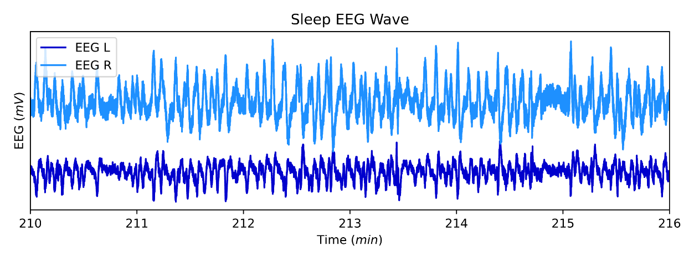

شکل ‏6–4 – نمودار زمانی دقیقه ۲۱۰ تا ۲۱۶ خواب متعلق به شرکت کننده P18

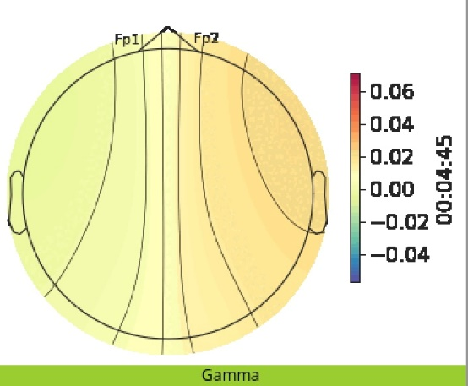

شکل ‏6–5 – نقشه توپوگرافی توان باند فرکانس گاما در زمان ۴ دقیقه و ۴۵ ثانیه خواب شرکت‌کننده P18

## پیش‌پردازش سیگنال

در ابتدا مراحل اولیة پیش‌پردازش اعم از اصلاح خط پایه، اعمال فیلتر روی سیگنال، دوره‌بندی زمانی سیگنال و حذف ایپاک‌های بد به‌وسیله طیف‌نگار انجام گرفت. نتایج مربوط به مراحل اصلی پیش‌پردازش در ادامه آورده شده است.

## سیگنال پس از اعمال فیلتر

باتوجه‌به مشخصات و نیز پاسخ فرکانسی فیلترهای اعمال شده انتظار می‌رود که توان فرکانس‌های نزدیک به صفر و پایین و نیز ۴۰ هرتز به بالا به دلیل گذر از فیلتر میان‌گذر سرکوب شده و نیز نویز برق شهر در فرکانس ۵۰ هرتز به دلیل اعمال این فیلتر میان‌گذر حذف شده باشد. طیف فرکانسی سیگنال فیلتر شدة مربوط به شرکت‌کننده P18 در شکل ‏6–6 قابل‌مشاهده است.



شکل ‏6–6 - طیف فرکانسی سیگنال فیلتر شده‌ی مربوط به شرکت‌کننده P18

## دوره‌بندی زمانی سیگنال

دوره‌بندی زمانی (ایپاک کردن) سیگنال با پنجره‌های ۳۰ ثانیه صورت گرفت. باتوجه‌به این، برای هر شرکت‌کننده ماتریسی تشکیل شد که هر سطر بیانگر یک ایپاک است. برای مثال ۱ ساعت داده خواب که به‌صورت یک ماتریس ۱ در 921600 درایه‌ای بود، به ماتریسی 120 در 7680 تبدیل می‌شود. این بدان معنی است که یک ساعت خواب دارای ۱۲۰ ایپاک ۳۰ ثانیه بوده و هر ایپاک دارای 7680 نمونه داده الکتروانسفالوگرام است.

## رسم طیف‌نگار

به­منظور بررسی نهایی کیفیت ثبت و مرحله‌بندی دادگان الکتروانسفالوگرام، طیف‌نگار چند مخروطی تمام شب، به همراه هیپنوگرام در بالا، برای تمامی جلسات ثبت ترسیم شده است. یک نمونه از این طیف‌نگار در شکل ‏6–7 نمایش‌داده‌شده است. نحوه محاسبه طیف‌نگار چند مخروطی در فصل ۳ شرح داده شده است.



شکل ‏6–7 – طیف‌نگار محاسبه شده از دادگان الکتروانسفالوگرام شرکت‌کننده P18 در شب سوم ثبت حین خواب

## حذف ایپاک‌های بد

حرکت‌های ناگهانی و سریع، لرزش و یا جداشدن هدبند الکتروانسفالوگرام از پیشانی باعث ایجاد اغتشاشاتی در سیگنال ثبت‌شده می‌شوند. این اغتشاشات به‌صورت چشمی قابل تشخیص هستند. در این پژوهش به ایپاک‌هایی که شامل این سیگنال‌ها باشند برچسب ۱- اختصاص‌داده‌شده است. به‌این‌ترتیب از استفاده از این ایپاک‌ها در پردازش‌های بعدی جلوگیری می‌شود. شکل ‏6–8 طیف‌نگار محاسبه شده از دادگان در طول یک شب کامل ثبت است. ایپاک‌های بد توسط برچسب ۱- مشخص شده‌اند.

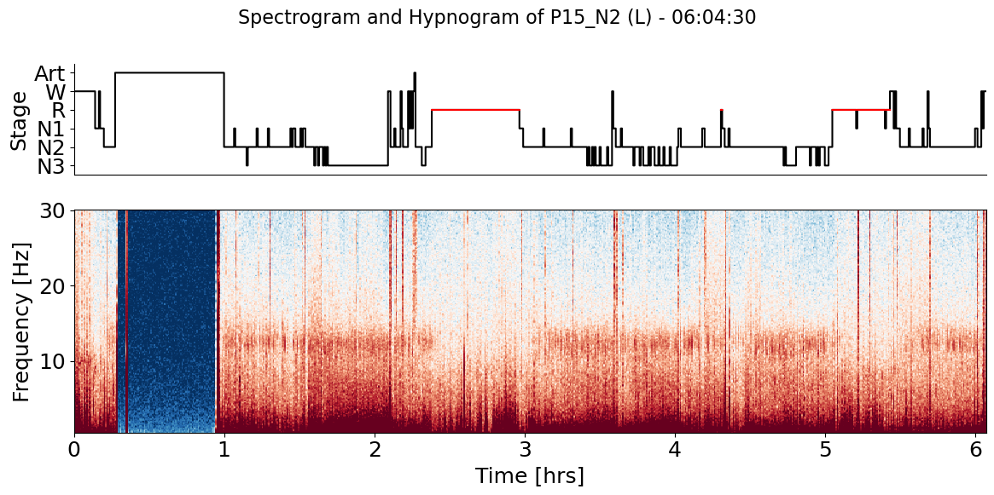

شکل ‏6–8 – طیف‌نگار محاسبه شده از دادگان الکتروانسفالوگرام شرکت کننده P15 در شب دوم ثبت حین خواب و برچسب‌گذاری ایپاک‌های بد

## افزایش دادگان

عدم تعادل توزیع برچسب‌ها در حین جلسات ثبت باعث شد تا نیاز به تولید دادگان الکتروانسفالوگرام جدید را با برچسب‌های موردنیاز باشد. با استفاده از روش **برش و جابه‌جایی سیگنال** دادگان جدیدی با برچسب‌های موردنیاز تولید شد و به انتهای سیگنال هر جلسه ثبت اضافه گردید. میزان دادگان تولیدی از هر برچسب باید به‌گونه‌ای باشد تا در نهایت به بازه‌ای با تلورانس ۱۰ درصد از برچسب غالب در آن جلسه ثبت برسد. در نهایت توزیع برچسب‌های هر جلسه ثبت با برچسب‌های اولیه مقایسه شد و نتیجه این مقایسه در شکل ‏6–9 نمایش‌داده‌شده است. نمودار میله‌ای قرمز نشان‌دهنده توزیع هر برچسب پیش از افزایش دادگان و نمودار میله‌ای بنفش نشان‌دهنده این توزیع پس از افزایش دادگان است.

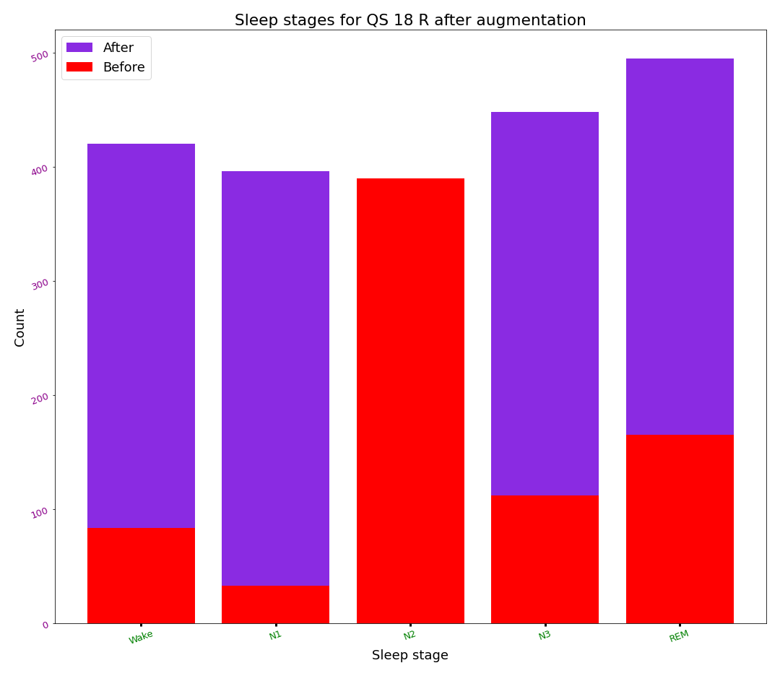

شکل ‏6–9 - توزیع برچسب‌ها در یک جلسه ثبت قبل و بعد از تولید دادگان

نمودار جعبه‌ای در شکل ‏6–10 نشان‌دهنده برابری نسبی توزیع برچسب‌ها در میان تمام جلسات ثبت است. نقاط یک‌رنگ نشان‌دهنده دفعات تکرار برچسب‌ها در طول یک شب ثبت است. در مجموع ۶۱ رنگ موجود است و هر رنگ نماینده یک جلسه ثبت است. میانه دفعات تکرار هر برچسب در طول جلسات مختلف ثبت توسط خط زردرنگ در وسط نمودار جعبه‌ای نمایش‌داده‌شده است. در نهایت تعداد دفعات تکرار هر مرحله خواب در مجموع ۶۱ جلسه ثبت در شکل ‏6–11 نمایش‌داده‌شده است. این نمودار نیز برابری هماهنگی نسبی توزیع مراحل خواب را پس از افزایش دادگان تأیید می‌کند.

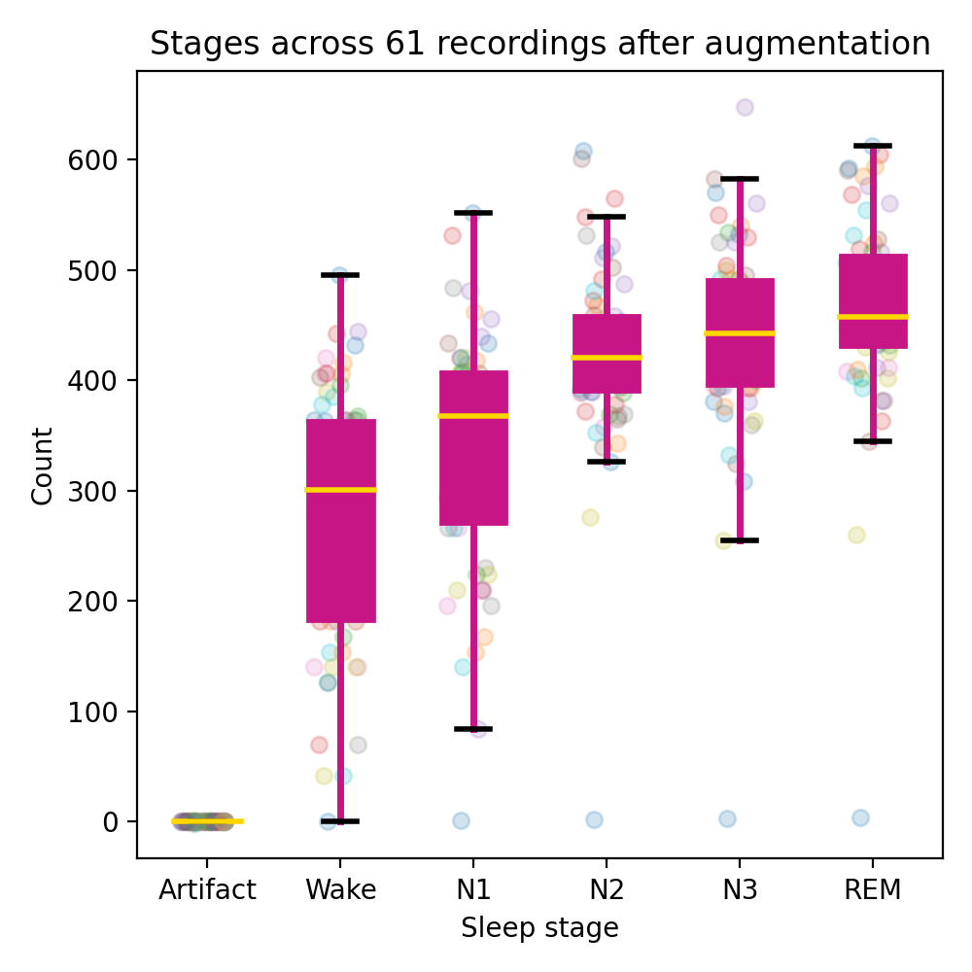

شکل ‏6–10 - نمودار جعبه‌ای تعداد دفعات تکرار هر مرحله خواب در هر ۶۱ جلسه ثبت پس از افزایش دادگان

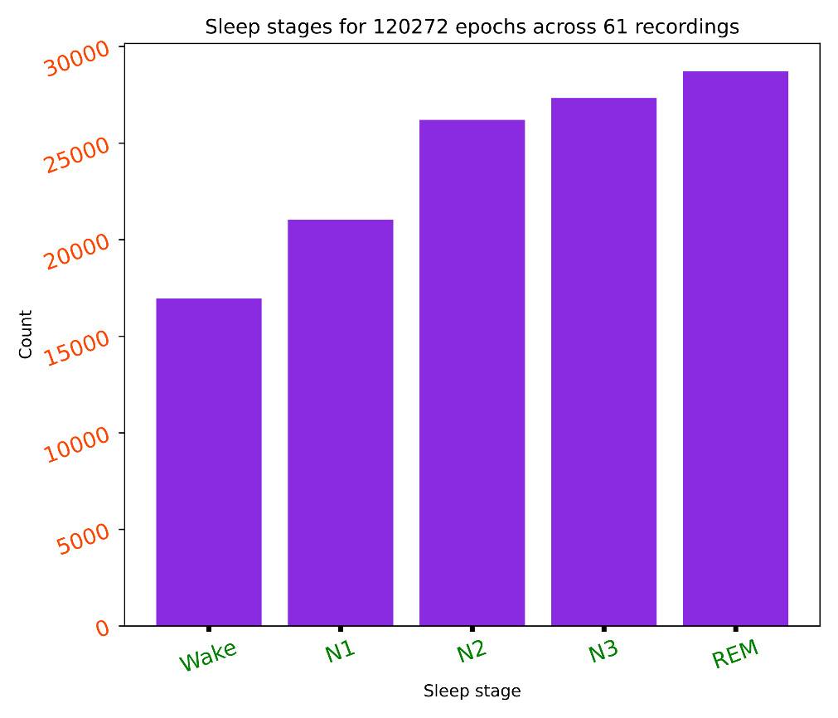

شکل ‏6–11 - نمودار هیستوگرام تعداد دفعات تکرار هر مرحله خواب در هر ۶۱ جلسه ثبت

علاوه بر نمودارهای آماری بالا، طیف‌نگار سیگنال خواب برای شرکت‌کننده P18 در شب سوم ثبت به همراه توزیع برچسب‌ها در سیگنال افزایش‌یافته در شکل ‏6–12 رسم شده است. مدت‌زمان سیگنال اولیه ۷.۵ ساعت بوده و با روش افزایش سیگنال به ۱۸.۵ ساعت افزایش‌یافته است. هدف اصلی این افزایش، برابری دفعات تکرار برچسب‌های کم تکرار با برچسب غالب است.

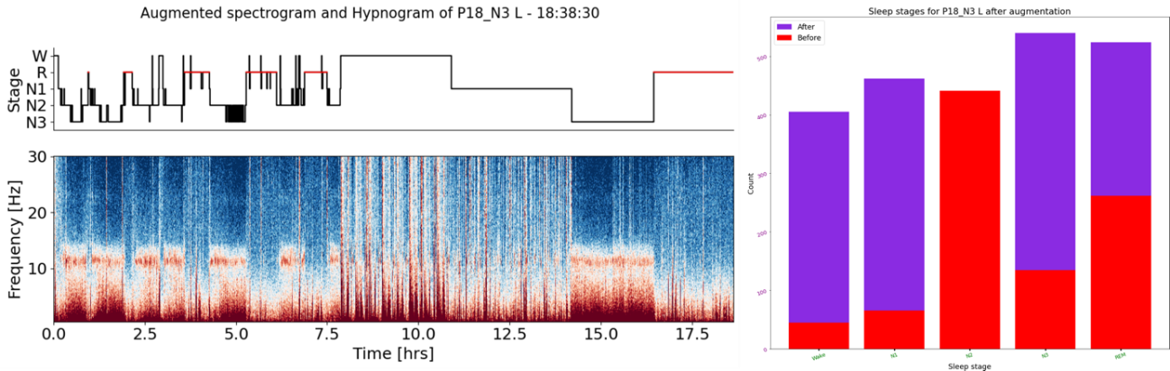

شکل ‏6–12 - طیف‌نگار سیگنال خواب به همراه توزیع برچسب‌ها در سیگنال افزایش یافته برای شرکت‌کننده P18 در شب سوم ثبت

## پردازش و استخراج ویژگی

۷۳ ویژگی شرح داده شده در فصل ۴ شامل ویژگی‌های حوزه زمان، فرکانس، زمان - فرکانس و ویژگی‌های غیرخطی برای هر ایپاک محاسبه شد و برای پردازش‌ها و آزمون‌های آماری در فایل‌هایی با فرمت .CSV با همان نام اولیه سیگنال الکتروانسفالوگرام ذخیره شد. شکل ‏6–13 نشان‌دهنده ویژگی نسبت توان فرکانسی باند آلفا به بتا در طول یک جلسه ثبت به همراه برچسب طبقه هر ایپاک است.

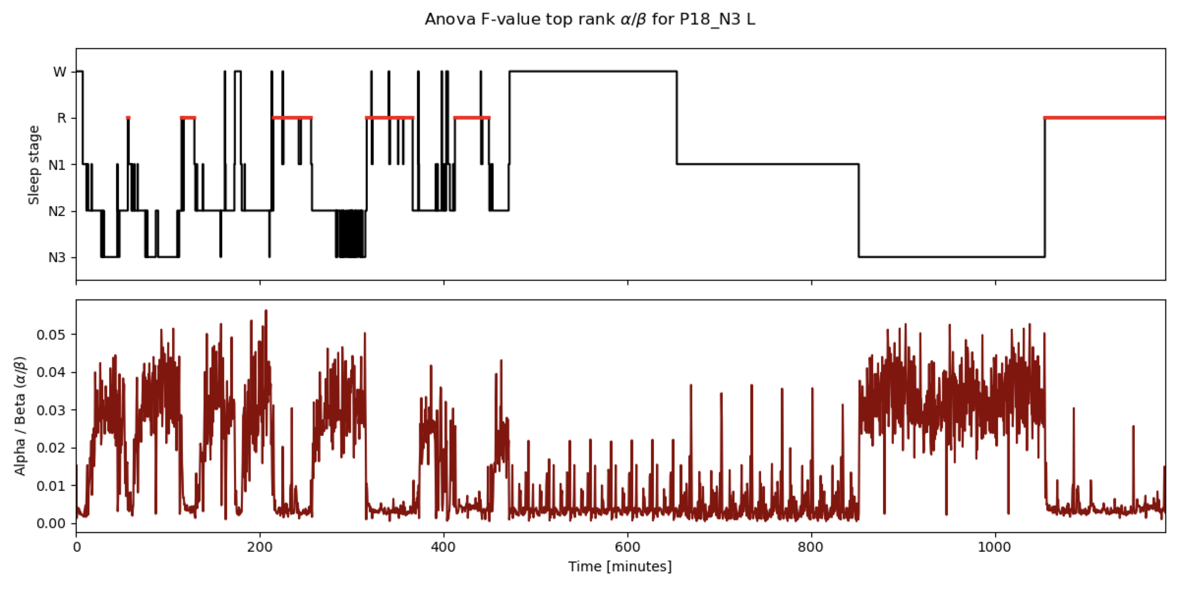

شکل ‏6–13 - ویژگی نسبت توان فرکانسی باند آلفا به بتا در طول یک جلسه ثبت به همراه برچسب طبقه هر ایپاک

فضای ویژگی محاسبه شده دارای ۷۳ بعد ویژگی است. ازآنجاکه نمایش این فضای ویژگی[223] در ابعاد اصلی امکان‌پذیر نیست، تعدادی از ویژگی‌ها دوبه‌دو در تصویر زیر نمایش داده شده‌اند که آن را می‌توان نماینده[224] از فضای ویژگی اصلی در نظر گرفت. واضح است که برخی از ویژگی‌ها به‌صورت خطی تفکیک‌پذیر هستند.

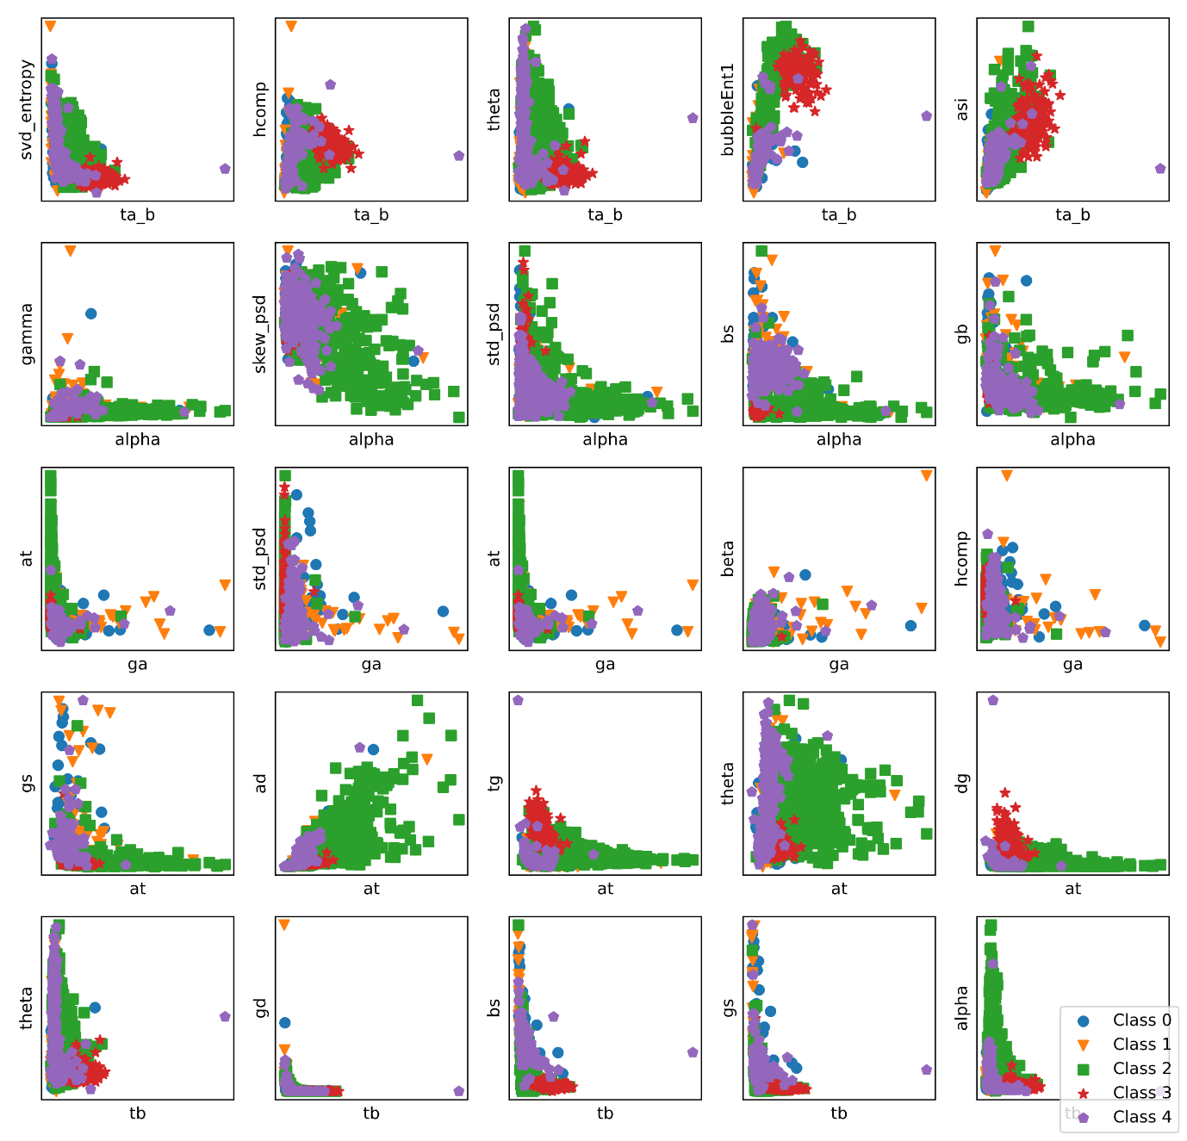

شکل ‏6–14 - نمایش فضای ‌ویژگی به صورت دو به دو برای تعدادی از ویژگی‌های موجود

## آنالیز آماری ویژگی‌های استخراج شده از سیگنال

### آزمون آماری استفاده شده

برای بررسی آماری تفاوت‌های موجود در ویژگی‌های تحت مطالعه میان مراحل مختلف خواب به‌منظور برچسب‌گذاری ایپاک‌ها از دو آزمون آماری ANOVA و خی‌2 استفاده شد. این دو آزمون برای تمام ویژگی‌های استخراج شده برای هر جلسه ثبت محاسبه شد. سپس مقادیر نتیجه آزمون تمام ویژگی‌ها در بین ۶۱ جلسه ثبت باتوجه‌به میانه‌ها مرتب شده و به هر ویژگی رتبه‌ای اختصاص داده شد (شکل ‏6–15 و شکل ‏6–16). در نهایت از رتبه هر ویژگی در بین دو آزمون میانگین گرفته شده و دوباره مرتب شد (شکل ‏6–17). با مرتب‌سازی ویژگی‌ها براساس میانگین رتبه‌ها در بین دو آزمون، رتبه هر ویژگی مشخص گردید.

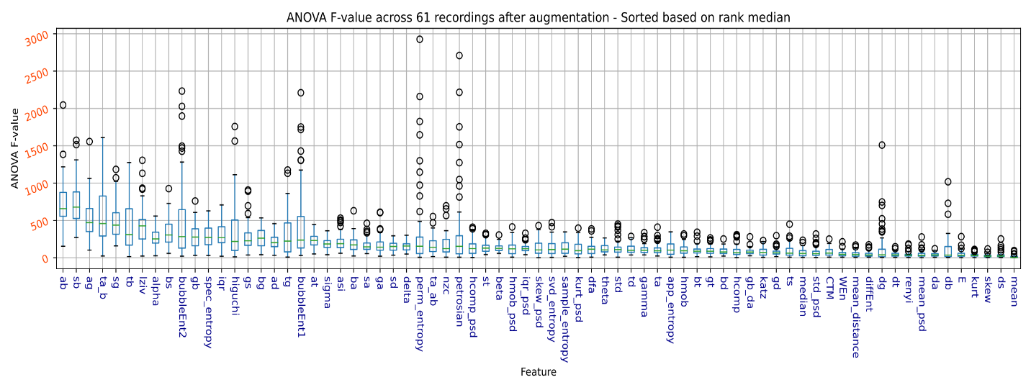

شکل ‏6–15 – مقادیر آماره‌ی F ANOVA برای ۷۳ ویژگی مورد مطالعه در ۶۱ ثبت - مرتب شده براساس رتبه میانه‌ها (برای سیگنال‌های افزایش یافته)

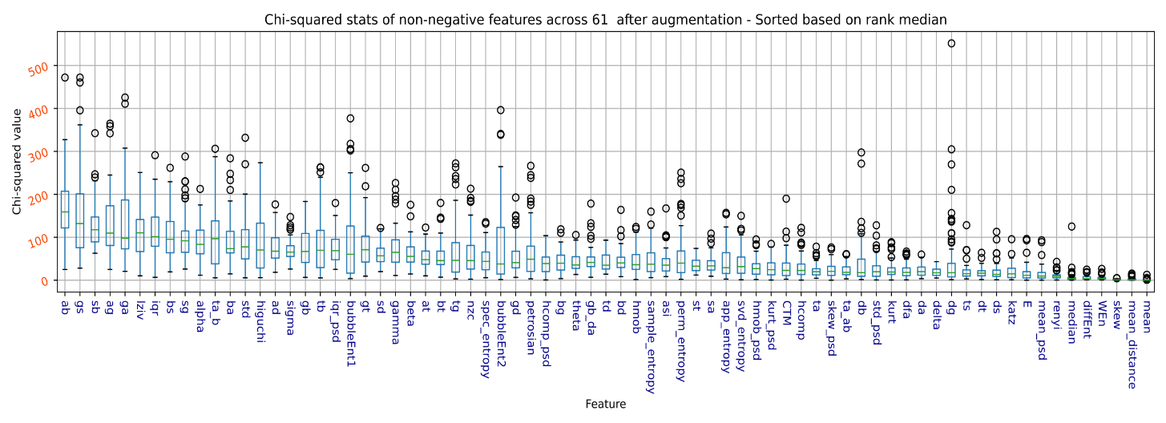

شکل ‏6–16 - مقادیر آماره‌ی خی۲ برای ۷۳ ویژگی مورد مطالعه در ۶۱ ثبت - مرتب شده براساس رتبه میانه‌ها (برای سیگنال‌های افزایش یافته)

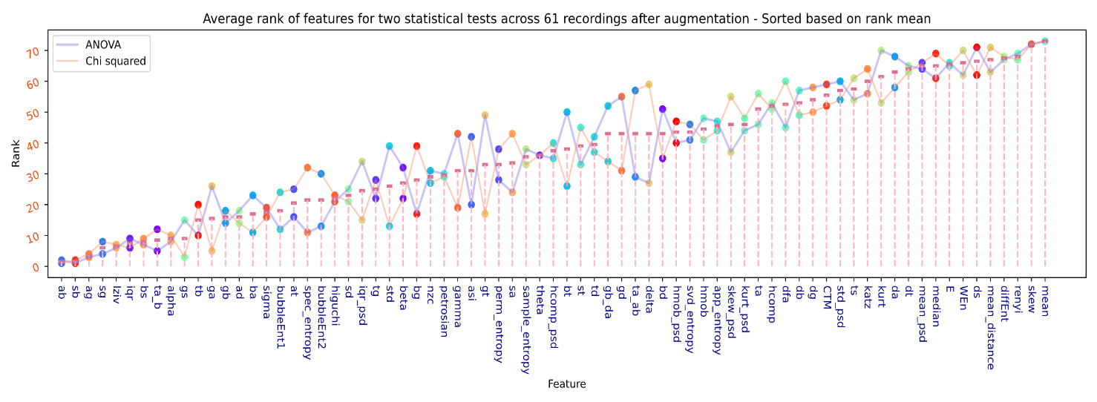

شکل ‏6–17 - رتبه‌بندی ۷۳ ویژگی مورد مطالعه بر اساس میانگین رتبه‌ها در میان دو آزمون آماری ‌ANOVA و خی۲

## مرحله‌بندی

### تنظیم پارامترهای مدل ماشین بردار پشتیبان

تنظیم مناسب پارامترها برای الگوریتم ماشین بردار پشتیبان به طور مؤثر باعث بهبود کارایی مدل می‌شود و عملکرد بهینه مدل ماشین بردار پشتیبان بر روی دادگان آزمون[225] به تنظیم درست پارامترهای مدل یادگیری ماشین بستگی دارد. این پارامترها شامل هسته[226] یا کرنل و ضریب رگولاسیون[227] یا ضریب جریمه می‌شود.

گزینه‌های گوناگونی شامل خطی[228]، چندجمله‌ای[229] و تابع پایه شعاعی[230] (RBF) برای کرنل وجود دارند که حالت پیش‌فرض کرنل RBF است. RBF و چندجمله‌ای برای جداسازی غیرخطی مناسب هستند. باتوجه‌به ماهیت ویژگی‌ها که در شکل ‏6–14 مشاهده شد، کرنل غیرخطی RBF برای این منظور انتخاب شد.

پارامتر جریمه C برای عبارت خطا است. این پارامتر همچنین برقراری تعادل بین مرزهای تصمیم‌گیری هموار و طبقه‌بندی نقاط داده تمرینی را کنترل می‌کند. با افزایش این پارامتر میزان رگولاسیون و جریمه کمتر می‌شود و وابستگی مدل به دادگان آموزش کاهش می‌یابد.

برای پیداکردن بهترین مقدار C از روش جستجوی داربستی[231] استفاده شد. در این روش مقادیر مختلف برای C قرار داده می‌شود و بهترین مقدار C باتوجه‌به دقت، صحت، یا معیار مشخص دیگری تعیین می‌شود. در این پژوهش هدف یافتن مقدار بهینة C باتوجه‌به دقت بود. با جای‌گذاری مقادیری از بازه 0.01 تا 100 با گام­هایی با ضریب 10، مقدار بهینه 10 $C=$ بدست آمد. در این مقدار دقت الگوریتم طبقه‌بند چند کلاسه برابر 78 درصد می‌باشد که حتی بیشتر از نتایج بدست آمده از طبقه­بند های ارائه­شده در پژوهش های پیشین می­باشد. نمودار دقت طبقه‌بند بر اساس مقادیر مختلف پارامتر C در شکل ‏6–18 رسم شده است.

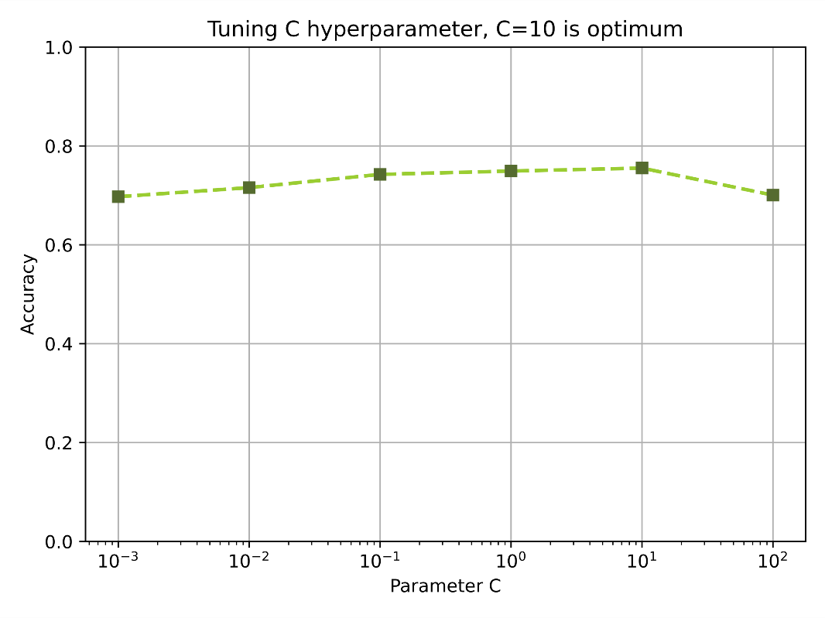

شکل ‏6–18 - نمودار دقت طبقه‌بند بر اساس مقادیر مختلف پارامتر C

بر اساس این مقدار به‌دست‌آمده با انتخاب ۴۰ ویژگی برتر و روش ارزیابی دسته‌های ۱۰تایی، دقت نهایی طبقه‌بند برای مجموع ۵ کلاس برابر ۷۵ درصد به دست آمد.

### پارامتر تعداد ویژگی‌های یادگیری

پس از تعیین مقدار بهینه پارامتر جریمه، با فرض اینکه این پارامتر برای تمام تعداد ویژگی‌های انتخاب شده یادگیری دارای بهترین تعادل بین بایاس و واریانس (بیش برازش[232] و کم برازش[233]) است، به جستجوی مقدار بهینه تعداد ویژگی‌های برتر پرداخته شد. همان‌طور که در بخش آنالیز آماری ویژگی‌های استخراج شده از سیگنال بررسی شد، تمامی ویژگی ها بر اساس میانگین نتیجه دو آزمون رتبه‌بندی و مرتب شدند. در این بخش با تغییر تعداد ویژگی های انتخابی با روش جستجوی داربستی بهینه‌ترین تعداد ویژگی برتر مشخص گردید.

برای یافتن تعداد بهینه ویژگی ۳ معیار صحت، یادآوری[234] و امتیاز F1 مورد برسی قرار گرفت. با تغییر تعداد ویژگی‌های منتخب دادگان یادگیری، مقادیر این معیارها برای هر برچسب محاسبه و رسم شد (شکل ‏6–19). همچنین مقادیر عددی صحت، یادآوری و امتیاز F1 متناظر با شکل ‏6–19 به ترتیب در

جدول ‏6–1، جدول ‏6–2 و جدول ‏6–3 آورده شده است.

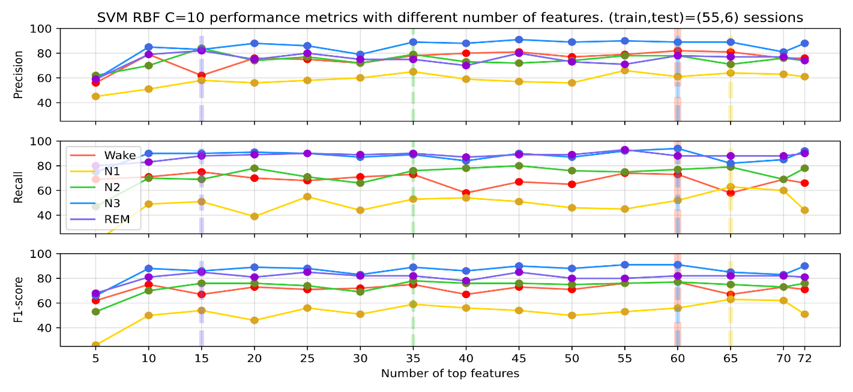

شکل ‏6–19 – مقادیر صحت، یادآوری و امتیاز F1 برای هر کلاس برحسب تعداد ویژگی‌های منتخب استفاده شده در یادگیری مدل

جدول ‏6–1 – مقادیر صحت مدل طبقه‌بند برای مراحل مختلف خواب و تعداد ویژگی‌های برتر انتخاب شده

|  |  |  |  |  |  |  |  |  |  |  |  |  |  |  |
| --- | --- | --- | --- | --- | --- | --- | --- | --- | --- | --- | --- | --- | --- | --- |
| **تعداد ویژگی‌های برتر انتخاب شده برای آموزش مدل** | | | | | | | | | | | | | | **مرحله خواب** |
| **۷۰** | **۶۵** | **۶۰** | **۵۵** | **50** | **45** | **۴۰** | **35** | **30** | **25** | **20** | **15** | **10** | **5** |
| 76/0 | 81/0 | 82/0 | 79/0 | 77/0 | 81/0 | 8/0 | 78/0 | 72/0 | 75/0 | 76/0 | 62/0 | 79/0 | 56/0 | **بیداری** |
| 63/0 | 64/0 | 61/0 | 66/0 | 56/0 | 57/0 | 59/0 | 65/0 | 6/0 | 58/0 | 56/0 | 58/0 | 51/0 | 45/0 | **N1** |
| 76/0 | 71/0 | 78/0 | 78/0 | 74/0 | 8/0 | 73/0 | 79/0 | 72/0 | 77/0 | 74/0 | 84/0 | 7/0 | 62/0 | **N2** |
| 81/0 | 89/0 | 89/0 | 9/0 | 89/0 | 9/0 | 88/0 | 89/0 | 79/0 | 86/0 | 88/0 | 83/0 | 85/0 | 59/0 | **N3** |
| 77/0 | 77/0 | 78/0 | 71/0 | 73/0 | 8/0 | 7/0 | 75/0 | 75/0 | 8/0 | 75/0 | 82/0 | 79/0 | 59/0 | **REM** |
| 75/0 | 76/0 | **78/0** | 77/0 | 74/0 | **78/0** | 74/0 | **77/0** | 72/0 | 75/0 | 74/0 | 74/0 | 73/0 | 56/0 | **میانگین** |

جدول ‏6–2- مقادیر یادآوری مدل طبقه‌بند برای مراحل مختلف خواب و تعداد ویژگی‌های برتر انتخاب شده

|  |  |  |  |  |  |  |  |  |  |  |  |  |  |  |
| --- | --- | --- | --- | --- | --- | --- | --- | --- | --- | --- | --- | --- | --- | --- |
| **تعداد ویژگی‌های برتر انتخاب شده برای آموزش مدل** | | | | | | | | | | | | | | **مرحله خواب** |
| **۷۰** | **۶۵** | **۶۰** | **۵۵** | **50** | **45** | **۴۰** | **35** | **30** | **25** | **20** | **15** | **10** | **5** |
| 69/0 | 58/0 | 73/0 | 74/0 | 65/0 | 67/0 | 58/0 | 73/0 | 71/0 | 0/68 | 0/70 | 0/75 | 0/50 | 0/69 | **بیداری** |
| 60/0 | 63/0 | 52/0 | 45/0 | 46/0 | 51/0 | 54/0 | 53/0 | 44/0 | 0/55 | 0/39 | 0/51 | 0/49 | 0/18 | **N1** |
| 69/0 | 79/0 | 77/0 | 75/0 | 76/0 | 80/0 | 78/0 | 76/0 | 66/0 | 0/71 | 0/79 | 0/69 | 0/70 | 0/47 | **N2** |
| 85/0 | 82/0 | 94/0 | 92/0 | 87/0 | 90/0 | 84/0 | 89/0 | ۰.۸۷ | 0/90 | 0/91 | 0/90 | 0/90 | 0/75 | **N3** |
| 88/0 | 88/0 | 88/0 | 93/0 | 89/0 | 89/0 | 87/0 | 90/0 | 89/0 | 0/90 | 0/89 | 0/88 | 0/83 | 0/80 | **REM** |
| 74/0 | 74/0 | **77/0** | **76/0** | 73/0 | 75/0 | 72/0 | **76/0** | 71/0 | 0/75 | 0/73 | 0/75 | 0/73 | 58/0 | **میانگین** |

جدول ‏6–3 - مقادیر امتیاز F1 مدل طبقه‌بند برای مراحل مختلف خواب و تعداد ویژگی‌های برتر انتخاب شده

|  |  |  |  |  |  |  |  |  |  |  |  |  |  |  |
| --- | --- | --- | --- | --- | --- | --- | --- | --- | --- | --- | --- | --- | --- | --- |
| **تعداد ویژگی‌های برتر انتخاب شده برای آموزش مدل** | | | | | | | | | | | | | | **مرحله خواب** |
| **۷۰** | **۶۵** | **۶۰** | **۵۵** | **50** | **45** | **۴۰** | **35** | **30** | **25** | **20** | **15** | **10** | **5** |
| 73/0 | 67/0 | 77/0 | 76/0 | 71/0 | 73/0 | 67/0 | 75/0 | 72/0 | 71/0 | 73/0 | 67/0 | 75/0 | 62/0 | **بیداری** |
| 62/0 | 63/0 | 56/0 | 53/0 | 5/0 | 54/0 | 56/0 | 59/0 | 51/0 | 56/0 | 46/0 | 54/0 | 5/0 | 26/0 | **N1** |
| 73/0 | 75/0 | 77/0 | 76/0 | 75/0 | 76/0 | 76/0 | 78/0 | 69/0 | 74/0 | 76/0 | 76/0 | 7/0 | 53/0 | **N2** |
| 83/0 | 85/0 | 91/0 | 91/0 | 88/0 | 9/0 | 86/0 | 89/0 | 83/0 | 88/0 | 89/0 | 86/0 | 88/0 | 66/0 | **N3** |
| 82/0 | 82/0 | 82/0 | 8/0 | 8/0 | 85/0 | 78/0 | 82/0 | 82/0 | 85/0 | 81/0 | 85/0 | 81/0 | 68/0 | **REM** |
| 0/75 | 0/74 | **0/77** | 0/75 | 0/73 | **0/76** | 0/73 | **۷۷** | 0/71 | 0/75 | 0/73 | 0/74 | 0/73 | 0/55 | **میانگین** |

مقادیر صحت، یادآوری و امتیاز F1 مراحل مختلف خواب به ازای تعداد ویژگی‌های متفاوت در شکل ‏6–20 نمایش داده شده است. در این شکل رنگ‌های روشن و تیره به ترتیب بیانگر مقادیر کمتر و بیشتر برای مجموع ۳ معیار هستند. با جمع مجموع سه معیار برای تمامی مراحل خواب به ازای یک تعداد ویژگی مشخص بخش پایین شکل به‌دست می‌آید. طبق رتبه‌بندی محاسبه شده برای این بخش، تعداد ۶۰، ۳۵ و ۵۵ ویژگی به ترتیب دارای بیشترین مجموع امتیاز طبقات مختلف می‌باشد. در ادامه این پژوهش از تعداد ۳۵ ویژگی برتر برای مرحله‌بندی خودکار طبقات خواب استفاده می‌شود.

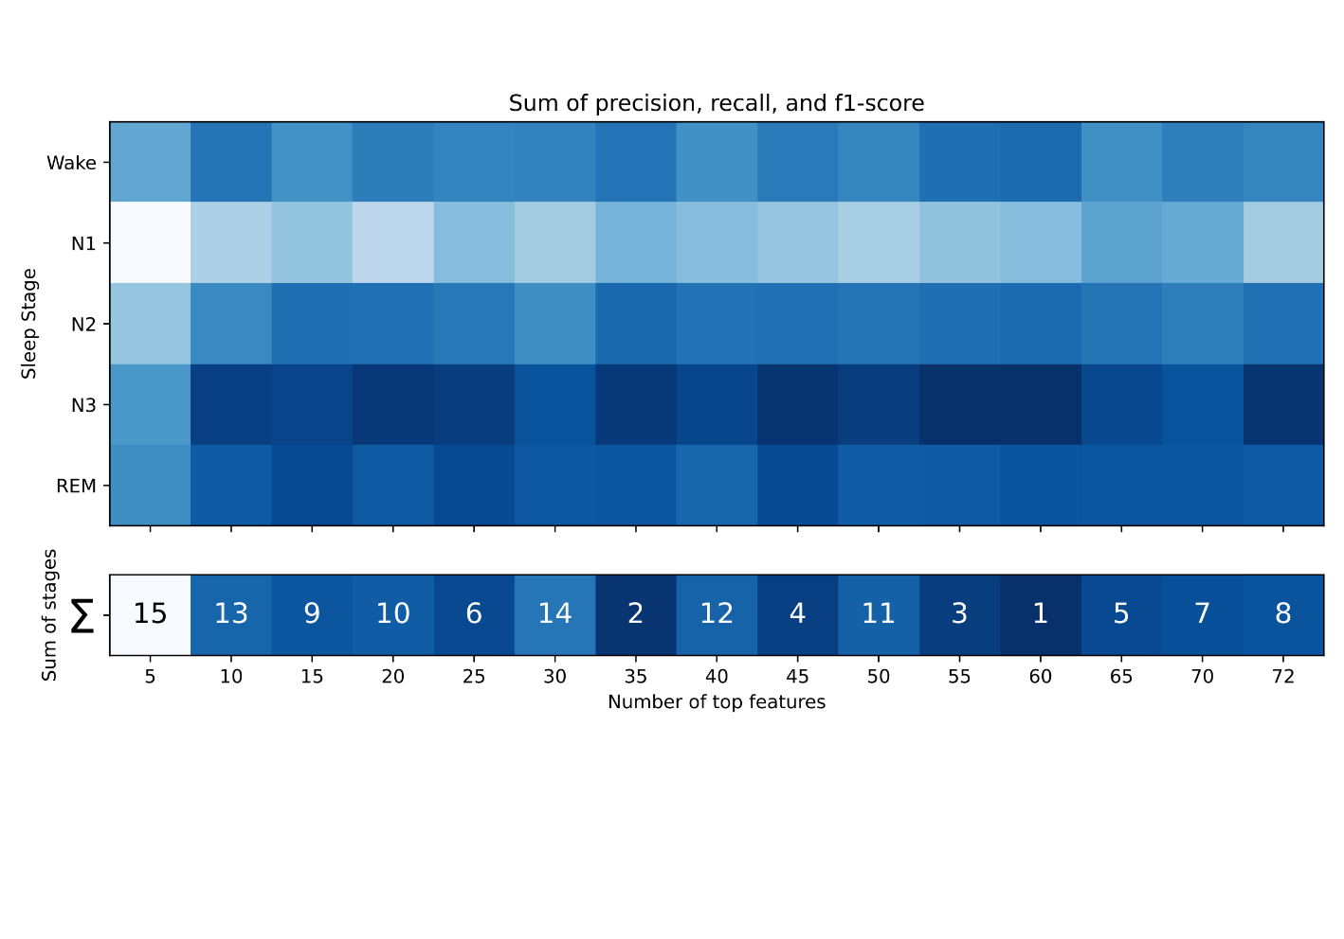

شکل ‏6–20 - مقادیر جمع صحت، یادآوری و امتیاز F1 مراحل مختلف خواب به ازای تعداد ویژگی‌های متفاوت.

## نتایج ماشین بردار پشتیبان

برای آموزش مدل نهایی از دو دسته پارامتر استفاده شد. در ابتدا از ۶۰ ویژگی برتر و پارامتر جریمه C=10 برای آموزش مدل اول و سپس از ۳۵ ویژگی برتر و پارامتر جریمه C=10 برای آموزش مدل دوم استفاده شد.

با استفاده از روش اعتبار سنجی متقابل ۱۰تایی دقت این مدل‌ها برای ۶۰ و ۳۵ ویژگی برتر به ترتیب برابر 71/82 و 26/79 درصد است.

جدول ‏6–4 و

جدول ‏6–5 شامل مقادیر صحت، یادآوری و امتیاز F1 برای این دو مدل می‌باشد. در این جدول **میانگین بزرگ** میانگین بدون وزن در هر برچسب است و میانگین وزن‌دار بر اساس تعداد هر برچسب می‌باشد. همچنین ماتریس درهم‌ریختگی[235] این دو مدل نیز در شکل ‏6–21 و شکل ‏6–22 آورده شده است. در نهایت دو شکل ‏6–23 و شکل ‏6–24 شامل طیف‌نگار و برچسب‌های پیش‌بینی‌شده و اصلی از عملکرد مدل‌ها بر روی دادگان جلسات آزمون می‌باشند.

جدول ‏6–4 - مقادیر صحت، یادآوری و امتیاز F1 برای مدل SVM با پارامترهای کرنل RBF، $C=10$ و ۶۰ ویژگی برتر

|  |  |  |  |  |
| --- | --- | --- | --- | --- |
|  | **تعداد پشتیبان‌ها** | **امتیاز F1** | **یادآوری** | **صحت** |
| **بیداری** | ۱۹۰ | 82/0 | 88/0 | 78/0 |
| **N1** | ۳۲۲ | 54/0 | 54/0 | 54/0 |
| **N2** | ۲۴۷۰ | 86/0 | 78/0 | 95/0 |
| **N3** | ۷۱۹ | 81/0 | 95/0 | 71/0 |
| **REM** | ۱۰۱۳ | 86/0 | 94/0 | 79/0 |
| **دقت**: 83/0 | | | | |
| **میانگین بزرگ** | ۴۷۱۴ | 78/0 | 82/0 | 76/0 |
| **میانگین وزن‌دار** | ۴۷۱۴ | 83/0 | 83/0 | 85/0 |

جدول ‏6–5 - مقادیر صحت، یادآوری و امتیاز F1 برای مدل SVM با پارامترهای کرنل RBF، $C=10$ و ۳۵ ویژگی برتر

|  |  |  |  |  |
| --- | --- | --- | --- | --- |
|  | **تعداد پشتیبان‌ها** | **امتیاز F1** | **یادآوری** | **صحت** |
| **بیداری** | ۱۷۷ | 58/0 | 64/0 | 53/0 |
| **N1** | ۲۸۴ | 3/0 | 3/0 | 29/0 |
| **N2** | ۲۴۱۹ | 82/0 | 75/0 | 92/0 |
| **N3** | ۷۳۱ | 74/0 | 83/0 | 67/0 |
| **REM** | ۸۸۰ | 81/0 | 91/0 | 72/0 |
| **دقت**: 76/0 | | | | |
| **میانگین بزرگ** | ۴۴۹۱ | 65/0 | 69/0 | 63/0 |
| **میانگین وزن‌دار** | ۴۴۹۱ | 76/0 | 76/0 | 79/0 |

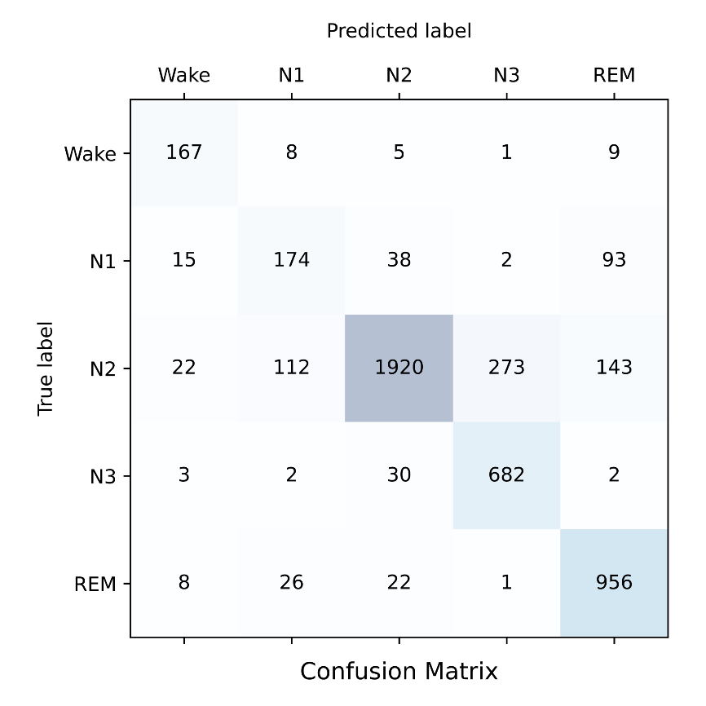

شکل ‏6–21 - ماتریس درهم‌ریختگی برای مدل SVM با پارامترهای کرنل RBF، C=10 و ۶۰ ویژگی برتر

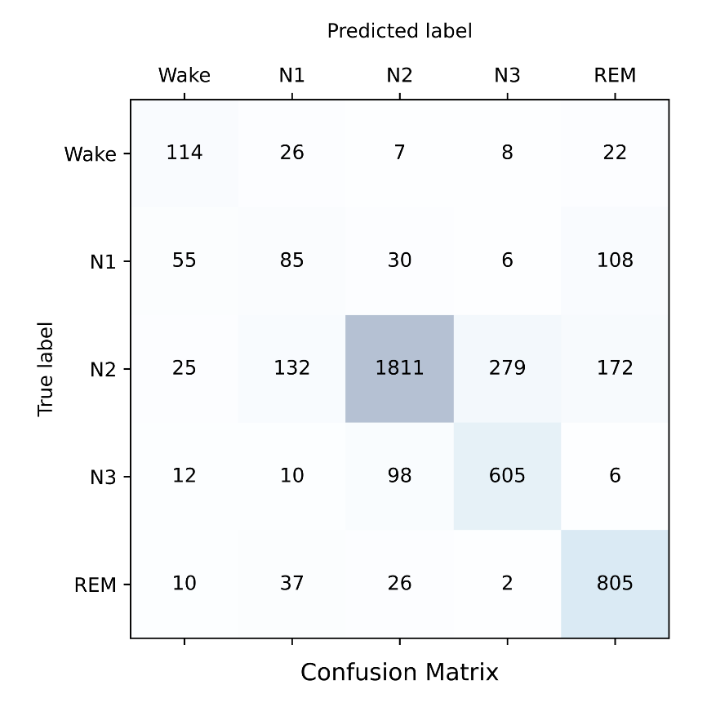

شکل ‏6–22 – ماتریس درهم‌ریختگی برای مدل SVM با پارامترهای کرنل RBF، $C=10$ و ۳۵ ویژگی برتر

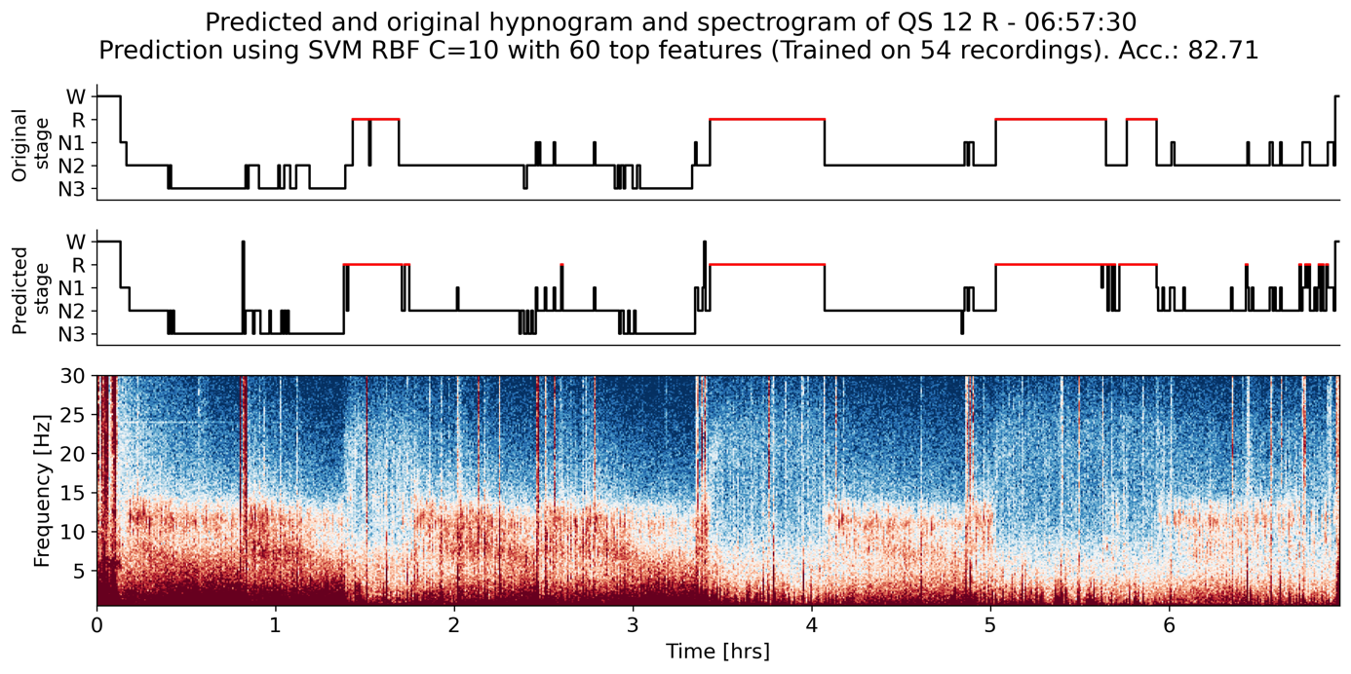

شکل ‏6–23 - طیف‌نگار و برچسب‌های پیش‌بینی‌شده و اصلی از عملکرد مدل‌ اول با ۶۰ ویژگی بر روی دادگان ثبت QS 12

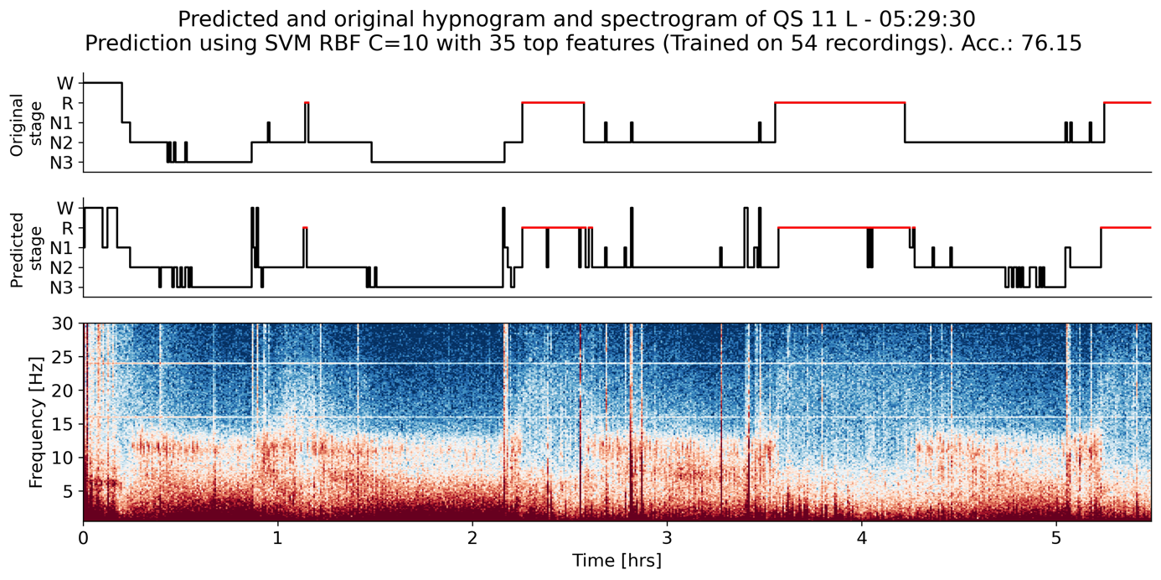

شکل ‏6–24 - طیف‌نگار و برچسب‌های پیش‌بینی‌شده و اصلی از عملکرد مدل‌ اول با 35 ویژگی بر روی دادگان ثبت QS 11

## جمع‌بندی

در فصل پنجم نتیجة تک‌تک مراحل پیاده‌سازی نرم‌افزار، پیش‌پردازش و پردازش دادگان تشریح شده در فصل سوم و چهارم آورده شده است. در ابتدا عملکرد کلی نرم‌افزار شامل پیش‌پردازش برخط دادگان دریافتی از هدبند، رسم طیف‌نگار، مرحله‌بندی برخط دادگان و نحوه ارسال محرک نوری/صوتی/لرزشی توسط نرم‌افزار به هدبند بررسی شد. سپس به بررسی مشخصات دادگان خام پرداخته شده و مشخص شد که این دادگان پیش از استخراج ویژگی و یادگیری مدل طبقه‌بندی نیاز به‌پیش‌پردازش دارند. مراحل پیش‌پردازش شامل اعمال فیلتر میان‌گذر، دوره‌بندی زمانی سیگنال، تشخیص و حذف دستی ایپاک‌های بد به کمک طیف‌نگار و افزایش دادگان می‌شد. افزایش دادگان از این نظر اهمیت دارد که مدل از برچسب تمام مراحل خواب با توزیع یکسانی داده آموزش دریافت می‌کند و این قضیه از سوگیری مدل به یک مرحله خاص جلوگیری می‌کند. در مرحله بعد به نتایج پردازش و استخراج ویژگی پرداخته شد و فضای ویژگی که دارای ۷۴ بعد بود در ابعاد پایین‌تر نمایش داده شد. سپس از دو آزمون آماری ANOVA و خی­۲ برای شناسایی ویژگی‌های برتر استفاده شد و نتایج هر آزمون به همراه میانگین نتایج دو آزمون نمایش داده شد. در مرحله آخر، مدل ماشین بردار پشتیبان بر روی تعدادی از ویژگی‌های برتر استخراج شده از دادگان ثبت شده توسط نرم‌افزار آموزش داده شد. به‌منظور آزموش مدل پارامترهای مدل تنظیم شده و سپس نتایج عملکرد این مدل بر روی دادگان آزمون آورده شد. در فصل بعد پیشنهادهایی برای ادامه مسیر این پژوهش داده خواهد شد.

# فصل ششم نتیجه‌گیری نهایی و پیشنهادها

***من این حروف نوشتم چنان که غیر ندانست***

***تو هم ز روی کرامت چنان بخوان که تو دانی***

***دیوان حافظ***

## مقدمه

در این فصل پس از یک نتیجه‌گیری کلی و جمع‌بندی اقدامات صورت‌گرفته در پژوهش، پیشنهادهایی به‌منظور افق‌های پیش رو برای انجام پژوهش‌های بعدی مطرح می‌شود.

## جمع‌بندی و نتیجه‌گیری

پایان‌نامة «طراحی نرم‌افزار و رابط کاربری برای داده‌گیری، نمایش و پردازش برخط سیگنال‌های الکتروانسفالوگرام دوکانالة پیشانی و مقایسة آماری ویژگی‌های استخراج شده از سیگنال‌های ثبت شده حین خواب» در شش فصل تهیه و تنظیم شد. در این شش فصل که از پیش گفتار و مقدمه آغاز می‌شود، پس از بررسی کارهای صورت‌گرفته در پژوهش‌های پیشین به ترتیب از تشریح پیاده‌سازی نرم‌افزار و طراحی تکلیف خواب آغاز کرده و پس از بیان روش‌های پیش‌پردازشی و پردازشی به بیان نتایج هر یک از این مراحل پرداخته می‌شود.

تکلیف طراحی شده در این پژوهش شامل خواب در محیطی خارج از آزمایشگاه با امکانات کم بود. ازآنجایی‌که یکی از اهداف اصلی این پژوهش معرفی کردن چهارچوبی برای مطالعه سیگنال‌های مغزی حین خواب در محیط‌هایی با امکانات و فناوری کم است. پس از اجرای نرم‌افزار طراحی شده، سیگنال‌های مغزی از هدبند به رایانه منتقل می‌شوند و پس از پردازش‌های برخط و مرتب‌سازی دادگان دریافتی بر روی هارددیسک ذخیره می‌شوند. در مرحله بعد دادگان سیگنال مغزی 8 شرکت‌کننده در مجموع ۶۱ شب ثبت گردید و پیش‌پردازش شد. ابتدا این سیگنال‌ها به دسته‌های ۳۰ ثانیه‌ای (ایپاک) تقسیم شدند و توسط متخصص حوزه خواب برچسب‌گذاری شدند. به هر ایپاک یکی از ۶ برچسب نویز، بیداری، مرحله اول خواب (N1)، مرحله دوم خواب (N2)، مرحله سوم خواب (N3) و خواب حرکت سریع چشم (REM) به ترتیب با اعداد ۱- تا ۴ نسبت داده شد.

سیگنال‌های مغزی در مرحله پیش‌پردازش گام‌هایی چون اطلاع خط پایه، اعمال فیلتر، دوره‌بندی زمانی، حذف دستی ایپاک‌های بد و افزایش دادگان را گذراندند. در این مرحله نمودار طیف توان به همراه برچسب‌ها برای همه افراد در همه‌شب‌ها رسم و صحت پیش‌پردازش مورد برسی قرار گرفت.

در گام بعد پس از استخراج ۷۳ ویژگی از سیگنال و بررسی چند مشخصه آماری ویژگی‌های استخراج شده، به‌منظور سنجش وجود تفاوت‌های آماری معنی‌دار میان گروه‌های تحت مطالعه آزمون آماری ANOVA و خی۲ بر روی ویژگی‌های استخراج شده و برچسب‌ها پیاده‌سازی شد.

با نتایج به‌دست‌آمده از میانگین رتبه ویژگی‌ها در دو آزمون مختلف، نسبت توان باند فرکانسی آلفا به بتا (۱)، توان باند سیگما به بتا (۲)، توان باند آلفا به گاما (۳)، توان باند سیگما به گاما (۴)، ضریب توان لیاپانو (۵) و دامنه بین چارگی (۶) به ترتیب دارای بیشترین بیان‌کنندگی آماری با برچسب‌ها هستند. همچنین ویژگی‌های میانگین (۷۳)، چولگی (۷۲)، آنتروپی رنی (۷۱)، آنتروپی دیفرانسیلی (۷۰) و نسبت توان باند دلتا به سیگما (۶۹) دارای کمترین میزان بیان‌کنندگی آماری با برچسب‌ها هستند.

سپس مدل یادگیری ماشین بردار پشتیبان بر روی دادگان آموزش داده شد. برای آموزش این مدل ابتدا بهترین پارامترهای یادگیری شامل تعداد ویژگی برتر و ضریب جریمه توسط جستجوی داربستی پیدا شد که به ترتیب مقادیر ۶۰ یا ۳۵ ویژگی و ضریب جریمه ۱۰ مشخص گردید. سپس ضرایب عملکرد مدل شامل دقت، صحت، یادآوری و امتیاز F1 با استفاده از روش ارزیابی دسته‌های ۱۰تایی محاسبه گردید. طبقه‌بندی با ۶۰ ویژگی برتر (دقت ۸۳ درصد) دارای دقت بیشتر ۹ درصد نسبت به طبقه‌بندی با ۳۵ ویژگی برتر (دقت ۷۶ درصد) است.

در نتیجة نهایی مباحث تشریح شده در این پژوهش از مدل آموزش‌دیدة نهایی برای طبقه‌بندی برخط دادگان خواب استفاده می‌شود؛ بنابراین این سیستم با صحبت قابل قبولی قادر خواهد بود مرحله خواب فرد را بدون نیاز به متخصص از روی دادگان مغزی تعیین کند.

یکی از اهداف اصلی ساخت نرم‌افزار، ایجاد بستری ارزان‌قیمت و مناسب برای محققین و پزشکان حوزه خواب است. **پایش طولانی‌مدت** بیماران مبتلا به اختلالات خواب استفاده طولانی‌مدت از دستگاه‌های ثبت الکتروانسفالوگرام در حین خواب را می‌طلبد. محدودیت‌های کنونی باعث جلوگیری از ثبت دادگان مغزی خواب به‌صورت طولانی‌مدت می‌شود: محدودیت‌هایی نظیر قیمت بالای هدبندهای داده‌گیری و رایگان نبودن نرم‌افزارهای پشتیبان آن‌ها، سختی نصب هدبند بر روی جمجمه شرکت‌کنندگان و پیچیدگی الکترونیکی دستگاه‌های ثبت آزمایشگاهی که نیازمند تقویت‌کننده‌هایی بزرگ و گران‌قیمت هستند. همچنین **پایش برخط** خواب به‌منظور مداخله توسط پزشک نیازمند دسترسی به دادگان ثبت شده به‌صورت برخط است. باتوجه‌به دانش ما، نرم‌افزار هیچ یک از هدبندهای الکتروانسفالوگرام تجاری موجود، دادگان را به‌صورت برخط و خام به محیط برنامه‌نویسی برای آنالیزهای آماری زنده یا اجرای مدل‌های هوش مصنوعی ارسال نمی‌کنند. باتوجه‌به رفع این دو محدودیت در طول این پژوهش امید است محققین و پزشکان بیشتری برای پایش طولانی‌مدت بیماران خواب یا مداخله برخط در خواب بیماران از نرم‌افزار ساخته شده استفاده کنند.

همچنین مداخلات کنونی در مطالعات خواب زمان محرک‌ها و وقایع خواب را به‌صورت غیردقیق با رزولوشن زمان پایین (در حد دقیقه) و نسبت به زمان شروع خواب بیان می‌کنند. نرم‌افزار ساخته شده چهارچوب مشخصی را برای ذخیره‌سازی دادگان الکتروانسفالوگرام به همراه برچسب‌های مربوط به مراحل خواب و اطلاعات محرک‌های اعمال شده ارائه کرده است که دارای رزولوشن زمان میلی‌ثانیه (نمونه) است. ما امیدواریم تا استفاده از این چهارچوب به یکی از استانداردهای مطالعه و مداخله خواب در بین محققین و پزشکان تبدیل شود.

## افق‌های پیش رو و پیشنهادها

در پایان باتوجه‌به تجارب کسب شده و نیز نتیجة به‌دست‌آمده در این پژوهش، پیشنهادهایی برای پژوهش‌های آینده ارائه می‌گردد. برخی از این افق‌های پیش رو در طول و برخی در عرض پژوهش انجام شده است.

* درصورتی‌که بخشی از دادگان خواب به‌اشتباه توسط متخصص برچسب‌گذاری شده باشند، روش برش و جابه‌جایی استفاده شده برای افزایش دادگان باعث انتشار این خطا در یادگیری مدل و پیش‌بینی‌های اشتباه و عملکرد ضعیفی بر روی دادگان آزمون می‌شود. استفاده از روش‌هایی مانند الگوریتم بازسازی جدید مبتنی بر **شبکه‌های متخاصم مولد**[236] می‌تواند به طور قابل‌توجهی عملکرد طبقه‌بندی بازسازی سیگنال‌های EEG را افزایش دهد و از انتشار خطا توسط روش برش و جابه‌جایی جلوگیری کند [129].
* عبور از مراحل خواب مشابه عبور از یک پلکان است. همان‌طور که برای رسیدن به پله‌های بعدی باید از پله‌های قبلی عبور کرده باشیم، در خواب هم برای رسیدن به مراحل بعدی باید مراحل قبلی سپری شده باشند. مدل‌های کنونی از پیش‌فرض‌های زیستی این‌چنین استفاده نمی‌کنند و در نتیجه همیشه پرش‌هایی غیرعادی مانند پرش‌های مشخص شده در شکل ‏7–1 در پیش‌بینی مدل وجود دارد. استفاده از این پیش فرض های زیستی در مدل های ریاضیاتی و آماری یادگیری ماشین مانند مدل مارکوف پنهان[237] باعث افزایش صحت مرحله بندی خواب می‌شود.

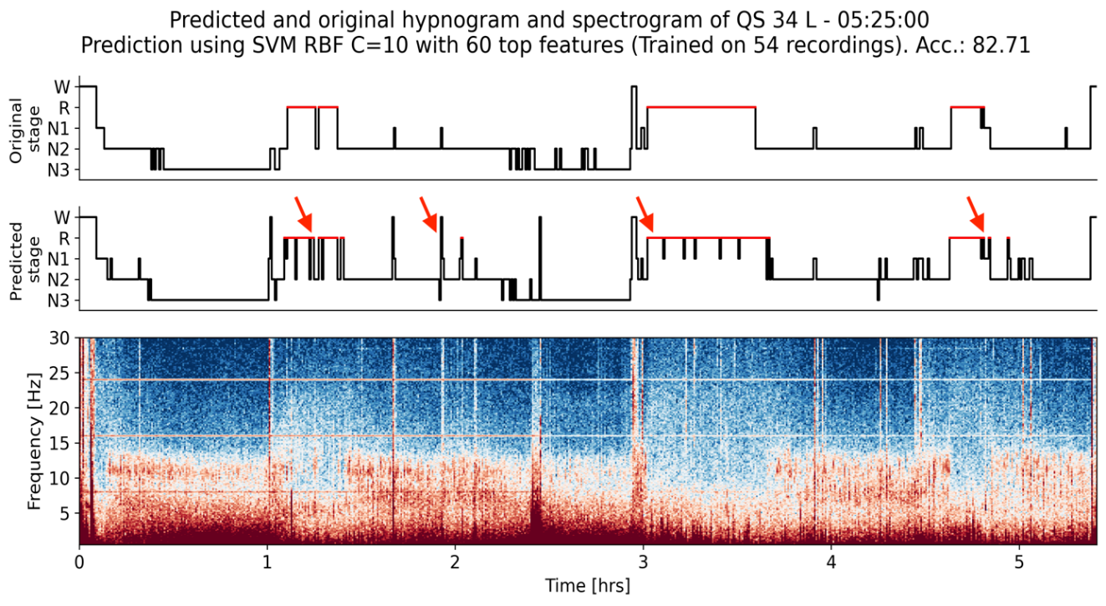

شکل ‏7–1 – برچسب های مراحل خواب مشخص شده توسط متخصص (بالا) و برچسب های پیش‌بینی شده توسط مدل (پایین)

* با وجود مقادیر دقت قابل‌قبول برای مراحل خواب موجود در سیگنال‌های آزمون، می‌توان مدل SVM موجود را با مدل‌های یادگیری عمیق مانند شبکه‌های عصبی عمیق یا مدل‌های یادگیری مبتنی بر شبکه عصبی بازگشتی[238] (RNN) که در آن اتصالات بین گره‌ها یک گراف جهت‌دار یا غیر جهت‌دار را در امتداد یک دنباله زمانی تشکیل می‌دهد، استفاده کرد. این مدل‌ها امکان یادگیری پویایی زمانی سیگنال‌های الکترواسنفالوگرام را فراهم می‌کنند.

# منابع و مراجع

[1] M. Schönauer and D. Pöhlchen, “Sleep spindles,” *Curr Biol*, vol. 28, no. 19, pp. R1129–R1130, Oct. 2018, doi: 10.1016/j.cub.2018.07.035.

[2] E. Tagliazucchi and E. J. W. van Someren, “The large-scale functional connectivity correlates of consciousness and arousal during the healthy and pathological human sleep cycle,” *Neuroimage*, vol. 160, pp. 55–72, Oct. 2017, doi: 10.1016/j.neuroimage.2017.06.026.

[3] A. K. Patel, V. Reddy, and J. F. Araujo, “Physiology, Sleep Stages,” in *StatPearls*, Treasure Island (FL): StatPearls Publishing, 2022. Accessed: Mar. 26, 2022. [Online]. Available: http://www.ncbi.nlm.nih.gov/books/NBK526132/

[4] K. Susmáková and A. Krakovská, “Discrimination ability of individual measures used in sleep stages classification,” *Artif Intell Med*, vol. 44, no. 3, pp. 261–277, Nov. 2008, doi: 10.1016/j.artmed.2008.07.005.

[5] D. Jiang, Y. Lu, Y. Ma, and Y. Wang, “Robust sleep stage classification with single-channel EEG signals using multimodal decomposition and HMM-based refinement,” *Expert Systems with Applications*, vol. 121, pp. 188–203, May 2019, doi: 10.1016/j.eswa.2018.12.023.

[6] N. Michielli, U. R. Acharya, and F. Molinari, “Cascaded LSTM recurrent neural network for automated sleep stage classification using single-channel EEG signals,” *Comput Biol Med*, vol. 106, pp. 71–81, Mar. 2019, doi: 10.1016/j.compbiomed.2019.01.013.

[7] U. R. Acharya, E. C.-P. Chua, K. C. Chua, L. C. Min, and T. Tamura, “Analysis and automatic identification of sleep stages using higher order spectra,” *Int J Neural Syst*, vol. 20, no. 6, pp. 509–521, Dec. 2010, doi: 10.1142/S0129065710002589.

[8] A. R. Hassan and M. I. H. Bhuiyan, “Automated identification of sleep states from EEG signals by means of ensemble empirical mode decomposition and random under sampling boosting,” *Comput Methods Programs Biomed*, vol. 140, pp. 201–210, Mar. 2017, doi: 10.1016/j.cmpb.2016.12.015.

[9] M. M. Rahman, M. I. H. Bhuiyan, and A. R. Hassan, “Sleep stage classification using single-channel EOG,” *Comput Biol Med*, vol. 102, pp. 211–220, Nov. 2018, doi: 10.1016/j.compbiomed.2018.08.022.

[10] O. Tsinalis, P. M. Matthews, and Y. Guo, “Automatic Sleep Stage Scoring Using Time-Frequency Analysis and Stacked Sparse Autoencoders,” *Ann Biomed Eng*, vol. 44, no. 5, pp. 1587–1597, May 2016, doi: 10.1007/s10439-015-1444-y.

[11] J. L. Rodríguez-Sotelo, A. Osorio-Forero, A. Jiménez-Rodríguez, D. Cuesta-Frau, E. Cirugeda-Roldán, and D. Peluffo, “Automatic Sleep Stages Classification Using EEG Entropy Features and Unsupervised Pattern Analysis Techniques,” *Entropy*, vol. 16, no. 12, Art. no. 12, Dec. 2014, doi: 10.3390/e16126573.

[12] C. Berthomier *et al.*, “Automatic Analysis of Single-Channel Sleep EEG: Validation in Healthy Individuals,” *Sleep*, vol. 30, no. 11, pp. 1587–1595, Nov. 2007.

[13] J. Virkkala, J. Hasan, A. Värri, S.-L. Himanen, and K. Müller, “Automatic sleep stage classification using two-channel electro-oculography,” *J Neurosci Methods*, vol. 166, no. 1, pp. 109–115, Oct. 2007, doi: 10.1016/j.jneumeth.2007.06.016.

[14] P. A. Abhang, B. W. Gawali, and S. C. Mehrotra, “Chapter 2 - Technological Basics of EEG Recording and Operation of Apparatus,” in *Introduction to EEG- and Speech-Based Emotion Recognition*, P. A. Abhang, B. W. Gawali, and S. C. Mehrotra, Eds. Academic Press, 2016, pp. 19–50. doi: 10.1016/B978-0-12-804490-2.00002-6.

[15] “Electrical Geodesics, Inc.,” *Philips*. https://www.philips.com/a-w/about/news/archive/standard/news/press/2017/20170622-philips-to-acquire-electrical-geodesics-inc-to-establish-integrated-neurological-imaging-mapping-and-therapy-guidance-portfolio.html (accessed May 31, 2022).

[16] “Neurofeedback, qEEG, Biofeedback, and more - BrainMaster Tech Inc.,” *BrainMaster Technologies Inc.* https://brainmaster.com/ (accessed May 31, 2022).

[17] “Mitsar :: Neurodiagnostics :: Electroencephalography (EEG) – Mitsar :: Neurodiagnostics :: Electroencephalography (EEG).” https://mitsar-eeg.com/ (accessed May 31, 2022).

[18] “Enobio® EEG systems | Neuroelectrics,” *Neuroelectrics: Reinventing brain health*. https://www.neuroelectrics.com/ (accessed May 31, 2022).

[19] “Emotiv,” *EMOTIV*. https://www.emotiv.com/ (accessed May 31, 2022).

[20] “Cadwell ARC Essentia EEG Amplifier Monitoring System w/ Remote Input Box & Accs,” *eBay*. https://www.ebay.com/itm/234507537072 (accessed May 31, 2022).

[21] “eegoTMsports | ANT Neuro.” https://www.ant-neuro.com/products/eego_sports (accessed May 31, 2022).

[22] “Biosemi EEG ECG EMG BSPM NEURO amplifier electrodes.” https://www.biosemi.com/products.htm (accessed May 31, 2022).

[23] “Compumedics Neuroscan – World Leader in Functional Neuro-imaging.” https://compumedicsneuroscan.com/ (accessed May 31, 2022).

[24] “Data Acquisition, Loggers, Amplifiers, Transducers, Electrodes | BIOPAC.” https://www.biopac.com/ (accessed May 31, 2022).

[25] “Lucid dreaming made easier with the Aurora EEG headband,” *New Atlas*, Mar. 07, 2014. https://newatlas.com/lucid-dreaming-aurora-eeg-headband/31121/ (accessed May 31, 2022).

[26] “Hypnodyne ZMax.” http://hypnodynecorp.com/ (accessed May 31, 2022).

[27] X. Lin, Y. Xia, and S. Qian, “[Study on Sleep Staging Based on Support Vector Machines and Feature Selection in Single Channel Electroencephalogram],” *Sheng Wu Yi Xue Gong Cheng Xue Za Zhi*, vol. 32, no. 3, pp. 503–507, 513, Jun. 2015.

[28] S. Bakian Dogaheh and M. H. Moradi, “Automatic sleep stage classification based on Dreem headband’s signals,” in *2020 27th National and 5th International Iranian Conference on Biomedical Engineering (ICBME)*, Nov. 2020, pp. 259–263. doi: 10.1109/ICBME51989.2020.9319415.

[29] X. Zhao and G. Sun, “A Multi-Class Automatic Sleep Staging Method Based on Photoplethysmography Signals,” *Entropy (Basel)*, vol. 23, no. 1, p. E116, Jan. 2021, doi: 10.3390/e23010116.

[30] Q. Wang, D. Zhao, Y. Wang, and X. Hou, “Ensemble learning algorithm based on multi-parameters for sleep staging,” *Med Biol Eng Comput*, vol. 57, no. 8, pp. 1693–1707, Aug. 2019, doi: 10.1007/s11517-019-01978-z.

[31] K. M. Gunnarsdottir *et al.*, “A novel sleep stage scoring system: Combining expert-based features with the generalized linear model,” *Journal of Sleep Research*, vol. 29, no. 5, p. e12991, 2020, doi: 10.1111/jsr.12991.

[32] M. Fu *et al.*, “Deep Learning in Automatic Sleep Staging With a Single Channel Electroencephalography,” *Front Physiol*, vol. 12, p. 628502, Mar. 2021, doi: 10.3389/fphys.2021.628502.

[33] I. N. Bankman, V. G. Sigillito, R. A. Wise, and P. L. Smith, “Feature-based detection of the K-complex wave in the human electroencephalogram using neural networks,” *IEEE Trans Biomed Eng*, vol. 39, no. 12, pp. 1305–1310, Dec. 1992, doi: 10.1109/10.184707.

[34] S. Roberts and L. Tarassenko, “New method of automated sleep quantification,” *Med Biol Eng Comput*, vol. 30, no. 5, pp. 509–517, Sep. 1992, doi: 10.1007/BF02457830.

[35] T. Shimada, T. Shiina, and Y. Saito, “Detection of characteristic waves of sleep EEG by neural network analysis,” *IEEE Trans Biomed Eng*, vol. 47, no. 3, pp. 369–379, Mar. 2000, doi: 10.1109/10.827301.

[36] A. Krakovská and K. Mezeiová, “Automatic sleep scoring: a search for an optimal combination of measures,” *Artif Intell Med*, vol. 53, no. 1, pp. 25–33, Sep. 2011, doi: 10.1016/j.artmed.2011.06.004.

[37] T. Lajnef *et al.*, “Learning machines and sleeping brains: Automatic sleep stage classification using decision-tree multi-class support vector machines,” *J Neurosci Methods*, vol. 250, pp. 94–105, Jul. 2015, doi: 10.1016/j.jneumeth.2015.01.022.

[38] R. Ferenets *et al.*, “Comparison of the properties of EEG spindles in sleep and propofol anesthesia,” *Conf Proc IEEE Eng Med Biol Soc*, vol. 2006, pp. 6356–6359, 2006, doi: 10.1109/IEMBS.2006.259909.

[39] C. Bandt and B. Pompe, “Permutation Entropy: A Natural Complexity Measure for Time Series,” *Phys. Rev. Lett.*, vol. 88, no. 17, p. 174102, Apr. 2002, doi: 10.1103/PhysRevLett.88.174102.

[40] E. Olofsen, J. W. Sleigh, and A. Dahan, “Permutation entropy of the electroencephalogram: a measure of anaesthetic drug effect,” *Br J Anaesth*, vol. 101, no. 6, pp. 810–821, Dec. 2008, doi: 10.1093/bja/aen290.

[41] E. Ferlazzo *et al.*, “Permutation entropy of scalp EEG: a tool to investigate epilepsies: suggestions from absence epilepsies,” *Clin Neurophysiol*, vol. 125, no. 1, pp. 13–20, Jan. 2014, doi: 10.1016/j.clinph.2013.06.023.

[42] M. Zanin, L. Zunino, O. A. Rosso, and D. Papo, “Permutation Entropy and Its Main Biomedical and Econophysics Applications: A Review,” *Entropy*, vol. 14, no. 8, Art. no. 8, Aug. 2012, doi: 10.3390/e14081553.

[43] J. Fell, J. Röschke, K. Mann, and C. Schäffner, “Discrimination of sleep stages: a comparison between spectral and nonlinear EEG measures,” *Electroencephalography and Clinical Neurophysiology*, vol. 98, no. 5, pp. 401–410, May 1996, doi: 10.1016/0013-4694(96)95636-9.

[44] K. M. Gunnarsdottir, C. E. Gamaldo, R. M. E. Salas, J. B. Ewen, R. P. Allen, and S. V. Sarma, “A Novel Sleep Stage Scoring System: Combining Expert-Based Rules with a Decision Tree Classifier,” *Conf Proc IEEE Eng Med Biol Soc*, vol. 2018, pp. 3240–3243, Jul. 2018, doi: 10.1109/EMBC.2018.8513039.

[45] M. Sharma, D. Goyal, P. V. Achuth, and U. R. Acharya, “An accurate sleep stages classification system using a new class of optimally time-frequency localized three-band wavelet filter bank,” *Comput Biol Med*, vol. 98, pp. 58–75, Jul. 2018, doi: 10.1016/j.compbiomed.2018.04.025.

[46] G. Zhu, Y. Li, and P. P. Wen, “Analysis and classification of sleep stages based on difference visibility graphs from a single-channel EEG signal,” *IEEE J Biomed Health Inform*, vol. 18, no. 6, pp. 1813–1821, Nov. 2014, doi: 10.1109/JBHI.2014.2303991.

[47] V. Bajaj and R. B. Pachori, “Automatic classification of sleep stages based on the time-frequency image of EEG signals,” *Comput Methods Programs Biomed*, vol. 112, no. 3, pp. 320–328, Dec. 2013, doi: 10.1016/j.cmpb.2013.07.006.

[48] C.-S. Huang, C.-L. Lin, L.-W. Ko, S.-Y. Liu, T.-P. Su, and C.-T. Lin, “Knowledge-based identification of sleep stages based on two forehead electroencephalogram channels,” *Front Neurosci*, vol. 8, p. 263, 2014, doi: 10.3389/fnins.2014.00263.

[49] B. Yilmaz, M. H. Asyali, E. Arikan, S. Yetkin, and F. Ozgen, “Sleep stage and obstructive apneaic epoch classification using single-lead ECG,” *Biomed Eng Online*, vol. 9, p. 39, Aug. 2010, doi: 10.1186/1475-925X-9-39.

[50] T. Nakamura, T. Adjei, Y. Alqurashi, D. Looney, M. J. Morrell, and D. P. Mandic, “Complexity science for sleep stage classification from EEG,” in *2017 International Joint Conference on Neural Networks (IJCNN)*, May 2017, pp. 4387–4394. doi: 10.1109/IJCNN.2017.7966411.

[51] E. Alickovic and A. Subasi, “Ensemble SVM Method for Automatic Sleep Stage Classification,” *IEEE Transactions on Instrumentation and Measurement*, vol. 67, no. 6, pp. 1258–1265, Jun. 2018, doi: 10.1109/TIM.2018.2799059.

[52] “Python and PyQt: Building a GUI Desktop Calculator – Real Python.” https://realpython.com/python-pyqt-gui-calculator/ (accessed Jun. 02, 2022).

[53] M. J. Prerau, R. E. Brown, M. T. Bianchi, J. M. Ellenbogen, and P. L. Purdon, “Sleep Neurophysiological Dynamics Through the Lens of Multitaper Spectral Analysis,” *Physiology*, vol. 32, no. 1, pp. 60–92, Jan. 2017, doi: 10.1152/physiol.00062.2015.

[54] D. J. Thomson, “Spectrum estimation and harmonic analysis,” *Proceedings of the IEEE*, vol. 70, no. 9, pp. 1055–1096, Sep. 1982, doi: 10.1109/PROC.1982.12433.

[55] T. P. Bronez, “On the performance advantage of multitaper spectral analysis,” *IEEE Transactions on Signal Processing*, vol. 40, no. 12, pp. 2941–2946, Dec. 1992, doi: 10.1109/78.175738.

[56] A. K. Patel, V. Reddy, and J. F. Araujo, “Physiology, Sleep Stages,” in *StatPearls*, Treasure Island (FL): StatPearls Publishing, 2022. Accessed: Jun. 02, 2022. [Online]. Available: http://www.ncbi.nlm.nih.gov/books/NBK526132/

[57] “The Benefits of Multithreaded Programming.” https://www.tutorialspoint.com/the-benefits-of-multithreaded-programming (accessed Jun. 02, 2022).

[58] “Benefits of Multithreading in Operating System - GeeksforGeeks.” https://www.geeksforgeeks.org/benefits-of-multithreading-in-operating-system/ (accessed Jun. 02, 2022).

[59] “Use PyQt’s QThread to Prevent Freezing GUIs – Real Python.” https://realpython.com/python-pyqt-qthread/ (accessed Jun. 02, 2022).

[60] I. Suzuki, K. Yamada, T. Yamakawa, M. Hashiba, and K. Akazawa, “Delivery of medical multimedia contents through the TCP/IP network using RealSystem,” *Comput Methods Programs Biomed*, vol. 70, no. 3, pp. 253–258, Mar. 2003, doi: 10.1016/s0169-2607(02)00012-3.

[61] I. C, “The AASM Manual for the Scoring of Sleep and Associated Events : Rules,” *Terminology and Technical Specification*, 2007, Accessed: Apr. 23, 2022. [Online]. Available: https://cir.nii.ac.jp/crid/1573668925445260928

[62] P. Anderer *et al.*, “Artifact processing in computerized analysis of sleep EEG - a review,” *Neuropsychobiology*, vol. 40, no. 3, pp. 150–157, Sep. 1999, doi: 10.1159/000026613.

[63] B. Maess, E. Schröger, and A. Widmann, “High-pass filters and baseline correction in M/EEG analysis. Commentary on: ‘How inappropriate high-pass filters can produce artefacts and incorrect conclusions in ERP studies of language and cognition,’” *J Neurosci Methods*, vol. 266, pp. 164–165, Jun. 2016, doi: 10.1016/j.jneumeth.2015.12.003.

[64] null Geering, null Achermann, null Eggimann, and null Borbély, “Period-amplitude analysis and power spectral analysis: a comparison based on all-night sleep EEG recordings,” *J Sleep Res*, vol. 2, no. 3, pp. 121–129, Sep. 1993, doi: 10.1111/j.1365-2869.1993.tb00074.x.

[65] B. Hjorth, “EEG analysis based on time domain properties,” *Electroencephalogr Clin Neurophysiol*, vol. 29, no. 3, pp. 306–310, Sep. 1970, doi: 10.1016/0013-4694(70)90143-4.

[66] X.-W. Wang, D. Nie, and B.-L. Lu, “EEG-Based Emotion Recognition Using Frequency Domain Features and Support Vector Machines,” in *Neural Information Processing*, Berlin, Heidelberg, 2011, pp. 734–743. doi: 10.1007/978-3-642-24955-6_87.

[67] G. H. B. S. Oliveira *et al.*, “Multitaper-based method for automatic k-complex detection in human sleep EEG,” *Expert Systems with Applications*, vol. 151, p. 113331, Aug. 2020, doi: 10.1016/j.eswa.2020.113331.

[68] H. J. Nussbaumer, “The Fast Fourier Transform,” in *Fast Fourier Transform and Convolution Algorithms*, H. J. Nussbaumer, Ed. Berlin, Heidelberg: Springer, 1981, pp. 80–111. doi: 10.1007/978-3-662-00551-4_4.

[69] P. Welch, “The use of fast Fourier transform for the estimation of power spectra: A method based on time averaging over short, modified periodograms,” *IEEE Transactions on Audio and Electroacoustics*, vol. 15, no. 2, pp. 70–73, Jun. 1967, doi: 10.1109/TAU.1967.1161901.

[70] H. Akaike, “Fitting autoregressive models for prediction,” *Ann Inst Stat Math*, vol. 21, no. 1, pp. 243–247, Dec. 1969, doi: 10.1007/BF02532251.

[71] A. Neumaier and T. Schneider, “Estimation of parameters and eigenmodes of multivariate autoregressive models,” *ACM Trans. Math. Softw.*, vol. 27, no. 1, pp. 27–57, Mar. 2001, doi: 10.1145/382043.382304.

[72] H. J. Eoh, M. K. Chung, and S.-H. Kim, “Electroencephalographic study of drowsiness in simulated driving with sleep deprivation,” *International Journal of Industrial Ergonomics*, vol. 35, no. 4, pp. 307–320, Apr. 2005, doi: 10.1016/j.ergon.2004.09.006.

[73] B. T. Jap, S. Lal, P. Fischer, and E. Bekiaris, “Using EEG spectral components to assess algorithms for detecting fatigue,” *Expert Systems with Applications*, vol. 36, no. 2, Part 1, pp. 2352–2359, Mar. 2009, doi: 10.1016/j.eswa.2007.12.043.

[74] T. L. T. da Silveira, A. J. Kozakevicius, and C. R. Rodrigues, “Automated drowsiness detection through wavelet packet analysis of a single EEG channel,” *Expert Systems with Applications*, vol. 55, pp. 559–565, Aug. 2016, doi: 10.1016/j.eswa.2016.02.041.

[75] K. Schwab, M. Eiselt, C. Schelenz, and H. Witte, “Time-variant parametric estimation of transient quadratic phase couplings during electroencephalographic burst activity,” *Methods Inf Med*, vol. 44, no. 3, pp. 374–383, 2005.

[76] L. Debnath, *Wavelets and Signal Processing*. Springer Science & Business Media, 2012.

[77] A. Abbate, C. DeCusatis, and P. K. Das, *Wavelets and Subbands: Fundamentals and Applications*. Springer Science & Business Media, 2012.

[78] Y. Meyer, *Wavelets and Operators*, vol. 1. Cambridge: Cambridge University Press, 1993. doi: 10.1017/CBO9780511623820.

[79] J. W. Kantelhardt, “Fractal and Multifractal Time Series,” in *Encyclopedia of Complexity and Systems Science*, R. A. Meyers, Ed. New York, NY: Springer, 2009, pp. 3754–3779. doi: 10.1007/978-0-387-30440-3_221.

[80] M. F. Barnsley, “Chapter V - Fractal Dimension,” in *Fractals Everywhere (Second Edition)*, M. F. Barnsley, Ed. Academic Press, 1993, pp. 171–204. doi: 10.1016/B978-0-12-079061-6.50010-3.

[81] H. Kantz and T. Schreiber, *Nonlinear Time Series Analysis*. Cambridge University Press, 2004.

[82] W. S. Pritchard and D. W. Duke, “Measuring ‘chaos’ in the brain: a tutorial review of EEG dimension estimation,” *Brain Cogn*, vol. 27, no. 3, pp. 353–397, Apr. 1995, doi: 10.1006/brcg.1995.1027.

[83] P. Grassberger and I. Procaccia, “Estimation of the Kolmogorov entropy from a chaotic signal,” *Phys. Rev. A*, vol. 28, no. 4, pp. 2591–2593, Oct. 1983, doi: 10.1103/PhysRevA.28.2591.

[84] T. Zorick and M. A. Mandelkern, “Multifractal Detrended Fluctuation Analysis of Human EEG: Preliminary Investigation and Comparison with the Wavelet Transform Modulus Maxima Technique,” *PLoS One*, vol. 8, no. 7, p. e68360, Jul. 2013, doi: 10.1371/journal.pone.0068360.

[85] null Muzy, null Bacry, and null Arneodo, “Multifractal formalism for fractal signals: The structure-function approach versus the wavelet-transform modulus-maxima method,” *Phys Rev E Stat Phys Plasmas Fluids Relat Interdiscip Topics*, vol. 47, no. 2, pp. 875–884, Feb. 1993, doi: 10.1103/physreve.47.875.

[86] J. W. Kantelhardt, S. A. Zschiegner, E. Koscielny-Bunde, S. Havlin, A. Bunde, and H. E. Stanley, “Multifractal detrended fluctuation analysis of nonstationary time series,” *Physica A: Statistical Mechanics and its Applications*, vol. 316, no. 1, pp. 87–114, Dec. 2002, doi: 10.1016/S0378-4371(02)01383-3.

[87] H. E. Hurst, “The Problem of Long-Term Storage in Reservoirs,” *International Association of Scientific Hydrology. Bulletin*, vol. 1, no. 3, pp. 13–27, Jan. 1956, doi: 10.1080/02626665609493644.

[88] C. K. Peng, S. V. Buldyrev, S. Havlin, M. Simons, H. E. Stanley, and A. L. Goldberger, “Mosaic organization of DNA nucleotides,” *Phys Rev E Stat Phys Plasmas Fluids Relat Interdiscip Topics*, vol. 49, no. 2, pp. 1685–1689, Feb. 1994, doi: 10.1103/physreve.49.1685.

[89] J. Alvarez-Ramirez, E. Rodriguez, and J. Carlos Echeverría, “Detrending fluctuation analysis based on moving average filtering,” *Physica A: Statistical Mechanics and its Applications*, vol. 354, pp. 199–219, Aug. 2005, doi: 10.1016/j.physa.2005.02.020.

[90] H. Lotfalinezhad and A. Maleki, “TTA, a new approach to estimate Hurst exponent with less estimation error and computational time,” *Physica A: Statistical Mechanics and its Applications*, vol. 553, p. 124093, Sep. 2020, doi: 10.1016/j.physa.2019.124093.

[91] I. I. Shevchenko, “Lyapunov exponents in resonance multiplets,” *Physics Letters A*, vol. 378, no. 1, pp. 34–42, Jan. 2014, doi: 10.1016/j.physleta.2013.10.035.

[92] C. Shen, S. Yu, J. Lü, and G. Chen, “Designing Hyperchaotic Systems With Any Desired Number of Positive Lyapunov Exponents via A Simple Model,” *IEEE Transactions on Circuits and Systems I: Regular Papers*, vol. 61, no. 8, pp. 2380–2389, Aug. 2014, doi: 10.1109/TCSI.2014.2304655.

[93] A. Lempel and J. Ziv, “On the Complexity of Finite Sequences,” *IEEE Transactions on Information Theory*, vol. 22, no. 1, pp. 75–81, Jan. 1976, doi: 10.1109/TIT.1976.1055501.

[94] M. E. Cohen, D. L. Hudson, and P. C. Deedwania, “Applying continuous chaotic modeling to cardiac signal analysis,” *IEEE Engineering in Medicine and Biology Magazine*, vol. 15, no. 5, pp. 97–102, Sep. 1996, doi: 10.1109/51.537065.

[95] D. Abásolo, J. Escudero, R. Hornero, C. Gómez, and P. Espino, “Approximate entropy and auto mutual information analysis of the electroencephalogram in Alzheimer’s disease patients,” *Med Biol Eng Comput*, vol. 46, no. 10, pp. 1019–1028, Oct. 2008, doi: 10.1007/s11517-008-0392-1.

[96] null Daw, null Finney, and null Kennel, “Symbolic approach for measuring temporal ‘irreversibility,’” *Phys Rev E Stat Phys Plasmas Fluids Relat Interdiscip Topics*, vol. 62, no. 2 Pt A, pp. 1912–1921, Aug. 2000, doi: 10.1103/physreve.62.1912.

[97] J.-P. Eckmann, S. O. Kamphorst, and D. Ruelle, “Recurrence Plots of Dynamical Systems,” *EPL*, vol. 4, no. 9, pp. 973–977, Nov. 1987, doi: 10.1209/0295-5075/4/9/004.

[98] J. P. Zbilut, A. Giuliani, and C. L. Webber, “Detecting deterministic signals in exceptionally noisy environments using cross-recurrence quantification,” *Physics Letters A*, vol. 246, no. 1, pp. 122–128, Sep. 1998, doi: 10.1016/S0375-9601(98)00457-5.

[99] C. E. Shannon, “A mathematical theory of communication,” *The Bell System Technical Journal*, vol. 27, no. 3, pp. 379–423, Jul. 1948, doi: 10.1002/j.1538-7305.1948.tb01338.x.

[100] C. E. Shannon, “A mathematical theory of communication,” *The Bell System Technical Journal*, vol. 27, no. 4, pp. 623–656, Oct. 1948, doi: 10.1002/j.1538-7305.1948.tb00917.x.

[101] A. Renyi, *Probability Theory*. Courier Corporation, 2007.

[102] C. Tsallis, RenioS. Mendes, and A. R. Plastino, “The role of constraints within generalized nonextensive statistics,” *Physica A: Statistical Mechanics and its Applications*, vol. 261, no. 3, pp. 534–554, Dec. 1998, doi: 10.1016/S0378-4371(98)00437-3.

[103] J. Fell, J. Röschke, K. Mann, and C. Schäffner, “Discrimination of sleep stages: a comparison between spectral and nonlinear EEG measures,” *Electroencephalogr Clin Neurophysiol*, vol. 98, no. 5, pp. 401–410, May 1996, doi: 10.1016/0013-4694(96)95636-9.

[104] N. Kannathal, M. L. Choo, U. R. Acharya, and P. K. Sadasivan, “Entropies for detection of epilepsy in EEG,” *Comput Methods Programs Biomed*, vol. 80, no. 3, pp. 187–194, Dec. 2005, doi: 10.1016/j.cmpb.2005.06.012.

[105] H. Viertiö-Oja *et al.*, “Description of the Entropy algorithm as applied in the Datex-Ohmeda S/5 Entropy Module,” *Acta Anaesthesiol Scand*, vol. 48, no. 2, pp. 154–161, Feb. 2004, doi: 10.1111/j.0001-5172.2004.00322.x.

[106] S. Mo, E. Mj, van G. Mj, Y.-H. Am, J. Vh, and V. Ap, “Quantification of epileptiform electroencephalographic activity during sevoflurane mask induction,” *Anesthesiology*, vol. 107, no. 6, Dec. 2007, doi: 10.1097/01.anes.0000291444.68894.ee.

[107] C. Zhang, H. Wang, and R. Fu, “Automated Detection of Driver Fatigue Based on Entropy and Complexity Measures,” *IEEE Transactions on Intelligent Transportation Systems*, vol. 15, no. 1, pp. 168–177, Feb. 2014, doi: 10.1109/TITS.2013.2275192.

[108] S. M. Pincus, I. M. Gladstone, and R. A. Ehrenkranz, “A regularity statistic for medical data analysis,” *J Clin Monit*, vol. 7, no. 4, pp. 335–345, Oct. 1991, doi: 10.1007/BF01619355.

[109] J. S. Richman and J. R. Moorman, “Physiological time-series analysis using approximate entropy and sample entropy,” *Am J Physiol Heart Circ Physiol*, vol. 278, no. 6, pp. H2039-2049, Jun. 2000, doi: 10.1152/ajpheart.2000.278.6.H2039.

[110] B. García-Martínez, A. Martínez-Rodrigo, R. Zangróniz Cantabrana, J. M. Pastor García, and R. Alcaraz, “Application of Entropy-Based Metrics to Identify Emotional Distress from Electroencephalographic Recordings,” *Entropy*, vol. 18, no. 6, Art. no. 6, Jun. 2016, doi: 10.3390/e18060221.

[111] J. Courtiol *et al.*, “The multiscale entropy: Guidelines for use and interpretation in brain signal analysis,” *J Neurosci Methods*, vol. 273, pp. 175–190, Nov. 2016, doi: 10.1016/j.jneumeth.2016.09.004.

[112] S.-D. Wu, C.-W. Wu, K.-Y. Lee, and S.-G. Lin, “Modified multiscale entropy for short-term time series analysis,” *Physica A: Statistical Mechanics and its Applications*, vol. 392, no. 23, pp. 5865–5873, Dec. 2013, doi: 10.1016/j.physa.2013.07.075.

[113] D. Cuesta-Frau, J. P. Murillo-Escobar, D. A. Orrego, and E. Delgado-Trejos, “Embedded Dimension and Time Series Length. Practical Influence on Permutation Entropy and Its Applications,” *Entropy (Basel)*, vol. 21, no. 4, p. 385, Apr. 2019, doi: 10.3390/e21040385.

[114] X. Zhao, P. Shang, and J. Huang, “Permutation complexity and dependence measures of time series,” *EPL*, vol. 102, no. 4, p. 40005, May 2013, doi: 10.1209/0295-5075/102/40005.

[115] N. Mammone, J. Duun-Henriksen, T. W. Kjaer, and F. C. Morabito, “Differentiating Interictal and Ictal States in Childhood Absence Epilepsy through Permutation Rényi Entropy,” *Entropy*, vol. 17, no. 7, Art. no. 7, Jul. 2015, doi: 10.3390/e17074627.

[116] S. He, K. Sun, and H. Wang, “Multivariate permutation entropy and its application for complexity analysis of chaotic systems,” *Physica A: Statistical Mechanics and its Applications*, vol. 461, pp. 812–823, Nov. 2016, doi: 10.1016/j.physa.2016.06.012.

[117] Z. Liang *et al.*, “EEG entropy measures in anesthesia,” *Front Comput Neurosci*, vol. 9, p. 16, Feb. 2015, doi: 10.3389/fncom.2015.00016.

[118] M. Rostaghi and H. Azami, “Dispersion Entropy: A Measure for Time-Series Analysis,” *IEEE Signal Processing Letters*, vol. 23, no. 5, pp. 610–614, May 2016, doi: 10.1109/LSP.2016.2542881.

[119] A. H and E. J, “Amplitude-aware permutation entropy: Illustration in spike detection and signal segmentation,” *Computer methods and programs in biomedicine*, vol. 128, May 2016, doi: 10.1016/j.cmpb.2016.02.008.

[120] G. Manis, M. Aktaruzzaman, and R. Sassi, “Bubble Entropy: An Entropy Almost Free of Parameters,” *IEEE Trans Biomed Eng*, vol. 64, no. 11, pp. 2711–2718, Nov. 2017, doi: 10.1109/TBME.2017.2664105.

[121] “Cover: Elements of information theory - Google Scholar.” https://scholar.google.com/scholar_lookup?title=Elements+of+Information+Theory&author=T.M.+Cover&author=J.A.+Thomas&publication_year=2005& (accessed May 02, 2022).

[122] W. Chen, Z. Wang, H. Xie, and W. Yu, “Characterization of surface EMG signal based on fuzzy entropy,” *IEEE Trans Neural Syst Rehabil Eng*, vol. 15, no. 2, pp. 266–272, Jun. 2007, doi: 10.1109/TNSRE.2007.897025.

[123] L. A. Zadeh, “Fuzzy sets,” *Information and Control*, vol. 8, no. 3, pp. 338–353, Jun. 1965, doi: 10.1016/S0019-9958(65)90241-X.

[124] null Schreiber, “Measuring information transfer,” *Phys Rev Lett*, vol. 85, no. 2, pp. 461–464, Jul. 2000, doi: 10.1103/PhysRevLett.85.461.

[125] S. Raschka and V. Mirjalili, *Python Machine Learning: Machine Learning and Deep Learning with Python, Scikit-learn, and TensorFlow*. Packt Publishing, 2017.

[126] L. Besedovsky, H.-V. V. Ngo, S. Dimitrov, C. Gassenmaier, R. Lehmann, and J. Born, “Auditory closed-loop stimulation of EEG slow oscillations strengthens sleep and signs of its immune-supportive function,” *Nat Commun*, vol. 8, no. 1, Art. no. 1, Dec. 2017, doi: 10.1038/s41467-017-02170-3.

[127] H.-V. V. Ngo, T. Martinetz, J. Born, and M. Mölle, “Auditory closed-loop stimulation of the sleep slow oscillation enhances memory,” *Neuron*, vol. 78, no. 3, pp. 545–553, May 2013, doi: 10.1016/j.neuron.2013.03.006.

[128] N. Hv, M. A, F. I, M. T, M. M, and B. J, “Driving sleep slow oscillations by auditory closed-loop stimulation-a self-limiting process,” *The Journal of neuroscience : the official journal of the Society for Neuroscience*, vol. 35, no. 17, Apr. 2015, doi: 10.1523/JNEUROSCI.3133-14.2015.

[129] T. Luo, Y. Fan, L. Chen, G. Guo, and C. Zhou, “EEG Signal Reconstruction Using a Generative Adversarial Network With Wasserstein Distance and Temporal-Spatial-Frequency Loss,” *Frontiers in Neuroinformatics*, vol. 14, 2020, Accessed: Jul. 10, 2022. [Online]. Available: https://www.frontiersin.org/articles/10.3389/fninf.2020.00015

# Abstract

Sleep is a mental and behavioral state that occurs periodically in most living organisms and is necessary to maintain mental health, mental development and physical growth. Examining the electrical activities of the brain during sleep shows that sleep is divided into two general stages: rapid eye movement and non-rapid eye movement, which includes 4 stages (N1, N2, N3 and N4). Failure to fully benefit from each of these stages causes mental, intellectual and physical damage. For this purpose, doctors record the vital signals of the patient during sleep in the laboratory by polysomnography and determine the length and sequence of the sleep disorder periods, and the doctor performs the diagnosis and treatment process based on that. Objective examination of these signals according to international sleep organization standards is a long and time-consuming process. It is also not possible for the patient to visit the laboratory every night.

In order to solve this problem, first a software was designed to collect, control, display and process the real-time electroencephalogram data received from the device. Then, the brain signal of 8 participants during a total of 61 nights was collected and recorded by the software. In the first step, these signals were divided into 30-second groups (epochs) and labeled by a sleep specialist. In the preprocessing phase, the brain signals went through steps such as baseline correcttion, frequency filtering, epoch assignment, manual removal of bad epochs, and data augmentation. In the next step, after extracting 73 features from the signal and checking some statistical characteristics of the extracted features, in order to measure the presence of statistically significant differences between the groups under study, ANOVA and Chi2 statistical tests were implemented on the extracted features and labels. Then the support vector machine learning model was trained on the data. The best learning parameters, including the number of superior features and the penalty factor, were found to be 60 and 10, respectively, by grid-search method. The final model has an accuracy of 83% and 76% for the top 60 and 35 features, respectively. The results showed that the data acquisition software and the extracted features are capable of long-term management of sleep data collection sessions and automatic staging of brain signals during sleep to an acceptable extent.

**Keywords**: Electroencephalogram (EEG) signal, Sleep staging, Signal recording software design, Neural signal processing



Amirkabir University of Technology  
(Tehran Polytechnic)

Department of Biomedical Engineering

BSc Thesis

Software design for data acquisition, display, and real-time processing of forehead dual-channel electroencephalogram signals and statistical comparision of features extracted from the signals recorded during sleep

By

Amir Hossein Daraie

Supervisors

Dr. Farnaz Ghassemi

July 2022

1. Up sampling
2. Non-REMs
3. Lateralized
4. Diffuse
5. Meditation
6. Major transmitter systems
7. White matter
8. Benzodiazepines : هر کلاس از ترکیبات آلی هتروسیکلیک که به عنوان آرام بخش استفاده می شود، مانند Librium و Valium.
9. Barbiturates: هر دسته از داروهای آرام بخش و خواب‌آور مشتق‌شده از اسید باربیتوریک.
10. Agitation
11. functional Magnetic Resonance Imaging
12. Computerized Tomography
13. Positron Emission Tomography
14. Magnetoencephalography
15. functional Near-Infrared Spectroscopy
16. Electrical Geodesics
17. Net Station
18. Event-related potentials (ERPs)

    پتانسیل های مرتبط با رویداد (ERP) تغییرات کوچکی در الکتروانسفالوگرام ثبت شده از روی پوست سر هستند که در زمان شروع رویدادی مانند یک محرک حسی یا یک عمل حرکتی ثبت می شوند (به اصطلاح پتانسیل های مرتبط با رویداد در زمان شروع رویدادی از نظر زمانی قفل یا time-locked می شوند).
19. BrainMaster Technologies
20. Discovery 24E
21. Discovery
22. MITSAR
23. EEGStudio
24. WinEEG
25. Wavelet and spectral analysis
26. Spike detection
27. Dipole source localization
28. Neuroelectrics
29. Transcranial direct-current stimulation
30. Enobio
31. Starstim
32. Neuroelectrics Instrument Controller
33. برای جزئیات بیشتر در مورد جمع آوری داده با سیستم های Enobio با استفاده از نرم افزار NIC، میتوانید از وبسایت این شرکت دیدن کنید.
34. Emotiv
35. TestBench
36. Cadwell Industries
37. Arc Essentia
38. ANT-Neuro
39. Electromyography
40. Source reconstruction
41. BioSemi
42. BESA
43. Neuroguide
44. NeuroScan
45. SynAmps RT EEG
46. Grael
47. High-level
48. Siesta
49. Curry 7 Suite
50. BIOPAC Systems
51. الکترودهای مرطوب الکترودهایی هستند که عموماً از مواد نقره / کلرید نقره (Ag / AgCl) ساخته می‌شوند. آن‌ها از یک ماده ژل الکترولیتی به عنوان هادی بین پوست و الکترود استفاده می‌کنند.
52. AcqKnowledge
53. Trigger channel
54. Aurora
55. REM – Rapid Eye Movement
56. Application Programming Interface
57. Lsinear discriminant analysis
58. Krakovská
59. Average frequency
60. Avergare Amplitude
61. Variance
62. Skewness
63. Kurtosis
64. Spectral Moments
65. Spectral Edge
66. Absolute and relative spectral powers
67. Relative spectral power
68. Relative power ratios
69. Entropy
70. Spectral entropy
71. Fractal dimension
72. Detrended fluctuation exponent analysis
73. Coherence
74. Phase angle
75. Mutual information
76. Discriminant analysis
77. Quadratic classifiers
78. Fractal exponent
79. Gamma coherence
80. Frontal coherence
81. Lajnef
82. Total and relative spectral power
83. Power ratios and spectral entropy
84. Power spectral density
85. Dimentionality reduction
86. Welch’s averaged periodogram
87. Hamming window
88. Permutation entropy
89. Teager energy operator
90. Sensitivity
91. Specificity
92. Accuracy
93. Fell
94. Dreem
95. Hjorth mobility
96. Hjorth complexity
97. Rényi entropy
98. Relative spectral entropy
99. Katz Fractal Dimension
100. Higuchi Fractal Dimension
101. Random Forest
102. Accuracy
103. Kristin Maria Gunnarsdottir
104. Sridevi V. Sarma
105. Likelihood ratio decision tree classifier
106. respiratory flow
107. effort
108. oximeter
109. thermistor
110. cannula
111. Acharya
112. Gaussian mixture model classifier
113. high-order spectra
114. bispectrum
115. bicoherence
116. ensemble empirical mode decomposition
117. random undersampling boosting
118. visibility graph
119. horizontal visibility graph
120. discrete wavelet transform
121. time-frequency images
122. leave-one-subject-out cross validation analysis
123. 10-fold cross validation
124. leave-one-subject-out cross validation
125. multi-scale fuzzy entropy
126. multi-scale permutation entropy
127. Approximate entropy
128. Correlation dimension
129. Largest Lyapunov exponent ()
130. Fractal dimension
131. Graphical User Interface
132. PyQt
133. Qt
134. Thread
135. SQL
136. SVG
137. OpenGL
138. XML
139. RiverBank Computing Ltd
140. Qt Designer
141. Multitaper Spectral Analysis
142. Spectrogram
143. Discrete prolate spheroidal sequence
144. Time-half-bandwidth product
145. Panel
146. Multi Threading
147. Photoplethysmogram
148. Obstructive Sleep Apnea
149. Polysomnography
150. American Academy of Sleep Medicine
151. Finite Impulse Response
152. Infinite Impulse Response
153. Epoch
154. Data Augmentation
155. mean
156. median
157. variance
158. standard deviation
159. skewness
160. kurtosis
161. Zero-crossing rate
162. Hjorth
163. Hjorth Mobility
164. Hjorth Activity
165. Hjorth Complexity
166. Power Spectral Density
167. Welch Method
168. Thompson multitaper method
169. AutoRegressive-Moving Average
170. Reflection Coefficients
171. Partial Correlation Coefficients
172. Hurst exponent
173. Renyi scaling exponent
174. Renyi generalized dimension of multifractals
175. Hausdorff dimension
176. Katz fractal dimension
177. Petrosian fractal dimension
178. Higuchi fractal dimension
179. Fluctuation Analysis
180. Hurst’s Rescaled-Range Analysis
181. Detrended Fluctuation Analysis
182. Centered Moving Average Analysis
183. Triangle Total Areas
184. Wavelet Transform Modulus Maxima
185. Multifractal Detrended Fluctuation Analysis
186. Lyapunov exponents
187. Lempel-Ziv complexity
188. Central tendency measure
189. Auto-mutual information
190. Rényi
191. Tsallis Entropy
192. q-entropy
193. Boltzman–Gibbs entropy
194. non-extensity parameter
195. Kraskov entropy
196. Spectral entropy
197. Quadratic Renyi’s spectral entropy
198. Commercial M-Entropy Module
199. response entropy
200. state entropy
201. self-matches
202. Embedding space
203. Heaviside
204. Histogram
205. Overfitting
206. categorical
207. Analysis of Variance
208. mutual information statistic
209. sphericity
210. chi-square
211. K-fold cross validation
212. Shuffle
213. Zmax Connect
214. Local Server
215. Luciana Besedovsky
216. Hong-Viet
217. Declarative memory
218. JSON
219. JavaScript Object Notation
220. Support vector machines - SVMs
221. Light Gradient Boosting Machine
222. ‌Deep Neural Network
223. Feature Space
224. representation
225. Test data
226. Kernel
227. Regularization Factor
228. Linear
229. Polynomial
230. Radial Basis Function
231. Grid Search
232. Over-fitting
233. Under-fitting
234. Recall
235. Confusion Matrix
236. Generative Adverserial Networks
237. Hidden Markov Model
238. Recurrence Neural Network